BỘ GIÁO DỤC VÀ ĐÀO TẠO

**TRƯỜNG ĐẠI HỌC GIA ĐỊNH**

**KHOA: CÔNG NGHỆ THÔNG TIN**



**TIỂU LUẬN**

**ĐỀ TÀI: Thiết kế và xây dựng**

**website bán sách trực tuyến**

Ngành: **CÔNG NGHỆ THÔNG TIN**

Chuyên ngành : **KỸ THUẬT PHẦN MỀM**

Giảng viên hướng dẫn: **LÊ HUỲNH PHƯỚC**

Sinh viên thực hiện:

MSSV:

Lớp: **K15DCPM07**

TP. Hồ Chí Minh, tháng 12 năm 2023

**Khoa: Công nghệ thông tin**

**NHẬN XÉT VÀ CHẤM ĐIỂM CỦA GIẢNG VIÊN**

**TIỂU LUẬN MÔN: Thiết kế và xây dựng phần mềm**

1. **Họ và tên sinh viên:**
2. **Tên đề tài**: Thiết kế và xây dựng website bán sách trực tuyến
3. **Nhận xét**:

***Những kết quả đạt được:***

***Những hạn chế:***

1. **Điểm đánh giá** *(theo thang điểm 10, làm tròn đến 0.5):*

Sinh viên:

Điểm số: ……….…… Điểm chữ:

|  |  |
| --- | --- |
|  | *TP. HCM, ngày … tháng … năm 20……*  **Giảng viên chấm thi**  *(Ký và ghi rõ họ tên)* |

**Mục lục**

Chương 1: Hiện trạng và Yêu cầu 1

1.1. Hiện trạng 1

1.2. Yêu cầu 1

1.3. Mô hình hóa yêu cầu 2

1.3.1. Xác định Actor và Use Case 2

1.3.2. Xác định Use Case 2

1.3.3. Sơ đồ Use Case 4

1.3.3.1. Sơ đồ phân ra use case cho chức năng “Quản lý tài khoản cá nhân” 5

1.3.3.2. Sơ đồ phân ra use case cho chức năng “Quản lý đơn hàng cá nhân” 5

1.3.3.3. Sơ đồ phân ra use case cho chức năng “Quản lý đơn hàng” 5

1.3.3.4. Sơ đồ phân ra use case cho chức năng “Quản lý đơn hàng” 5

1.3.3.5. Sơ đồ phân ra use case cho chức năng “Quản lý đơn hàng” 5

1.3.4. Mô tả các Use Case 6

1.3.4.1. Xem trang chủ 6

1.3.4.2. Xem danh sách 8

1.3.4.3. Xem chi tiết sản phẩm 10

1.3.4.4. Thêm giỏ hàng 12

1.3.4.5. Xem giỏ hàng 13

1.3.4.6. Chỉnh sửa số lượng 16

1.3.4.7. Đăng ký tài khoản 17

1.3.4.8. Đăng nhập 19

1.3.4.9. Đăng xuất 22

1.3.4.10. Thanh toán giỏ hàng 23

1.3.4.11. Quản lý tài khoản cá nhân 26

1.3.4.12. Chỉnh sửa tài khoản cá nhân 28

1.3.4.13. Quản lý đơn hàng cá nhân 31

1.3.4.14. Xem chi tiết đơn hàng cá nhân 34

1.3.4.15. Trang chức năng quản trị viên 35

1.3.4.16. Quản lý đơn hàng 36

1.3.4.17. Xem chi tiết đơn hàng 38

1.3.4.18. Cập nhật trạng thái đơn hàng 39

1.3.4.19. Quản lý tài khoản 40

1.3.4.20. Chỉnh sửa tài khoản 42

1.3.4.21. Xóa tài khoản 45

1.3.4.22. Quản lý sản phẩm 47

1.3.4.23. Xem chi tiết sản phẩm 50

1.3.4.24. Thêm sản phẩm 52

1.3.4.25. Chỉnh sửa sản phẩm 54

1.3.4.26. Xóa sản phẩm 56

Chương 2: Phân tích 57

2.1. Sơ đồ phân tích đối tượng 57

2.1.1. Khách hàng không đăng kí (Guest) 57

2.1.2. Khách hang đã đăng kí (Customer) 57

2.1.3. Quản trị viên (Admin) 58

2.2. Sơ đồ ERD (Entity Relationship Diagram) 59

Chương 3: Thiết kế 61

3.1. Kiến trúc phần mềm 61

3.1.1. Kiến trúc Client - Server 61

3.1.2. Kiến trúc phân lớp (Layered Architecture) 61

3.1.3. Kiến trúc hướng đối tượng (Object-Oriented Programming) 62

3.2. Sơ đồ lớp 63

3.3. Sơ đồ tuần tự (Sequency Diagram) 64

3.3.1. Xem trang chủ 64

3.3.2. Xem danh sách 64

3.3.3. Xem chi tiết sản phẩm 64

3.3.4. Xem giỏ hàng 65

3.3.5. Đăng ký tài khoản 65

3.3.6. Đăng nhập 66

3.3.7. Đăng xuất 66

3.3.8. Thanh toán giỏ hàng 66

3.3.9. Quản lý tài khoản cá nhân 67

3.3.10. Chỉnh sửa tài khoản cá nhân 67

3.3.11. Quản lý đơn hàng cá nhân 67

3.3.12. Xem chi tiết đơn hàng cá nhân 67

3.3.14. Quản lý đơn hàng 68

3.3.15. Xem chi tiết đơn hàng 68

3.3.16. Cập nhật trạng thái đơn hàng 68

3.3.17. Quản lý tài khoản 69

3.3.18. Chỉnh sửa tài khoản 69

3.3.19. Xóa tài khoản 69

3.3.20. Quản lý sản phẩm 70

3.3.21. Xem chi tiết sản phẩm 70

3.3.22. Thêm sản phẩm 71

3.3.23. Chỉnh sửa sản phẩm 71

3.3.24. Xóa sản phẩm 71

3.4. Thiết kế giao diện 72

3.4.1. Sơ đồ màn hình Guest 72

3.4.1.1. Sơ đồ màn hình “Xem trang chủ” 72

3.4.1.2. Sơ đồ màn hình “Xem chi tiết” 73

3.4.1.3. Sơ đồ màn hình “Đăng ký” 73

3.4.1.4. Sơ đồ màn hình “Đăng nhập” 74

3.4.2. Sơ đồ màn hình Customer 74

3.4.2.1. Sơ đồ màn hình “Xem giỏ hàng” 74

3.4.2.2. Sơ đồ màn hình “Thanh toán giỏ hàng” 75

3.4.2.3. Sơ đồ màn hình “Quản lý tài khoản” 75

3.4.3. Sơ đồ màn hình Admin 76

3.4.3.1. Sơ đồ màn hình “Trang chủ Admin” 76

3.4.3.2. Sơ đồ màn hình “Quản lý đơn hàng” 77

3.4.3.4. Sơ đồ màn hình “Chi tiết đơn hàng” 77

Chương 4: Cài đặt thử nghiệm 78

4.1. Cài đặt 78

4.2 Các thử nghiệm 78

4.2.1. Bảng dữ liệu CSDL 78

4.2.1.1. Bảng dữ liệu DonHang 78

4.2.1.2. Bảng dữ liệu Sach 79

4.2.1.3. Bảng TaiKhoan 79

4.2.1.4. Bảng ChiTietDonHang 79

4.2.2. Chức năng xem trang chủ 80

4.2.3. Chức năng xem danh sách 81

4.2.5. Chức năng xem chi tiết 82

4.2.6. Chức năng thêm vào giỏ hàng 83

4.2.7. Chức năng xem giỏ hàng 84

4.2.8. Chức năng thêm 85

4.2.9. Chức năng chỉnh sửa số lượng 85

4.2.10. Chức năng đăng ký 86

4.2.11. Chức năng đăng nhập 89

4.2.12. Chức năng đăng xuất 90

4.2.13. Chức năng thanh toán giỏ hàng 92

4.2.15. Chức năng quản lý tài khoản cá nhân 94

4.2.15. Chức năng chỉnh sửa tài khoản cá nhân 94

4.2.16. Chức năng “Quản lý đơn hàng cá nhân” 95

4.2.17. Chức năng “Xem chi tiết đơn hàng cá nhân” 97

4.2.18. Chức năng xem “Trang chức năng của quản trị viên” 98

4.2.19. Chức năng “Quản lý đơn hàng” 99

4.2.21. Chức năng xem chi tiết đơn hàng 100

4.2.22. Chức năng quản lý tài khoản 101

4.2.23. Chức năng xóa tài khoản 102

4.2.24. Chức năng quản lý sản phẩm 103

4.2.25. Chức năng xen chi tiết sản phẩm 105

4.2.26. Chức năng chỉnh sứa sản phẩm 105

4.2.27. Chức năng xóa sản phẩm 108

4.2.28. Chức năng thêm sản phẩm 109

Chương 5: Tổng kết 112

5.1. Kết quả đạt được 112

5.2. Đánh giá ưu điểm, nhược điểm 113

5.2.1. Ưu điểm 113

5.2.2. Khuyết điểm 113

5.3. Hướng phát triển tương lai 114

# Chương 1: Hiện trạng và Yêu cầu

## 1.1. Hiện trạng

Theo một khảo sát của Bộ Thông tin và Truyền thông, chỉ có 30% số người Việt đọc sách thường xuyên, 26% không đọc sách và 44% thỉnh thoảng đọc sách. Trong đó, tỷ lệ người đọc sách thường xuyên ở nhóm tuổi thanh thiếu niên và trẻ em là thấp nhất.

Để cho sách thật sự tới với giới trẻ thì sự phổ biến của sách là không thể thiếu cũng như hệ thống mua bán sách trực tuyến là sựa lựa chọn tối ưu cho việc bán sách.

Trang web bán sách là một website thương mại điện tử chuyên cung cấp sách cho người đọc. Trang web này cho phép người dùng dễ dàng tìm kiếm, lựa chọn và đặt mua sách trực tuyến, ngay tại nhà.

## 1.2. Yêu cầu

Trong đó người dùng không có tài khoản (**guest**) có thể xem danh sách sản phẩm, xem chi tiết một sản phẩm từ trang xem danh sách, khi chọn mua sản phẩm thì sẽ được thêm vào giỏ hàng, người dùng có thể xem và sửa số lượng trong giỏ hàng và có thể đăng kí tài khoản bằng email.

Người dùng có tài khoản (**customer**) có thể thực hiện các chức năng của người dùng không có tài khoản và có thể quản lý tài khoản, đơn hàng và thanh toán các sản phẩm trong giỏ hàng.

Người dùng (**admin**) thực hiện được chức năng của người dùng có tài khoản. Ngoài ra quản trị viên có thể tìm kiếm, quản lý thông tin sản phẩm, thông tin tài khoản người dùng và thông tin đơn hàng.

Quản lý thông tin sản phẩm gồm: xem danh sách, xem chi tiết, xóa, thêm và sửa sản phẩm.

Quản lý thông tin đơn hàng gồm: xem danh sách đơn hàng, xem chi tiết đơn hàng và cập nhật trạng thái đơn hàng.

Quản lý thông tin tài khoản người dùng gồm: xem danh sách thông tin tài khoản (không gồm mật khẩu), xóa tài khoản và sửa thông tin tài khoản.

## 1.3. Mô hình hóa yêu cầu

### 1.3.1. Xác định Actor và Use Case

Trong website bán sách trực tuyến, ba đối tượng chính tham gia là Khách hàng không đăng kí (**Guest**), Khách hàng (**Customer**) và Quản trị viên (**Admin**).

**Guest** là người dùng chưa đăng nhập vào hệ thống. Họ có khả năng xem danh sách sản phẩm và chi tiết từng cuốn sách. Guest có thể thêm sách vào giỏ hàng và xem nó mà không cần tài khoản. Chức năng tìm kiếm sách cũng được hỗ trợ để giúp họ dễ dàng tìm thấy các cuốn sách mong muốn.

**Customer** là những người dùng đã đăng nhập vào hệ thống với tài khoản cá nhân. Họ có thể quản lý thông tin cá nhân, quản lý giỏ hàng, thực hiện thanh toán và theo dõi lịch sử đơn hàng. Chức năng đăng xuất giúp họ bảo vệ thông tin tài khoản và đảm bảo an toàn cho việc sử dụng trang web.

**Admin** có quyền cao nhất trên hệ thống và chịu trách nhiệm quản lý toàn bộ trang web. Họ đăng nhập vào tài khoản quản trị để thực hiện các nhiệm vụ như quản lý sản phẩm (thêm, sửa, xóa), quản lý đơn hàng (xác nhận, hủy), và quản lý người dùng (xem, sửa thông tin).

### 1.3.2. Xác định Use Case

Dựa trên yêu cầu của phần mềm và phân tích để tìm ra các tác nhân, ta xác định được các use case có trong phần mềm:

– Xem danh sách sản phẩm

– Xem chi tiết sản phẩm

– Thêm sản phẩm vào giỏ hàng

– Xem giỏ hàng

– Chỉnh sửa số lượng trong giỏ hàng

– Xóa sản phẩm khỏi giỏ hàng

– Đăng kí

– Đăng nhập

– Đăng xuất

– Thanh toán trong giỏ hàng

– Xem danh sách sản phẩm

– Xem chi tiết sản phẩm

– Thêm sản phẩm

– Xóa sản phẩm

– Sửa sản phẩm

– Xem danh sách đơn hàng

– Xem chi tiết đơn hàng

– Cập nhật trạng thái đơn hàng

– Xem danh sách tài khoản

– Xóa tài khoản người dùng

– Chỉnh sửa thông tin tài khoản

### 1.3.3. Sơ đồ Use Case

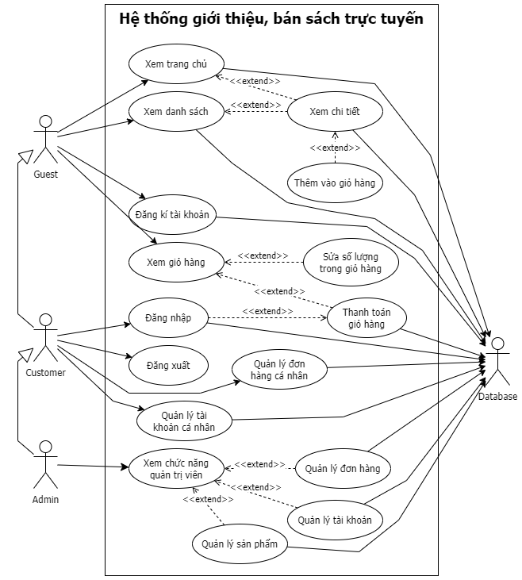

#### 1.3.3.1. Sơ đồ phân ra use case cho chức năng “Quản lý tài khoản cá nhân”

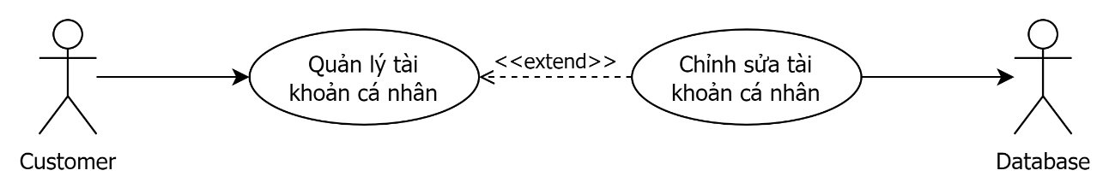

#### 1.3.3.2. Sơ đồ phân ra use case cho chức năng “Quản lý đơn hàng cá nhân”

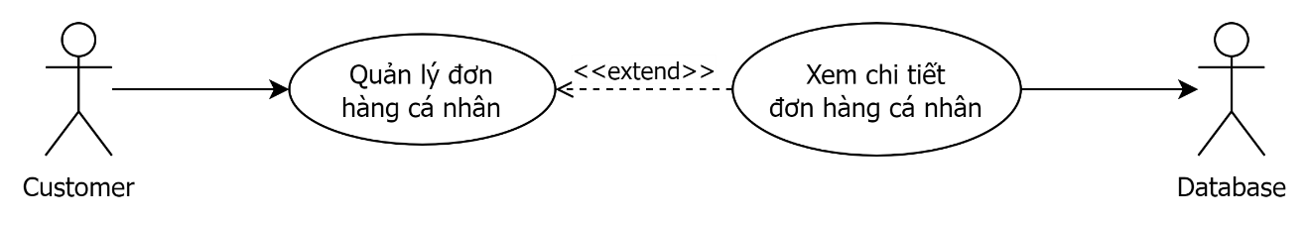

#### 1.3.3.3. Sơ đồ phân ra use case cho chức năng “Quản lý đơn hàng”

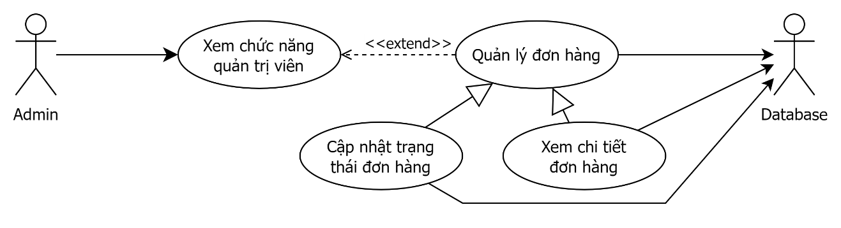

#### 1.3.3.4. Sơ đồ phân ra use case cho chức năng “Quản lý đơn hàng”

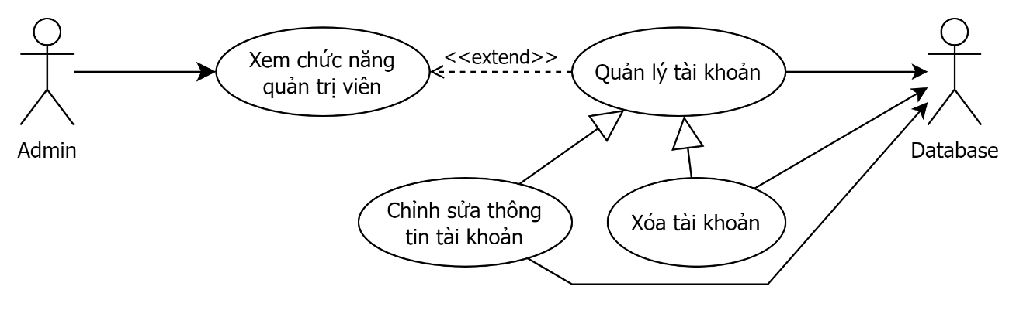

#### 1.3.3.5. Sơ đồ phân ra use case cho chức năng “Quản lý đơn hàng”

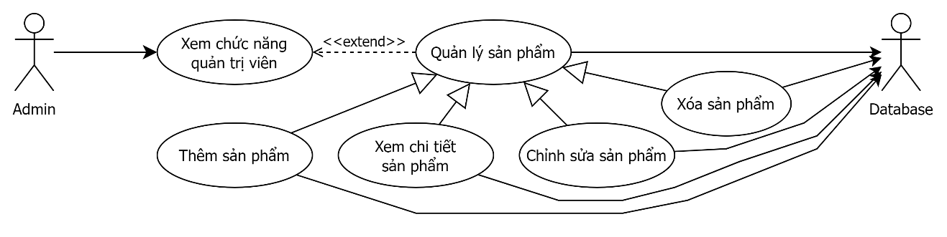

### 1.3.4. Mô tả các Use Case

#### 1.3.4.1. Xem trang chủ

**UC1:** Xem trang chủ

**Goals:** Người dùng có thêm xem giao diện chính của website

**Actors**: Guest, Customer, Admin

**Trigger**: Người dùng nhấn vào website

**Pre-Condition**: Người dùng đã truy cập website

|  |  |  |
| --- | --- | --- |
| **Main path** | **Alternate path 1**  **(Người dùng chọn “Xem danh sách”)** | **Alternate path 2**  **(Người dùng chọn “Xem chi tiết”)** |
| 1. Website yêu cầu dữ liệu các cuốn sách |  |  |
| 2. CSDL trả về dữ liệu |  |  |
| 3. Website lấy dữ liệu trả về |  |  |
| 4. Website lấy các quyển sách doanh thu cao nhất |  |  |
| 5. Website điền ID cuốn sách vào giao diện |  |  |
| 6. Website hiển thị các chức năng |  |  |
| 7. Website điền dữ liệu còn lại vào giao diện | 7.1. Người dùng nhấn vào nút “Xem danh sách”  7.2. Website thực hiện chức năng “Xem danh sách” | 7.1.1. Người dùng nhấn vào nút “Xem chi tiết”  7.2.1. Website thực hiện chức năng “Xem chi tiết” |
| 8. Website hiển danh sách sản phẩm |  |  |

**Scenarios 1:** Người dùng không chọn chức năng khác

1 - 2 - 3 - 4 - 5 - 6 - 7 - 8

**Scenarios 2:** Người dùng nhấn nút “Xem danh sách”

1 - 2 - 3 - 4 - 5 - 6 - 7.1 - 7.2 – 8

**Scenarios 3:** Người dùng nhấn nút “Xem danh sách”

1 - 2 - 3 - 4 - 5 - 6 - 7.1.1 - 7.2.1 - 8

#### 1.3.4.2. Xem danh sách

**UC2**: Xem danh sách

**Goals:** Người dùng có thể xem danh sách sản phẩm

**Actors**: Guest, Customer, Admin

**Trigger**: Người dùng nhấn nút “Xem danh sách” ở trang chủ

**Pre-Condition**: Người dùng đang ở trang chủ

|  |  |  |
| --- | --- | --- |
| **Main path** | **Alternate path 1**  **(Không có sản phẩm)** | **Alternate path 2**  **(Người dùng chọn “Xem chi tiết”)** |
| 1. Website yêu cầu dữ liệu các cuốn sách |  |  |
| 2. CSDL trả về dữ liệu |  |  |
| 3. Website lấy dữ liệu trả về |  |  |
| 4. Website kiểm tra dữ liệu |  |  |
| 5. Dữ liệu khác null, website điền ID cuốn sách vào giao diện | 5.1. Dữ liệu null, website điền và thông báo “Không còn sản phẩm nào” |  |
| 6. Website hiển thị các chức năng |  |  |
| 7. Website điền dữ liệu còn lại vào giao diện |  | 7.1. Người dùng nhấn vào nút “Xem chi tiết”  7.2. Website thực hiện chức năng “Xem chi tiết” |
| 8. Website hiển danh sách sản phẩm |  |  |

**Scenarios 1:** Người dùng không chọn chức năng khác

1 - 2 - 3 - 4 - 5 - 6 - 7 - 8

**Scenarios 2:** CSDL không có sản phẩm

1 - 2 - 3 - 4 - 5.1 - 8

**Scenarios 3:** Người dùng nhấn nút “Xem chi tiết”

1 - 2 - 3 - 4 - 5 - 6 - 7.1 - 7.2 - 8

#### 1.3.4.3. Xem chi tiết sản phẩm

**UC3**: Xem chi tiết sản phẩm

**Goals:** Người dùng có thể xem chi tiết một sản phẩm

**Actors**: Guest, Customer, Admin

**Trigger**: Người dùng nhấn nút “Xem chi tiết” ở trang chủ hoặc trang xem danh sách sản phẩm

**Pre-Condition**: Người dùng đã vào hệ thống

|  |  |
| --- | --- |
| **Main path** | **Alternate path 1**  **(Người dùng nhấn vào nút thêm vào giỏ hàng)** |
| 1. Website lấy ID cuốn sách được chọn |  |
| 2. Website yêu cầu dữ liệu chi tiết cuốn sách theo ID |  |
| 3. CSDL trả về dữ liệu |  |
| 4. Website nhận dữ liệu được trả về |  |
| 5. Website nhận dữ liệu trả về |  |
| 6. Website điền ID cuốn sách vào giao diện |  |
| 7. Website hiển thị nút “Thêm vào giỏ hàng” |  |
| 8. Website điền đầy đủ các thông tin còn lại | 8.1. Người dùng nhấn vào nút “Thêm vào giỏ hàng”  8.2. Website thực hiện chức năng “Thêm vào giỏ hàng” |
| 9. Website hiển thị chi tiết thông tin cuốn sách |  |

**Scenarios 1:** Người dùng không chọn chức năng khác

1 - 2 - 3 - 4 - 5 - 6 - 7 - 8 - 9

**Scenarios 2:** Người dùng nhấn nút “Thêm giỏ hàng”

1 - 2 - 3 - 4 - 5 - 6 - 7 - 8.1 - 8.2 - 9

#### 1.3.4.4. Thêm giỏ hàng

**UC4**: Thêm vào giỏ hàng

**Goals:** Người dùng có thể thêm 1 sản phẩm vào giỏ hàng

**Actors**: Guest, Customer, Admin

**Trigger**: Người dùng nhấn nút “Thêm vào giỏ hàng” ở trang “Chi tiết sản phẩm”

**Pre-Condition**: Người dùng đã vào hệ thống

|  |  |
| --- | --- |
| **Main path** | **Alternate path** |
| 1. Website lấy ID cuốn sách được chọn |  |
| 2. Website yêu cầu dữ liệu chi tiết cuốn sách theo ID |  |
| 3. CSDL trả về dữ liệu |  |
| 4. Website lưu thông tin vào Session của người dùng |  |
| 5. Website thông báo “Thêm vào giỏ hàng thành công” |  |
| 6. Người dùng nhấn “Đóng” |  |
| 7. Website thực hiện chức năng “Xem chi tiết” |  |

**Scenarios 1:** Thành công

1 - 2 - 3 - 4 - 5 - 6 -7

#### 1.3.4.5. Xem giỏ hàng

**UC5:** Xem giỏ hàng

**Goals:** Người dùng có thể xem danh sách sản phẩm trong giỏ hàng

**Actors:** Guest, Customer, Admin

**Trigger:** Người dùng nhấn vào “Giỏ hàng”

**Pre-Condition:** Người dùng đã vào hệ thống

|  |  |  |  |
| --- | --- | --- | --- |
| **Main path** | **Alternate path 1**  **(Giỏ hàng trống)** | **Alternate path 2**  **(Người dùng chỉnh sửa số lượng)** | **Alternate path 3**  **(Người dùng thanh toán giỏ hàng)** |
| 1. Website yêu cầu dữ liệu giỏ hàng từ Session của người dùng |  |  |  |
| 2. Website kiểm tra dữ liệu |  |  |  |
| 3. Khác null, website điền hình và giá vào giao diện | 3.1. Là null, website điền thông báo giỏ hàng trống vào giao diện |  |  |
| 4. Website hiển thị giao diện “Sửa số lượng” và “Thanh toán giỏ hàng” | 4.1. Website hiển thị nút “Quay lại trang chủ” |  |  |
| 5. Website điền các dữ liệu còn lại vào giao diện |  | 5.1. Người dùng chỉnh sửa số lượng  5.2. Website thực hiện “Chỉnh sửa số lượng” | 5.1.1. Người dùng nhấn “Thanh toán”  5.2.1. Website thực hiện chức năng “Thanh toán giỏ hàng” |
| 6. Website hiển thị dữ liệu trả về |  |  |  |

**Scenarios 1:** Người dùng xem giỏ hàng mà không chọn chức năng khác

1 - 2 - 3 - 4 - 5 - 6

**Scenarios 2:** Giỏ hàng không có sản phẩm

1 - 2 - 3.1 - 4.1 - 6

**Scenarios 3:** Người dùng chỉnh sửa số lượng sản phẩm

1 - 2 - 3 - 4 - 5.1 - 5.2 - 6

**Scenarios 3:** Người dùng nhấn “Thanh toán”

1 - 2 - 3 - 4 - 5.1.1 - 5.2.1 - 6

#### 1.3.4.6. Chỉnh sửa số lượng

**UC6:** Chỉnh sửa số lượng

**Goals:** Cho phép người dùng cập nhật số lượng của 1 sản phẩm

**Actors:** Guest, Customer, Admin

**Trigger:** Người dùng nhập số lượng mới ở trang giỏ hàng

**Pre-Condition:** Người dùng đang ở trang “Giỏ hàng”

|  |  |
| --- | --- |
| **Main path** | **Alternate path 1**  **(Người dùng số lượng lớn hơn số lượng hiện tại)** |
| 1. Website kiểm tra số lượng người dùng vừa chỉnh |  |
| 2. Website kiểm tra số lượng vừa được nhập |  |
| 3. Website hiện số lượng mới | 3.1. Website thông báo “Hiện giỏ hàng chỉ có thể giảm số lượng”  3.2. Website hiện số lượng cũ |
| 4. Website cập nhật lại dữ liệu giỏ hàng vào Session của người dùng |  |
| 5. Website thực hiện chức năng “Xem giỏ hàng” |  |

**Scenarios 1:** Người dùng cập nhật số lượng sản phẩm thành công

1 - 2 - 3 - 4 - 5

**Scenarios 2:** Số lượng sản phẩm người dùng chỉnh vượt qua số sách tồn kho

1 - 2 - 3.1 - 3.2 - 4 - 5

#### 1.3.4.7. Đăng ký tài khoản

**UC7:** Đăng ký tài khoản

**Goals:** Cho phép người dùng đăng ký tài khoản

**Actors:** Guest, Customer, Admin

**Trigger:** Người dùng nhấn vào “Đăng ký ”

**Pre-Condition:** Người dùng đã vào hệ thống

|  |  |  |
| --- | --- | --- |
| **Main path** | **Alternate path 1**  **(Người dùng nhập thiếu thông tin)** | **Alternate path 2**  **(Email đã được sửa dụng)** |
| 1. Website hiện form thu thập thông tin |  |  |
| 2. Người dùng nhập các thông tin |  |  |
| 3. Người dùng chọn đăng ký |  |  |
| 4. Website kiểm tra thông tin |  |  |
| 5. Website yều cầu dữ liệu email đã đăng ký | 5.1. Website yêu cầu nhập đầy đủ thông tin |  |
| 6. CSDL trả về dữ liệu |  |  |
| 7. Website nhận dự liệu trả về |  | 7.1. Trả về false, website hiển thị “Email này đã được sử dụng” |
| 8. Website cập nhật vào CSDL |  |  |
| 9. Website chuyển đến trang “Đăng nhập” |  |  |

**Scenarios 1:** Người dùng đăng ký thành công thành công

1 - 2 - 3 - 4 - 5 - 6 - 7 - 8 - 9

**Scenarios 2:** Người dùng nhập thiếu thông tin

1 - 2 - 3 - 4 - 5.1 - 9

**Scenarios 3:** Email người dùng đã được đăng kí

1 - 2 - 3 - 4 - 5 - 6 - 7.1 - 9

#### 1.3.4.8. Đăng nhập

**UC8:** Đăng nhập

**Goals:** Cho phép người dùng đăng nhập vào hệ thống

**Actors:** Customer, Admin

**Trigger:** Người dùng truy cập chức năng “Đăng nhập ”

**Pre-Condition:** Người dùng đã có tài khoản

|  |  |  |  |
| --- | --- | --- | --- |
| **Main path** | **Alternate path 1:**  **( Người dùng nhập thiếu thông tin)** | **Alternate path 2:**  **( Người dùng nhập tài khoản không tồn tại)** | **Alternate path 3:**  **( Người dùng nhập sai thông tin tài khoản)** |
| 1. Website hiện form đăng nhập |  |  |  |
| 2. Người dùng nhập tài khoản mật khẩu |  |  |  |
| 3. Người dùng nhấn “Đăng nhập” |  |  |  |
| 4. Website kiểm tra thông tin được nhập |  |  |  |
| 5. Website yêu cầu dữ liệu về tài khoản | 5.1. Website thông báo nhập chưa đủ thông tin |  |  |
| 6. CSDL trả về dữ liệu |  |  |  |
| 7. Website kiểm tra thông tin |  |  |  |
| 8. Website lưu trạng thái đăng nhập vào Session người dùng |  | 8.1. Website thông báo tài khoản không tồn tại | 8.1.1. Website thông báo nhập sai thông tin |
| 9. Website thông báo thành công |  |  |  |
| 10. Người dùng nhấn “Đóng” |  |  |  |
| 11. Website thực hiện chức năng “Xem trang chủ” |  |  |  |

**Scenarios 1:** Đăng nhập thành công

1 - 2 - 3 - 4 - 5 - 6 - 7 - 8 - 9 - 10 - 11

**Scenarios 2:** Người dùng nhập thiếu thông tin

1 - 2 - 3 - 4 - 5.1 - 10 - 11

**Scenarios 3:** Người dùng nhập tài khoản không tồn tại

1 - 2 - 3 - 4 - 5 - 6 - 7 - 8.1 - 10 - 11

**Scenarios 4:** Người dùng nhập sai thông tin tài khoản

1 - 2 - 3 - 4 - 5 - 6 - 7 - 8.1.1 - 10 - 11

#### 1.3.4.9. Đăng xuất

**UC9:** Đăng xuất

**Goals:** Cho phép người dùng đăng xuất khỏi hệ thống

**Actors:** Customer, Admin

**Trigger:** Người dùng nhấn vào “Đăng xuất”

**Pre-Condition:** Người dùng đã đăng nhập

|  |  |
| --- | --- |
| **Main path** | **Alternate path**  **(Người dùng thay đổi)** |
| 1. Website yêu cầu xác nhận |  |
| 2. Người dùng nhấn “Có” | 2.1. Người dùng nhấn “Không” |
| 3. Website thực hiện đăng xuất |  |
| 4. Website đăng xuất khỏi tài khoản |  |
| 5. Website thực hiện chức năng “Xem trang chủ” |  |

**Scenarios 1:** Thành công

1 - 2 - 3 - 4 - 5

**Scenarios 2:** Người dùng đổi ý

1 - 2 .1 - 5

#### 1.3.4.10. Thanh toán giỏ hàng

**UC10:** Thanh toán giỏ hàng

**Goals:** Cho phép người dùng thanh toán sản phẩm trong giỏ hàng

**Actors:** Customer, Admin

**Trigger:** Người dùng nhấn vào “thanh toán”

**Pre-Condition:** Người dùng đang ở trang giỏ hàng và đã đăng nhập

|  |  |  |
| --- | --- | --- |
| **Main path** | **Alternate path 1**  **(Người dùng đổi ý)** | **Alternate path 2**  **(Người dùng chọn COD)** |
| 1. Website lấy dữ liệu tài khoản theo ID |  |  |
| 2. CSDL trả về dữ liệu tài khoản |  |  |
| 3. Website nhận thông tin tài khoản |  |  |
| 4. Website hiển thị giao diện xác nhận đơn hàng |  |  |
| 5. Website điền thông tin vào mục “Thông tin khách hàng” |  |  |
| 7. Người dùng nhập địa chỉ giao hàng | 7.1. Người dùng nhấn “Hủy” |  |
| 8. Người dùng chọn hình thức thanh toán |  |  |
| 9. Người dùng nhấn “Thanh toán” |  | 9.1. Người dùng chọn “COD” |
| 10. Người dùng thực hiện thanh toán | 10.1. Người dùng không thực hiện thanh toán | 10.1.1. Người dùng nhấn “Thanh toán” |
| 14. Website thực hiện chức năng “Quản lý đơn hàng cá nhân” |  |  |

**Scenarios 1:** Đặt hàng (thanh toán online) thành công

1 - 2 - 3 - 4 - 5 - 6 - 7 - 8 - 9 - 10 - 11 - 12 - 13 - 14

**Scenarios 2:** Đặt hàng (COD) thành công

1 - 2 - 3 - 4 - 5 - 6 - 7 - 8 - 9.1 - 10.1.1 - 11 - 12- 13 - 14

**Scenarios 3:** Người dùng đổi ý từ đầu

1 - 2 - 3 - 4 - 5 - 6 - 7.1 - 12.1 - 13 - 14

**Scenarios 3:** Người dùng đổi ý khi thanh toán

1 - 2 - 3 - 4 - 5 - 6 - 7 - 8 - 9 - 10.1 - 12 - 13 - 14

#### 1.3.4.11. Quản lý tài khoản cá nhân

**UC11:** Quản lý tài khoản cá nhân

**Goals:** Cho phép người dùng xem, cập nhật thông tin tài khoản

**Actors:** Admin

**Trigger:** Người dùng nhấn vào nút “Quản lý tài khoản” ở thanh chức năng

**Pre-Condition:** Đăng nhập với phân quyền customer

|  |  |  |
| --- | --- | --- |
| **Main path** | **Alternate path 1**  **(Customer chọn chỉnh sửa)** | **Alternate path 2**  **(Customer chọn xóa)** |
| 1. Website lấy ID của tài khoản từ Session của người dùng |  |  |
| 2. Website yêu cầu dữ liệu tài khoản theo ID |  |  |
| 3. CSDL trả về dữ liệu |  |  |
| 4. Website nhận dữ liệu |  |  |
| 5. Website điền ID vào giao diện |  |  |
| 6. Website hiển thị ID và các chức năng |  |  |
| 7. Website điền dữ liệu còn lại vào giao diện | 7.1. Người dùng nhấn nút “Chỉnh sửa thông tin”  7.2. Website thực hiện chức năng “Chỉnh sửa tài khoản cá nhân” | 7.1.1. Người dùng nhấn nút “Xóa tài khoản”  7.2.1. Website thực hiện chức năng “Xóa tài khoản cá nhân” |
| 8. Website hiển thị dữ liệu được trả về |  |  |

**Scenarios 1:** Người dùng không chọn chức năng khác

1 - 2 - 3 - 4 - 5 - 6 - 7 - 8

**Scenarios 2:** Người dùng nhấn nút “Chỉnh sửa thông tin”

1 - 2 - 3 - 4 - 5 - 6 - 7.1 - 7.2 - 8

**Scenarios 3:** Người dùng nhấn nút “Xóa tài khoản”

1 - 2 - 3 - 4 - 5 - 6 - 7.1.1 - 7.2.1 - 8

#### 1.3.4.12. Chỉnh sửa tài khoản cá nhân

**UC12:** Chỉnh sửa tài khoản cá nhân

**Goals:** Cho phép người dùng cập nhật thông tin tài khoản của mình

**Actors:** Customer

**Trigger:** Người dùng nhấn vào nút “Chỉnh sửa thông tin” ở trang “Quản lý tài khoản cá nhân”

**Pre-Condition:** Đăng nhập với phân quyền customer

|  |  |  |
| --- | --- | --- |
| **Main path** | **Alternate path 1**  **(Customer đổi ý)** | **Alternate path 2**  **(Customer nhập thông tin không hợp lệ)** |
| 1. Website lấy ID của tài khoản được chọn |  |  |
| 2. Website yêu cầu dữ liệu tài khoản theo ID |  |  |
| 3. CSDL trả về cầu dữ liệu |  |  |
| 4. Website nhận dữ liệu được trả về |  |  |
| 5. Website nhận dữ liệu trả về |  |  |
| 6. Website điền dữ liệu vào giao diện |  |  |
| 7. Website hiển thị thông tin hiện tại của tài khoản |  |  |
| 8. Người dùng cập nhật các thông tin cần chỉnh sửa |  |  |
| 9. Người dùng nhấn nút “Lưu” | 9.1. Người dùng nhấn nút “Hủy” |  |
| 10. Website kiểm tra tính hợp lệ |  |  |
| 11. Website cập nhật lại thông tin lên CSDL |  | 11.1. Website thông báo “Thông tin không hợp lệ”  11.2. Website thông báo “Không được để trống thông tin” |
| 12. Website thực hiện chức năng “Quản lý tài khoản cá nhân” |  |  |

**Scenarios 1:** Người dùng cập nhật thông tin tài khoản thành công

1 - 2 - 3 - 4 - 5 - 6 - 7 - 8 - 9 - 10 - 11 - 12

**Scenarios 2:** Người dùng nhập thông tin không hợp lệ

1 - 2 - 3 - 4 - 5 - 6 - 7 - 8 - 9 - 10 - 11.1 - 12

**Scenarios 3:** Người dùng xóa trống các thông tin

1 - 2 - 3 - 4 - 5 - 6 - 7 - 8 - 9 - 10 - 11.2 - 12

**Scenarios 4:** Người dùng đổi ý, nhấn nút “Hủy”

1 - 2 - 3 - 4 - 5 - 6 - 7 - 8 - 9.1 - 12

#### 1.3.4.13. Quản lý đơn hàng cá nhân

**UC13:** Quản lý đơn hàng cá nhân

**Goals:** Cho phép người dùng xem danh sách, xem chi tiết các đơn hàng

**Actors:** Customer

**Trigger:** Người dùng nhấn vào nút “Đơn hàng” ở trang “Quản lý tài khoản”

**Pre-Condition:** Đăng nhập với phân quyền customer

|  |  |  |
| --- | --- | --- |
| **Main path** | **Alternate path 1**  **(Không có đơn hàng)** | **Alternate path 2**  **(Customer chọn xem chi tiết)** |
| 1. Website lấy ID của tài khoản |  |  |
| 2. Website yêu cầu dữ liệu các đơn hàng của tài khoản theo ID |  |  |
| 3. CSDL trả về dữ liệu |  |  |
| 4. Website lấy dữ liệu trả về |  |  |
| 5. Website kiểm tra dữ liệu |  |  |
| 6. Dữ liệu khác null, website điền ID đơn hàng vào giao diện | 6.1. Trả về null, website điền “Hiện bạn không có đơn hàng nào” vào giao diện |  |
| 7. Website hiển thị nút “Xem chi tiết” |  |  |
| 8. Website điền dữ liệu còn lại vào giao diện |  | 8.1. Người dùng chọn “Xem chi tiết” hoặc nhấn vào 1 đơn hàng  8.2. Website thực hiện các chức năng “Xem chi tiết đơn hàng cá nhân” |
| 9. Website hiển thị dữ liệu được trả về |  |  |

**Scenarios 1:** Người dùng không chọn chức năng khác

1 - 2 - 3 - 4 - 5 - 6 - 7 - 8 - 9

**Scenarios 2:** Người dùng nhấn nút “Xem chi tiết”

1 - 2 - 3 - 4 - 5 - 6 - 7 - 8.1 - 8.2 - 9

**Scenarios 3:** CSDL không có đơn hàng

1 - 2 - 3 - 4 - 6.1 - 9

#### 1.3.4.14. Xem chi tiết đơn hàng cá nhân

**UC14:** Xem chi tiết đơn hàng cá nhân

**Goals:** Cho phép người dùng xem chi tiết một đơn hàng của mình

**Actors:** Customer

**Trigger:** Người dùng nhấn vào nút “Xem chi tiết” hoặc nhấn vào 1 đơn hàng ở trang quản lý đơn hàng

**Pre-Condition:** Đăng nhập với phân quyền customer

|  |  |
| --- | --- |
| **Main path** | **Alternate path** |
| 1. Website lấy ID của đơn hàng được chọn |  |
| 2. Website yêu cầu dữ liệu đơn hàng theo ID |  |
| 3. CSDL trả về cầu dữ liệu |  |
| 4. Website nhận dữ liệu được trả về |  |
| 5. Website điền các thông tin vào giao diện |  |
| 6. Website hiển thị chi tiết thông tin đơn hàng |  |

**Scenarios 1:** Người dùng xem chi ti

1 - 2 - 3 - 4 - 5 - 6

#### 1.3.4.15. Trang chức năng quản trị viên

**UC15:** Trang chức năng quản trị viên

**Goals:** Cho phép người dùng truy cập các chức năng của quản trị viên

**Actors:** Admin

**Trigger:** Người dùng nhấn nút “Quản trị”

**Pre-Condition:** Đăng nhập với phân quyền admin

|  |  |
| --- | --- |
| **Main path** | **Alternate path** |
| 1. Website lấy dữ liệu session phân quyền |  |
| 2. Website kiểm tra phân quyền đăng nhập | 2.1. Website chuyển hướng về trang chủ |
| 3. Website hiển thị thanh chức năng của admin |  |
| 4. Website hiện trang chủ của admin |  |

**Scenarios 1:** Thành công

1 - 2 - 3 - 4

**Scenarios 2:** Người dùng không đăng nhập với phân quyền admin

1 - 2.1

#### 1.3.4.16. Quản lý đơn hàng

**UC16:** Quản lý đơn hàng

**Goals:** Cho phép người dùng xem, sửa các đơn hàng

**Actors:** Admin

**Trigger:** Người dùng nhấn vào nút “Quản lý đơn hàng” ở trang chức năng của Admin

**Pre-Condition:** Đăng nhập với phân quyền admin

|  |  |  |  |
| --- | --- | --- | --- |
| **Main path** | **Alternate path 1**  **(Không có đơn hàng)** | **Alternate path 2**  **(Admin chọn xem chi tiết)** | **Alternate path 3**  **(Admin chọn cập nhật trạng thái)** |
| 1. Phần mềm yêu cầu dữ liệu các đơn hàng |  |  |  |
| 2. CSDL trả về dữ liệu |  |  |  |
| 3. Phần mềm lấy dữ liệu trả về |  |  |  |
| 4. Phần mềm kiểm tra dữ liệu |  |  |  |
| 5. Dữ liệu khác null, phần mềm điền ID đơn hàng vào giao diện | 5.1. Trả về null, phần mềm hiển thị “Hiện tại không có đơn hàng nào” |  |  |
| 6. Phần mềm hiển thị các chức năng |  |  |  |
| 7. Phần mềm điền dữ liệu còn lại vào giao diện |  | 7.1. Người dùng chọn “Xem chi tiết” hoặc nhấn vào 1 đơn hàng  7.2. Phần mềm thực hiện các chức năng “Xem chi tiết đơn hàng” | 7.1.1. Người dùng chọn “Cập nhật trạng thái”  7.2.1. Phần mềm thực hiện chức năng “Cập nhật trạng thái đơn hàng” |
| 8. Phần mềm hiển thị dữ liệu được trả về |  |  |  |

**Scenarios 1:** Người dùng không chọn chức năng khác

1 - 2 - 3 - 4 - 5 - 6 - 7 - 8

**Scenarios 2:** Người dùng nhấn nút “Xem chi tiết”

1 - 2 - 3 - 4 - 5 - 6 - 7.1 - 7.2 - 8

**Scenarios 3:** Người dùng nhấn nút “Chỉnh sửa trạng thái”

1 - 2 - 3 - 4 - 5 - 6 - 7.1.1 - 7.2.1 - 8

**Scenarios 4:** CSDL không có đơn hàng

1 - 2 - 3 - 4 - 5.1 - 8

#### 1.3.4.17. Xem chi tiết đơn hàng

**UC17:** Xem chi tiết đơn hàng

**Goals:** Cho phép người dùng xem chi tiết một đơn hàng

**Actors:** Admin

**Trigger:** Người dùng nhấn vào nút “Xem chi tiết” hoặc nhấn vào 1 đơn hàng ở trang quản lý đơn hàng

**Pre-Condition:** Đăng nhập với phân quyền admin

|  |  |
| --- | --- |
| **Main path** | **Alternate path 1 (Admin chọn chỉnh sửa)** |
| 1. Phần mềm lấy ID của đơn hàng được chọn |  |
| 2. Phần mềm yêu cầu dữ liệu đơn hàng theo ID |  |
| 3. CSDL trả về cầu dữ liệu |  |
| 4. Phần mềm nhận dữ liệu được trả về |  |
| 5. Phần mềm nhận dữ liệu trả về |  |
| 6. Phần mềm điền ID đơn hàng vào giao diện |  |
| 7. Phần mềm hiển thị nút “Chỉnh sửa trạng thái” |  |
| 8. Phần mềm điền đầy đủ các thông tin còn lại | 8.1. Người dùng chọn chức năng “Chỉnh sửa trạng thái”  8.2. Phần mềm thực hiện chức năng “Chỉnh sửa trạng thái” |
| 9. Phần mềm hiển thị chi tiết thông tin đơn hàng |  |

**Scenarios 1:** Quản trị viên không chọn chức năng khác

1 - 2 - 3 - 4 - 5 - 6 - 7 - 8 - 9

**Scenarios 2:** Quản trị viên nhấn nút “Chỉnh sửa số lượng mặt hàng”

1 - 2 - 3 - 4 - 5 - 6 - 7 - 8.1 - 8.2 - 9

#### 1.3.4.18. Cập nhật trạng thái đơn hàng

**UC18:** Cập nhật trạng thái đơn hàng

**Goals:** Cho phép người dùng cập nhật trạng thái của một đơn hàng

**Actors:** Admin

**Trigger:** Người dùng nhấn vào nút “Cập nhật trạng thái” ở trang “Quản lý đơn hàng” hoặc trang “Chi tiết đơn hàng”

**Pre-Condition:** Đăng nhập với phân quyền admin

|  |  |
| --- | --- |
| **Main path** | **Alternate path** |
| 1. Phần mềm yêu cầu trạng thái hiện tại của đơn hàng |  |
| 2. CSDL trả về dữ liệu |  |
| 3. Phần mềm nhận dữ liệu được trả về |  |
| 4. Phần mềm kiểm tra trạng thái hiện tại của đơn hàng |  |
| 5. Phần mềm hiển thị các trạng thái tiếp theo |  |
| 6. Người dùng chọn 1 trạng thái |  |
| 7. Người dùng nhấn “Lưu” | 7.1. Người dùng nhấn “Hủy” |
| 8. Phần mềm cập nhật trạng thái mới vào CSDL |  |
| 9. Phần mềm quay lại trang “Chi tiết đơn hàng” |  |

**Scenarios 1:** Quản trị viên cập nhật thành công trạng thái mới cho đơn hàng

1 - 2 - 3 - 4 - 5 - 6 - 7 - 8 - 9

**Scenarios 2:** Quản trị viên đổi ý, không muốn cập nhật trạng thái mới cho đơn hàng

1 - 2 - 3 - 4 - 5 - 6 - 7.1 - 9

#### 1.3.4.19. Quản lý tài khoản

**UC19:** Quản lý tài khoản

**Goals:** Cho phép người dùng xem, cập nhật và xóa tài khoản

**Actors:** Admin

**Trigger:** Người dùng nhấn vào nút “Quản lý tài khoản” ở trang “Chức năng của Admin”

**Pre-Condition:** Đăng nhập với phân quyền admin

|  |  |  |  |  |
| --- | --- | --- | --- | --- |
| **Main path** | **Alternate path 1**  **(Không có tài khoản)** | **Alternate path 2**  **(Admin chọn xem chi tiết)** | **Alternate path 3**  **(Admin chọn chỉnh sửa)** | **Alternate path 4**  **(Admin chọn xóa)** |
| 1. Phần mềm yêu cầu dữ liệu các tài khoản |  |  |  |  |
| 2. CSDL trả về dữ liệu |  |  |  |  |
| 3. Phần mềm lấy dữ liệu trả về |  |  |  |  |
| 4. Phần mềm kiểm tra dữ liệu |  |  |  |  |
| 5. Dữ liệu khác null, phần mềm điền ID tài khoản vào giao diện | 5.1. Trả về null, phần mềm hiển thị “Hiện tại không có tài khoản nào” |  |  |  |
| 6. Phần mềm hiển thị các chức năng |  |  |  |  |
| 7. Phần mềm điền dữ liệu còn lại vào giao diện |  | 7.1. Người dùng nhấn nút “Xem chi tiết” hoặc nhấn vào 1 tài khoản  7.2. Phần mềm thực hiện các chức năng “Xem chi tiết tài khoản” | 7.1.1. Người dùng nhấn nút “Chỉnh sửa thông tin”  7.2.1. Phần mềm thực hiện chức năng “Chỉnh sửa thông tin tài khoản” | 7.1.1.1. Người dùng nhấn nút “Xóa tài khoản”  7.2.1.1. Phần mềm thực hiện chức năng “Xóa tài khoản” |
| 8. Phần mềm hiển thị dữ liệu được trả về |  |  |  |  |

**Scenarios 1:** Người dùng không chọn chức năng khác

1 - 2 - 3 - 4 - 5 - 6 - 7 - 8

**Scenarios 2:** Người dùng nhấn nút “Xem chi tiết”

1 - 2 - 3 - 4 - 5 - 6 - 7.1 - 7.2 - 8

**Scenarios 3:** Người dùng nhấn nút “Chỉnh sửa thông tin”

1 - 2 - 3 - 4 - 5 - 6 - 7.1.1 - 7.2.1 - 8

**Scenarios 4:** Người dùng nhấn nút “Xóa tài khoản”

1 - 2 - 3 - 4 - 5 - 6 - 7.1.1.1 - 7.2.1.1 - 8

**Scenarios 5:** CSDL không có đơn hàng

1 - 2 - 3 - 4 - 5.1 - 8

#### 1.3.4.20. Chỉnh sửa tài khoản

**UC20:** Chỉnh sửa tài khoản

**Goals:** Cho phép người dùng cập nhật thông tin của 1 tài khoản

**Actors:** Admin

**Trigger:** Người dùng nhấn vào nút “Chỉnh sửa thông tin” ở trang “Quản lý tài khoản” hoặc trang “Chi tiết tài khoản”

**Pre-Condition:** Đăng nhập với phân quyền admin

|  |  |  |
| --- | --- | --- |
| **Main path** | **Alternate path 1**  **(Admin đổi ý)** | **Alternate path 2**  **(Admin nhập thông tin không hợp lệ)** |
| 1. Phần mềm lấy ID của tài khoản được chọn |  |  |
| 2. Phần mềm yêu cầu dữ liệu tài khoản theo ID |  |  |
| 3. CSDL trả về cầu dữ liệu |  |  |
| 4. Phần mềm nhận dữ liệu được trả về |  |  |
| 5. Phần mềm nhận dữ liệu trả về |  |  |
| 6. Phần mềm điền dữ liệu vào giao diện |  |  |
| 7. Phần mềm hiển thị thông tin hiện tại của tài khoản |  |  |
| 8. Người dùng cập nhật các thông tin cần chỉnh sửa |  |  |
| 9. Người dùng nhấn nút “Lưu” | 9.1. Người dùng nhấn nút “Hủy” |  |
| 10. Phần mềm kiểm tra tính hợp lệ |  |  |
| 11. Phần mềm cập nhật lại thông tin lên CSDL |  | 11.1. Phần mềm thông báo “Thông tin không hợp lệ”  11.2. Phần mềm thông báo “Không được để trống thông tin” |
| 12. Phần mềm quay lại trang “Chi tiết tài khoản” |  |  |

**Scenarios 1:** Quản trị viên cập nhật thông tin tài khoản thành công

1 - 2 - 3 - 4 - 5 - 6 - 7 - 8 - 9 - 10 - 11 - 12

**Scenarios 2:** Quản trị viên nhập thông tin không hợp lệ

1 - 2 - 3 - 4 - 5 - 6 - 7 - 8 - 9 - 10 - 11.1 - 12

**Scenarios 3:** Quản trị viên xóa trống các thông tin

1 - 2 - 3 - 4 - 5 - 6 - 7 - 8 - 9 - 10 - 11.2 - 12

**Scenarios 4:** Người dùng đổi ý, nhấn nút “Hủy”

1 - 2 - 3 - 4 - 5 - 6 - 7 - 8 - 9.1 - 12

#### 1.3.4.21. Xóa tài khoản

**UC21:** Xóa tài khoản

**Goals:** Cho phép người dùng xóa 1 tài khoản khỏi CSDL

**Actors:** Admin

**Trigger:** Người dùng nhấn vào nút “Xóa tài khoản” ở trang “Quản lý tài khoản” hoặc trang “Chi tiết tài khoản”

**Pre-Condition:** Đăng nhập với phân quyền admin

|  |  |  |
| --- | --- | --- |
| **Main path** | **Alternate path 1**  **(Admin đổi ý)** | **Alternate path 2**  **(Tài khoản đang có đơn hàng)** |
| 1. Phần mềm yêu cầu xác nhận |  |  |
| 2. Người dùng nhấn nút “Có” | 2.1. Người dùng nhấn nút “Không” |  |
| 3. Phần mềm lấy ID tài khoản được chọn |  |  |
| 4. Phần mềm kiểm tra đơn hàng của tài khoản |  |  |
| 5. Trả về true, phần mềm thực hiện xóa sản phẩm |  | 5.1. Trả về false, phần mềm thông báo “Tài khoản này hiện có đơn hàng đang thực hiện” |
| 6. Phần mềm thông báo xóa thành công |  |  |
| 7. Người dùng nhấn “Đóng” |  |  |
| 8. Phần mềm quay lại trang “Quản lý sản phẩm” |  |  |

**Scenarios 1:** Quản trị viên xóa tài khoản thành công

1 - 2 - 3 - 4 - 5 - 6 -7 - 8

**Scenarios 2:** Quản trị viên đổi ý, nhấn nút “Không”

1 - 2.1 - 8

**Scenarios 3:** Tài khoản không thể xóa

1 - 2 - 3 - 4 - 5.1 - 7 - 8

#### 1.3.4.22. Quản lý sản phẩm

**UC22:** Quản lý sản phẩm

**Goals:** Cho phép người dùng xem, cập nhật và xóa sản phẩm

**Actors:** Admin

**Trigger:** Người dùng nhấn vào nút “Quản lý sản phẩm” ở trang “Chức năng của Admin”

**Pre-Condition:** Đăng nhập với phân quyền admin

|  |  |  |  |  |  |
| --- | --- | --- | --- | --- | --- |
| **Main path** | **Alternate path 1**  **(Không có sản phẩm)** | **Alternate path 2**  **(Admin chọn xem chi tiết)** | **Alternate path 3**  **(Admin chọn thêm)** | **Alternate path 4**  **(Admin chọn chỉnh sửa)** | **Alternate path 5**  **(Admin chọn xóa)** |
| 1. Phần mềm yêu cầu dữ liệu các sản phẩm |  |  |  |  |  |
| 2. CSDL trả về dữ liệu |  |  |  |  |  |
| 3. Phần mềm lấy dữ liệu trả về |  |  |  |  |  |
| 4. Phần mềm kiểm tra dữ liệu |  |  |  |  |  |
| 5. Dữ liệu khác null, phần mềm điền ID sản phẩm vào giao diện | 5.1. Trả về null, phần mềm hiển thị “Hiện tại không có sản phẩm nào” |  |  |  |  |
| 6. Phần mềm hiển thị các chức năng |  |  |  |  |  |
| 7. Phần mềm điền dữ liệu còn lại vào giao diện |  | 7.1. Người dùng nhấn nút “Xem chi tiết” hoặc nhấn vào 1 tài khoản  7.2. Phần mềm thực hiện các chức năng “Xem chi tiết tài khoản” | 7.. 11. Người dùng nhấn nút “Thêm sản phẩm”  7.2.1. Phần mềm thực hiện chức năng “Thêm sản phẩm” | 7.1.1.1. Người dùng nhấn nút “Chỉnh sửa thông tin”  7.2.1.1. Phần mềm thực hiện chức năng “Chỉnh sửa thông tin” | 7.1.1.1.1. Người dùng nhấn nút “Xóa sản phẩm”  7.2.1.1.1. Phần mềm thực hiện chức năng “Xóa sản phẩm” |
| 8. Phần mềm hiển thị dữ liệu được trả về |  |  |  |  |  |

**Scenarios 1:** Người dùng không chọn chức năng khác

1 - 2 - 3 - 4 - 5 - 6 - 7 - 8

**Scenarios 2:** Người dùng nhấn nút “Xem chi tiết”

1 - 2 - 3 - 4 - 5 - 6 - 7.1 - 7.2 - 8

**Scenarios 3:** Người dùng nhấn nút “Thêm sản phẩm”

1 - 2 - 3 - 4 - 5 - 6 - 7.1.1 - 7.2.1 - 8

**Scenarios 4:** Người dùng nhấn nút “Chỉnh sửa thông tin”

1 - 2 - 3 - 4 - 5 - 6 - 7.1.1.1 - 7.2.1.1 - 8

**Scenarios 5:** Người dùng nhấn nút “Xóa tài khoản”

1 - 2 - 3 - 4 - 5 - 6 - 7.1.1.1.1 - 7.2.1.1.1 - 8

**Scenarios 6:** CSDL không có đơn hàng

1 - 2 - 3 - 4 - 5.1 - 8

#### 1.3.4.23. Xem chi tiết sản phẩm

**UC23:** Xem chi tiết sản phẩm

**Goals:** Cho phép người dùng xem thông tin chi tiết 1 sản phẩm

**Actors:** Admin

**Trigger:** Người dùng nhấn vào nút “Xem chi tiết” hoặc nhấn vào 1 sản phẩm ở trang “Quản lý sản phẩm”

**Pre-Condition:** Đăng nhập với phân quyền admin

|  |  |  |
| --- | --- | --- |
| **Main path** | **Alternate path 1**  **(Admin chọn chỉnh sửa)** | **Alternate path 2**  **(Admin chọn xóa)** |
| 1. Phần mềm lấy ID của sản phẩm được chọn |  |  |
| 2. Phần mềm yêu cầu dữ liệu sản phẩm theo ID |  |  |
| 3. CSDL trả về cầu dữ liệu |  |  |
| 4. Phần mềm nhận dữ liệu được trả về |  |  |
| 5. Phần mềm nhận dữ liệu trả về |  |  |
| 6. Phần mềm điền ID sản phẩm vào giao diện |  |  |
| 7. Phần mềm hiển thị nút “Chỉnh sửa thông tin” và nút “Xóa sản phẩm” |  |  |
| 8. Phần mềm điền đầy đủ các thông tin còn lại | 8.1. Người dùng nhấn nút “Chỉnh sửa thông tin”  8.2. Phần mềm thực hiện chức năng “Chỉnh sửa thông tin sản phẩm” | 8.1.1. Người dùng nhấn nút “Xóa sản phẩm”  8.2.1. Phần mềm thực hiện chức năng “Xóa sản phẩm” |
| 9. Phần mềm hiển thị chi tiết thông tin sản phẩm |  |  |

**Scenarios 1:** Quản trị viên không chọn chức năng khác

1 - 2 - 3 - 4 - 5 - 6 - 7 - 8 - 9

**Scenarios 2:** Quản trị viên nhấn nút “Chỉnh sửa thông tin”

1 - 2 - 3 - 4 - 5 - 6 - 7 - 8.1 - 8.2 - 9

**Scenarios 2:** Quản trị viên nhấn nút “Xóa sản phẩm”

1 - 2 - 3 - 4 - 5 - 6 - 7 - 8.1.1 - 8.2.1 - 9

#### 1.3.4.24. Thêm sản phẩm

**UC24:** Thêm sản phẩm

**Goals:** Cho phép người dùng thêm 1 sản phẩm vào CSDL

**Actors:** Admin

**Trigger:** Người dùng nhấn vào nút “Thêm sản phẩm” ở trang “Quản lý sản phẩm”

**Pre-Condition:** Đăng nhập với phân quyền admin

|  |  |  |  |
| --- | --- | --- | --- |
| **Main path** | **Alternate path 1**  **(Admin đổi ý)** | **Alternate path 2**  **(Admin nhập thông tin không hợp lệ)** | **Alternate path 3**  **(Admin nhập thông tin không hợp lệ)** |
| 1. Phần mềm hiện form thu thập thông tin |  |  |  |
| 2. Người dùng nhập các thông tin |  |  |  |
| 3. Người dùng chọn “Lưu” |  |  |  |
| 4. Phần mềm yêu cầu xác nhận |  |  |  |
| 5. Người dùng chọn “Có” | 5.1. Người dùng chọn “Không” |  |  |
| 6. Phần mềm kiểm tra tính hợp lệ của thông tin |  |  |  |
| 7. Phần mềm lưu thông tin vào CSDL |  | 7.1. Phần mềm thông báo “Thông tin không hợp lệ” | 7.2. Phần mềm thông báo “Không được để trống thông tin” |
| 8. Phần mềm thông báo thêm thành công |  |  |  |
| 9. Người dùng nhấn “Đóng” |  |  |  |
| 10. Phần mềm quay lại đầu trang “Thêm sản phẩm” |  |  |  |

**Scenarios 1:** Quản trị viên thêm sản phẩm thành công

1 - 2 - 3 - 4 - 5 - 6 - 7 - 8 - 9 - 10

**Scenarios 2:** Quản trị viên thông tin không hợp lệ

1 - 2 - 3 - 4 - 5 - 6 - 7.1 - 9 - 10

**Scenarios 3:** Quản trị viên để trống thông tin

1 - 2 - 3 - 4 - 5 - 6 - 7.2 - 9 - 10

**Scenarios 4:** Người dùng đổi ý

1 - 2 - 3 - 4 - 5.1 - 10

#### 1.3.4.25. Chỉnh sửa sản phẩm

**UC25:** Chỉnh sửa sản phẩm

**Goals:** Cho phép người dùng cập nhật thông tin của 1 sản phẩm

**Actors:** Admin

**Trigger:** Người dùng nhấn vào nút “Chỉnh sửa thông tin” ở trang “Quản lý sản phẩm” hoặc trang “Chi tiết sản phẩm”

**Pre-Condition:** Đăng nhập với phân quyền admin

|  |  |  |  |
| --- | --- | --- | --- |
| **Main path** | **Alternate path 1**  **(Admin đổi ý)** | **Alternate path 2**  **(Admin nhập thông tin không hợp lệ)** | **Alternate path 3**  **(Admin để trống thông tin)** |
| 1. Phần mềm lấy ID của sản phẩm được chọn |  |  |  |
| 2. Phần mềm yêu cầu dữ liệu sản phẩm theo ID |  |  |  |
| 3. CSDL trả về cầu dữ liệu |  |  |  |
| 4. Phần mềm nhận dữ liệu được trả về |  |  |  |
| 5. Phần mềm điền dữ liệu vào giao diện |  |  |  |
| 6. Phần mềm hiển thị thông tin hiện tại của sản phẩm |  |  |  |
| 7. Người dùng chỉnh sửa các thông tin |  |  |  |
| 8. Người dùng nhấn nút “Lưu” | 8.1. Người dùng nhấn nút “Hủy” |  |  |
| 9. Phần mềm kiểm tra tính hợp lệ |  |  |  |
| 10. Phần mềm cập nhật lại thông tin lên CSDL |  | 10.1. Phần mềm thông báo “Thông tin không hợp lệ” | 10.2. Phần mềm thông báo “Không được để trống thông tin” |
| 11. Phần mềm thông báo thành công |  |  |  |
| 12. Người dùng nhấn “Đóng” |  |  |  |
| 13. Phần mềm quay lại trang “Chi tiết sản phẩm” |  |  |  |

**Scenarios 1:** Quản trị viên cập nhật thông tin sản phẩm thành công

1 - 2 - 3 - 4 - 5 - 6 - 7 - 8 - 9 - 10 - 11 - 12 - 13

**Scenarios 2:** Quản trị viên nhập thông tin không hợp lệ

1 - 2 - 3 - 4 - 5 - 6 - 7 - 8 - 9 - 10.1 - 12 - 13

**Scenarios 3:** Quản trị viên xóa trống các thông tin

1 - 2 - 3 - 4 - 5 - 6 - 7 - 8 - 9 - 10.2 - 12 - 13

**Scenarios 4:** Người dùng đổi ý, nhấn nút “Hủy”

1 - 2 - 3 - 4 - 5 - 6 - 7 - 8.1 - 13

#### 1.3.4.26. Xóa sản phẩm

**UC26:** Xóa sản phẩm

**Goals:** Cho phép người dùng xóa 1 sản phẩm khỏi CSDL

**Actors:** Admin

**Trigger:** Người dùng nhấn vào nút “Xóa tài khoản” ở trang “Quản lý sản phẩm” hoặc trang “Chi tiết sản phẩm”

**Pre-Condition:** Đăng nhập với phân quyền admin

|  |  |
| --- | --- |
| **Main path** | **Alternate path** |
| 1. Phần mềm yêu cầu xác nhận |  |
| 2. Người dùng nhấn nút “Có” |  |
| 3. Phần mềm lấy ID sản phẩm được chọn |  |
| 4. Phần mềm kiểm tra các đơn hàng có sản phẩm |  |
| 5. Trả về true, phần mềm thực hiện xóa sản phẩm |  |
| 6. Phần mềm quay lại trang “Quản lý sản phẩm” |  |

**Scenarios 1:** Quản trị viên xóa sản phầm thành công

1 - 2 - 3 - 4 - 5 - 6

# Chương 2: Phân tích

## 2.1. Sơ đồ phân tích đối tượng

### 2.1.1. Khách hàng không đăng kí (Guest)

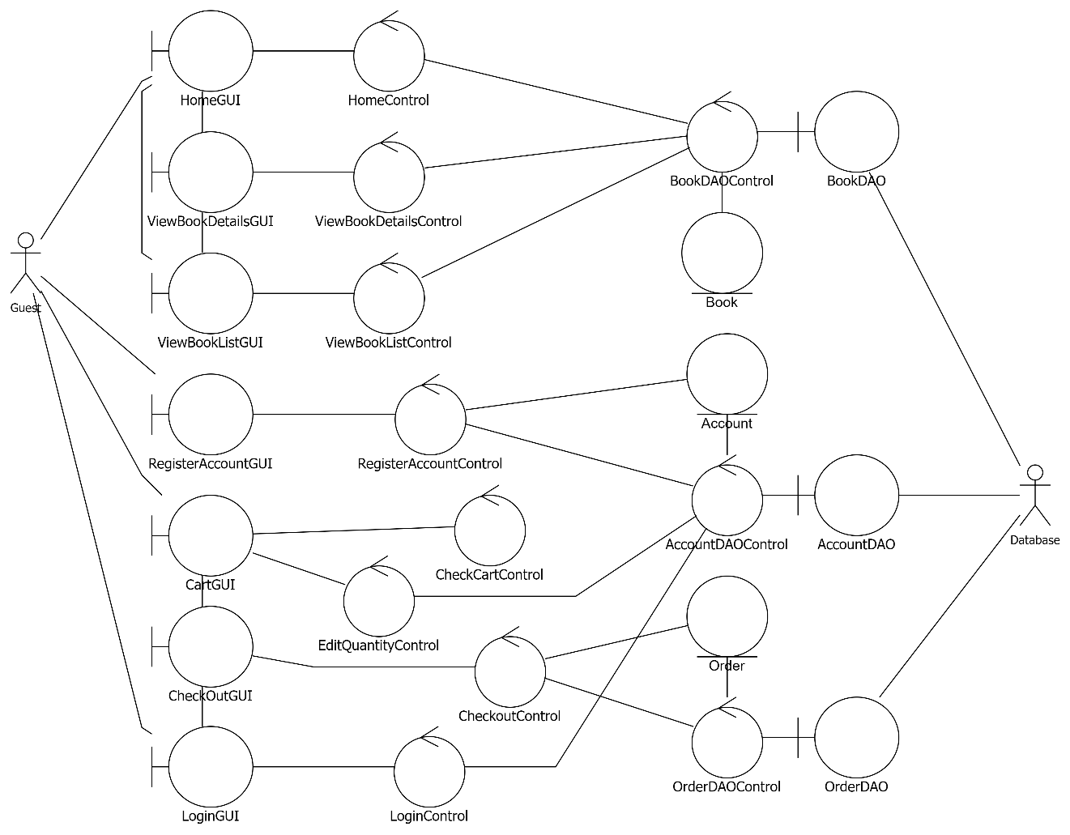

### 2.1.2. Khách hang đã đăng kí (Customer)

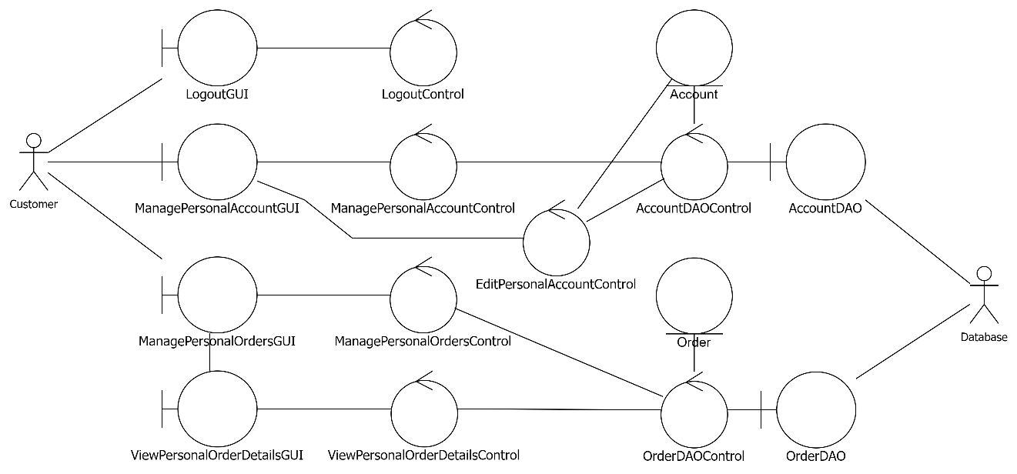

### 2.1.3. Quản trị viên (Admin)

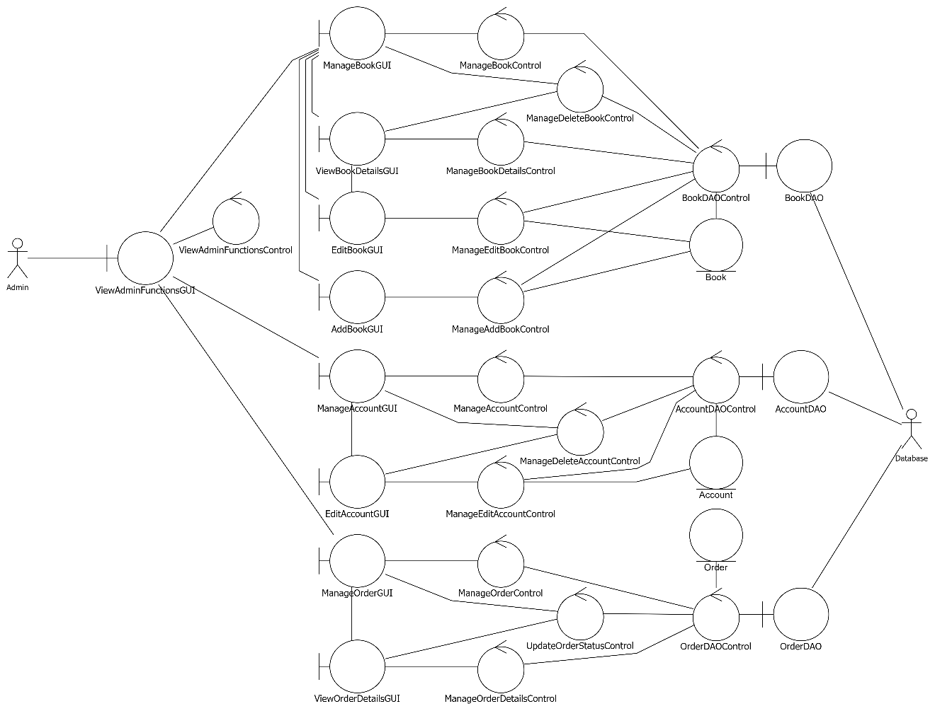

## 2.2. Sơ đồ ERD (Entity Relationship Diagram)

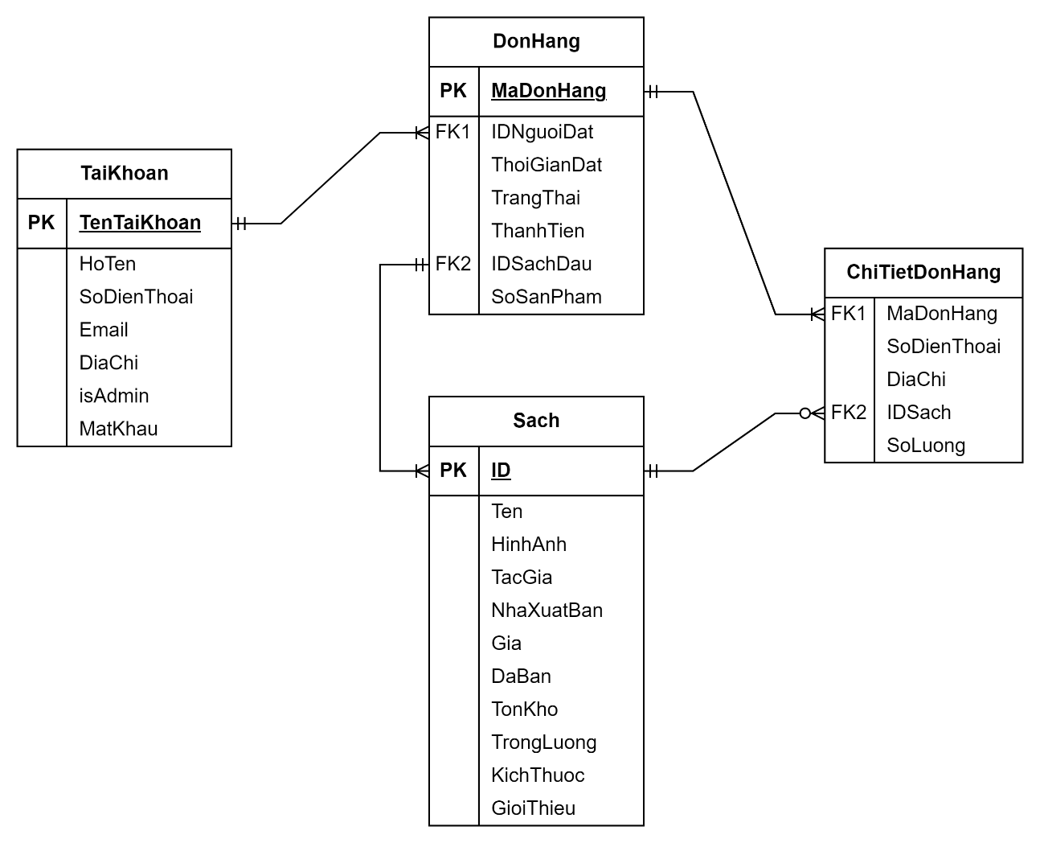

# Chương 3: Thiết kế

## 3.1. Kiến trúc phần mềm

### 3.1.1. Kiến trúc Client - Server

Kiến trúc Client-Server là một mô hình phần mềm quan trọng, tạo nên sự tương tác giữa hai thành phần chính: máy chủ và máy khách. Máy chủ, nơi chứa dịch vụ, tài nguyên, và dữ liệu, đảm nhận nhiều trách nhiệm như xử lý logic kinh doanh và quản lý cơ sở dữ liệu. Trong khi đó, máy khách là người sử dụng dịch vụ, tương tác trực tiếp với giao diện người dùng và gửi yêu cầu đến máy chủ.

### 3.1.2. Kiến trúc phân lớp (Layered Architecture)

Kiến trúc phân lớp là một mô hình thiết kế trong đó hệ thống được chia thành các lớp, mỗi lớp thực hiện một chức năng cụ thể. Các lớp tương tác với nhau thông qua các phương thức. Kiến trúc phân lớp là một kiến trúc phổ biến vì nó dễ hiểu và dễ bảo trì.

Trong kiến trúc phân lớp không quy định số lớp nhưng trong phần mềm này được thiết kế thành ba lớp chính:

* **Lớp trình bày (Presentation)**: Lớp trình bày chịu trách nhiệm giao tiếp với người dùng và hiển thị dữ liệu.
* **Lớp nghiệp vụ (Domain)**: Lớp logic nghiệp vụ chịu trách nhiệm thực hiện các nghiệp vụ của hệ thống.
* **Lớp cơ sở dữ liệu (Pesistence)**: Lớp cơ sở dữ liệu chịu trách nhiệm lưu trữ dữ liệu của hệ thống.

Các lớp trong kiến trúc phân lớp có thể tương tác với nhau thông qua các phương thức. Một phương thức là một hàm được định nghĩa trong một lớp và có thể được gọi từ các lớp khác. Các phương thức được sử dụng để truyền dữ liệu giữa các lớp và để thực hiện các nghiệp vụ của hệ thống.

Kiến trúc phân lớp có một số ưu điểm, bao gồm:

* **Dễ hiểu và dễ bảo trì**: Kiến trúc phân lớp dễ hiểu và dễ bảo trì vì hệ thống được chia thành các thành phần nhỏ, độc lập.
* **Linh hoạt và dễ mở rộng**: Kiến trúc phân lớp linh hoạt và dễ mở rộng vì các lớp có thể được thêm vào hoặc xóa khỏi hệ thống mà không ảnh hưởng đến các lớp khác.

Kiến trúc phân lớp là một kiến trúc phần mềm mạnh mẽ và linh hoạt, có thể được sử dụng để phát triển các hệ thống phần mềm hiệu quả.

### 3.1.3. Kiến trúc hướng đối tượng (Object-Oriented Programming)

**Kiến trúc hướng đối tượng (OOP)** là một phương pháp tiếp cận thiết kế phần mềm trong đó các hệ thống được mô hình hóa thành các đối tượng. Một đối tượng là một thực thể có trạng thái và hành vi. Trạng thái là dữ liệu mà đối tượng lưu trữ. Hành vi là các phương thức mà đối tượng có thể thực hiện.

## 3.2. Sơ đồ lớp

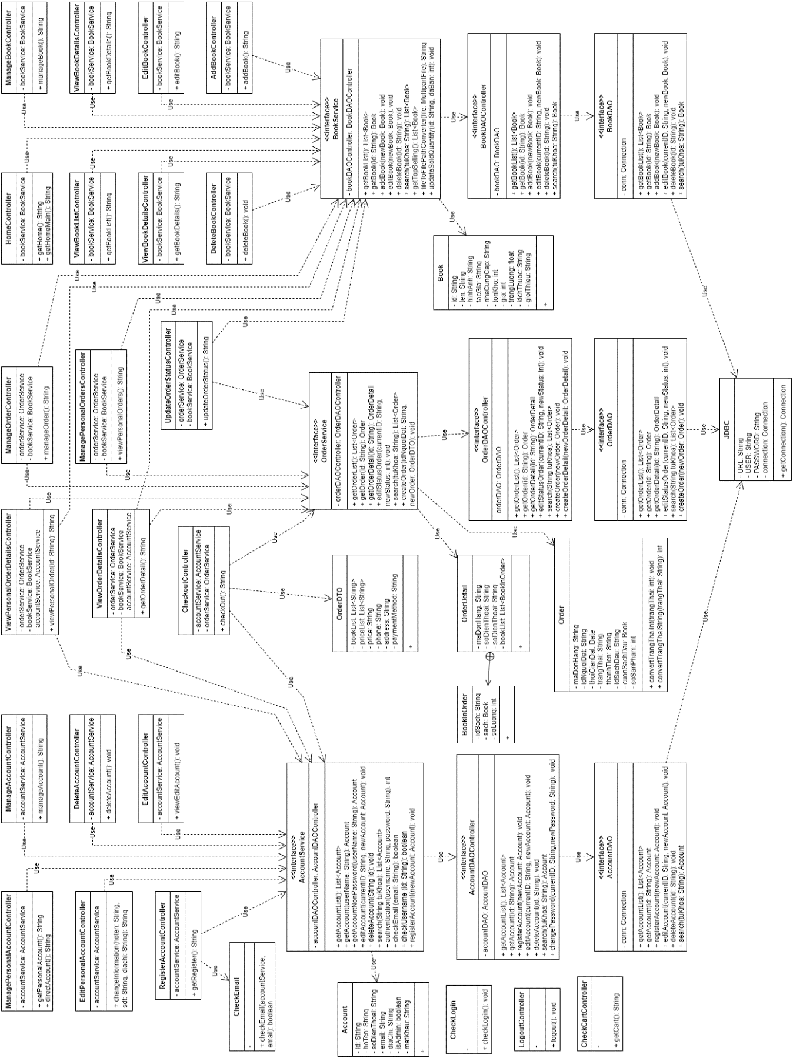

## 3.3. Sơ đồ tuần tự (Sequency Diagram)

### 3.3.1. Xem trang chủ

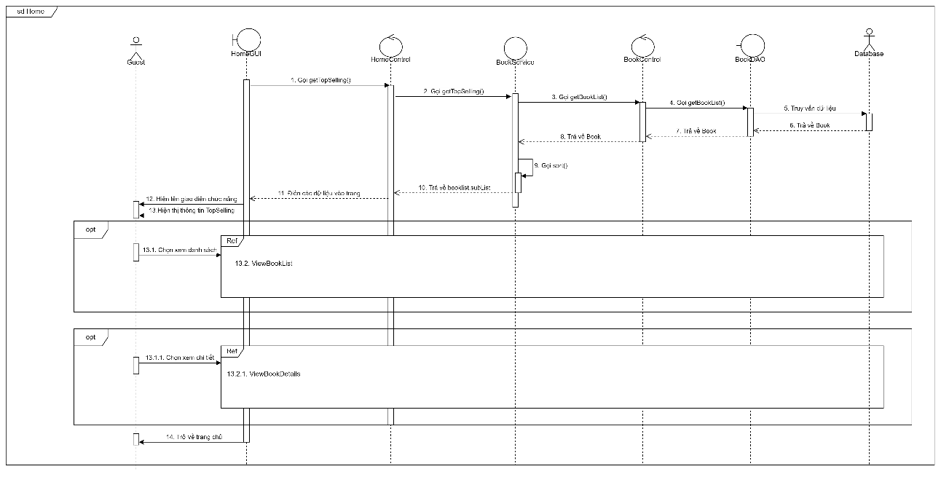

### 3.3.2. Xem danh sách

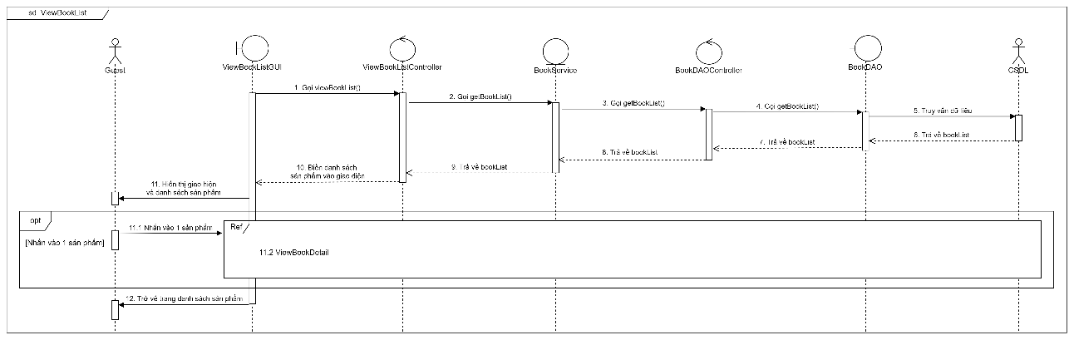

### 3.3.3. Xem chi tiết sản phẩm

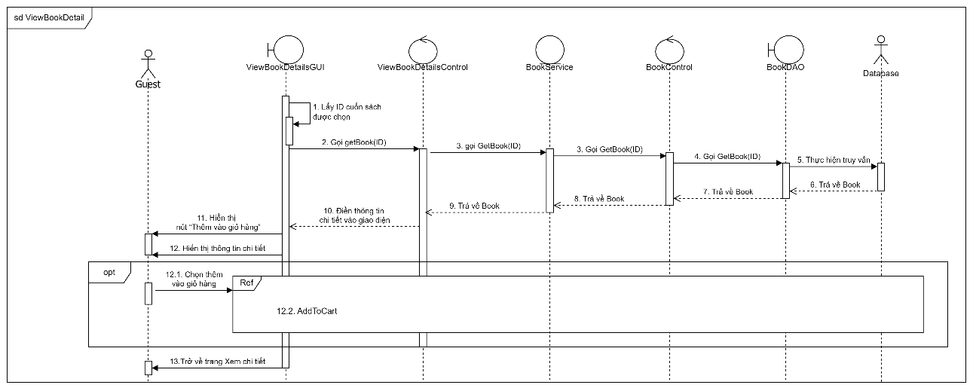

### 3.3.4. Xem giỏ hàng

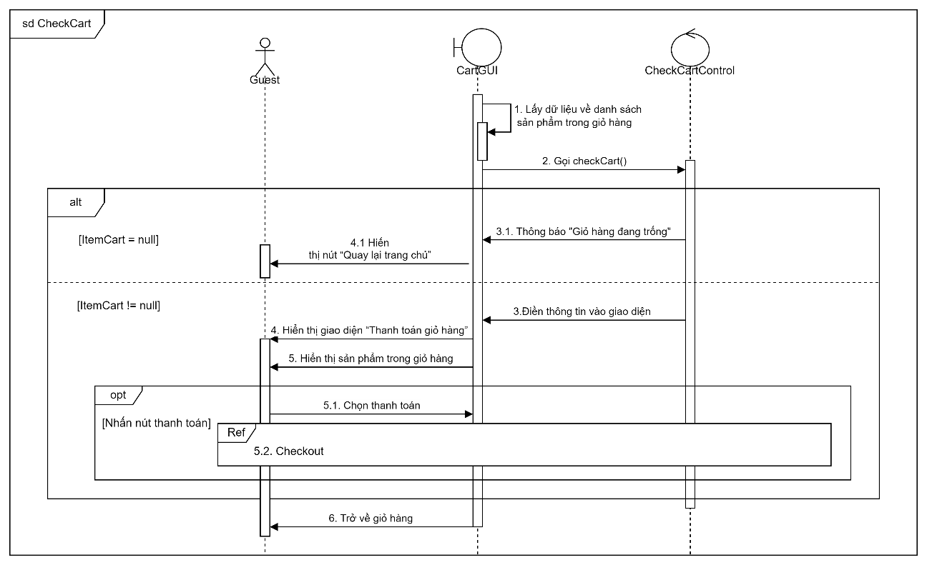

### 3.3.5. Đăng ký tài khoản

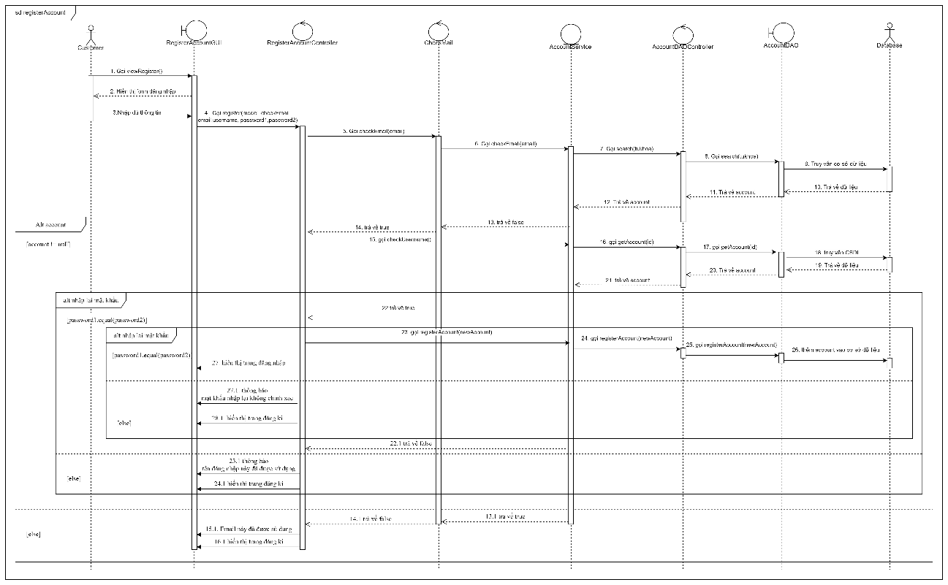

### 3.3.6. Đăng nhập

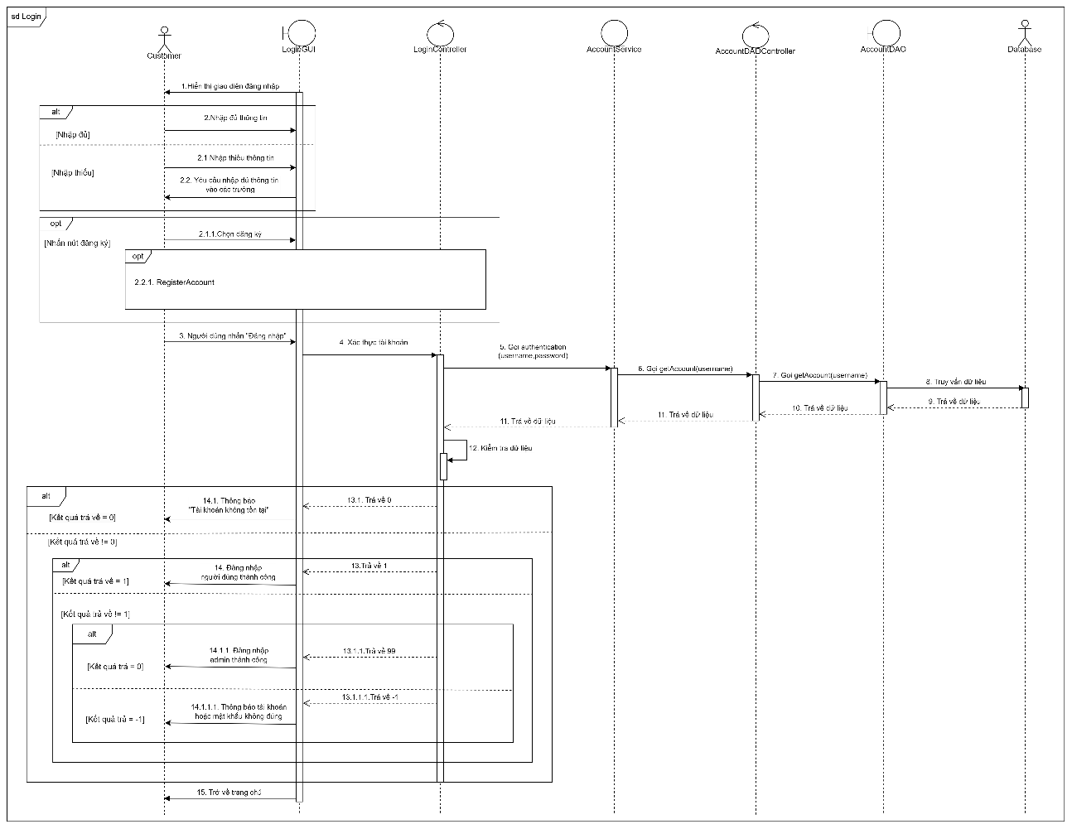

### 3.3.7. Đăng xuất

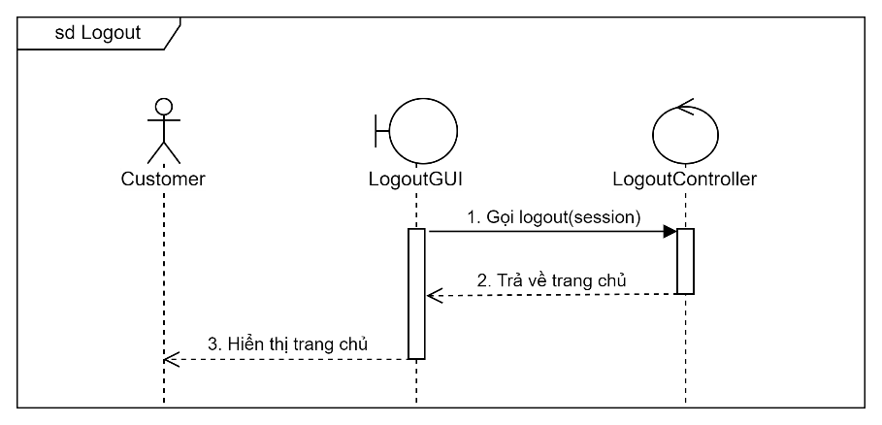

### 3.3.8. Thanh toán giỏ hàng

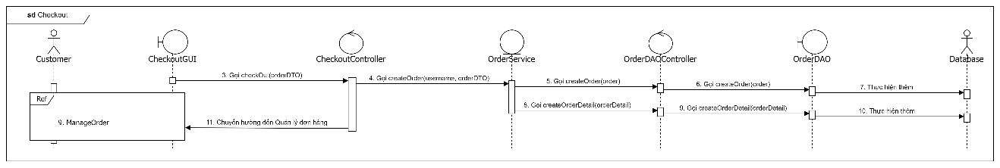

### 3.3.9. Quản lý tài khoản cá nhân

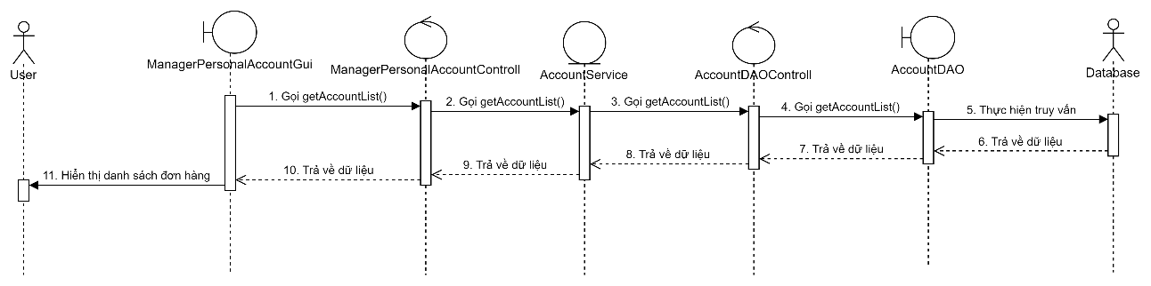

### 3.3.10. Chỉnh sửa tài khoản cá nhân

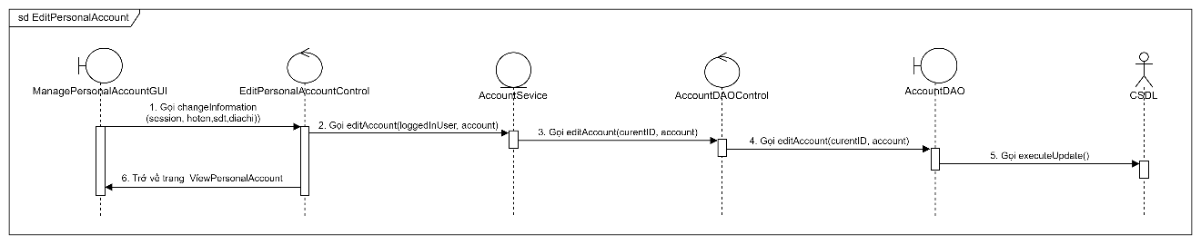

### 3.3.11. Quản lý đơn hàng cá nhân

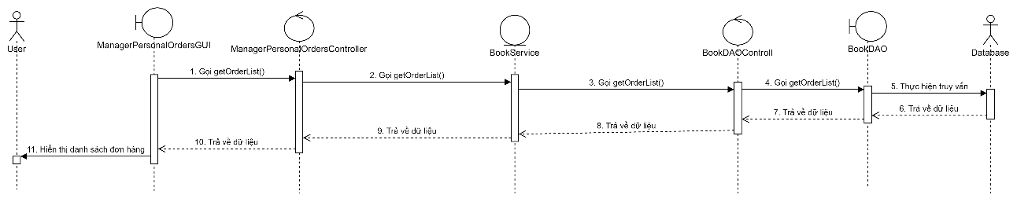

### 3.3.12. Xem chi tiết đơn hàng cá nhân

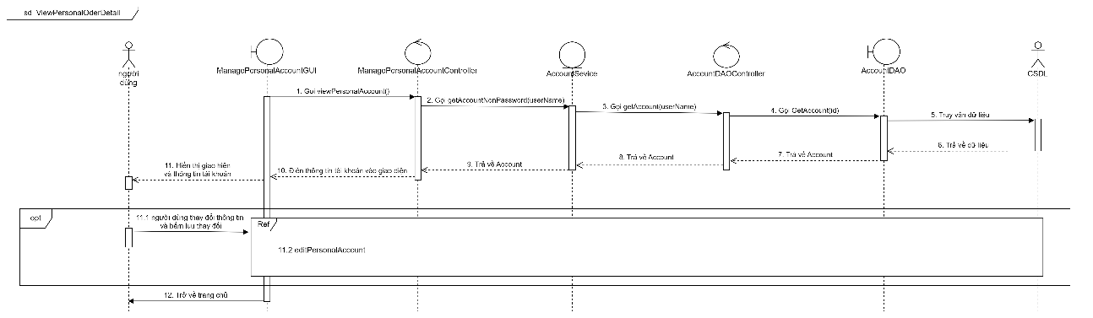

### 3.3.14. Quản lý đơn hàng

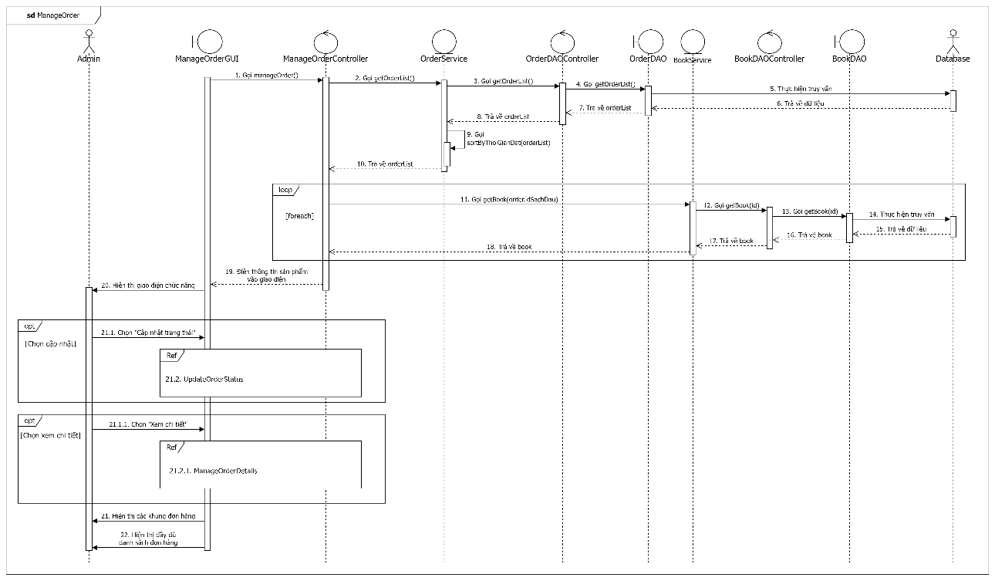

### 3.3.15. Xem chi tiết đơn hàng

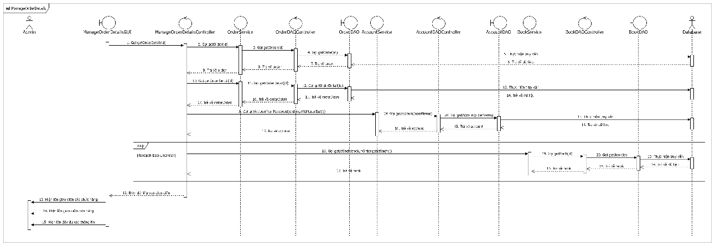

### 3.3.16. Cập nhật trạng thái đơn hàng

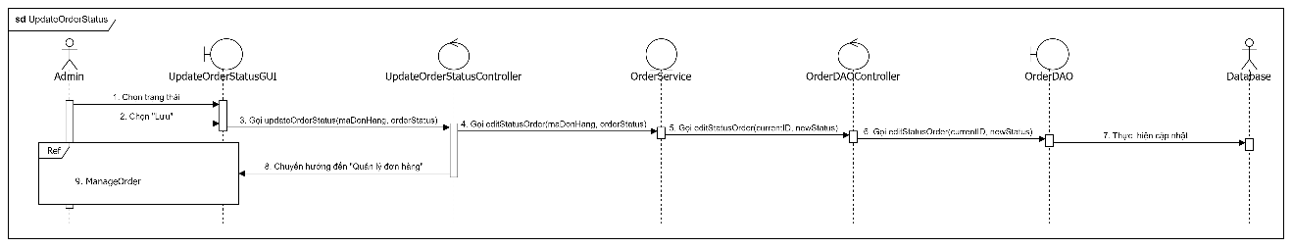

### 3.3.17. Quản lý tài khoản

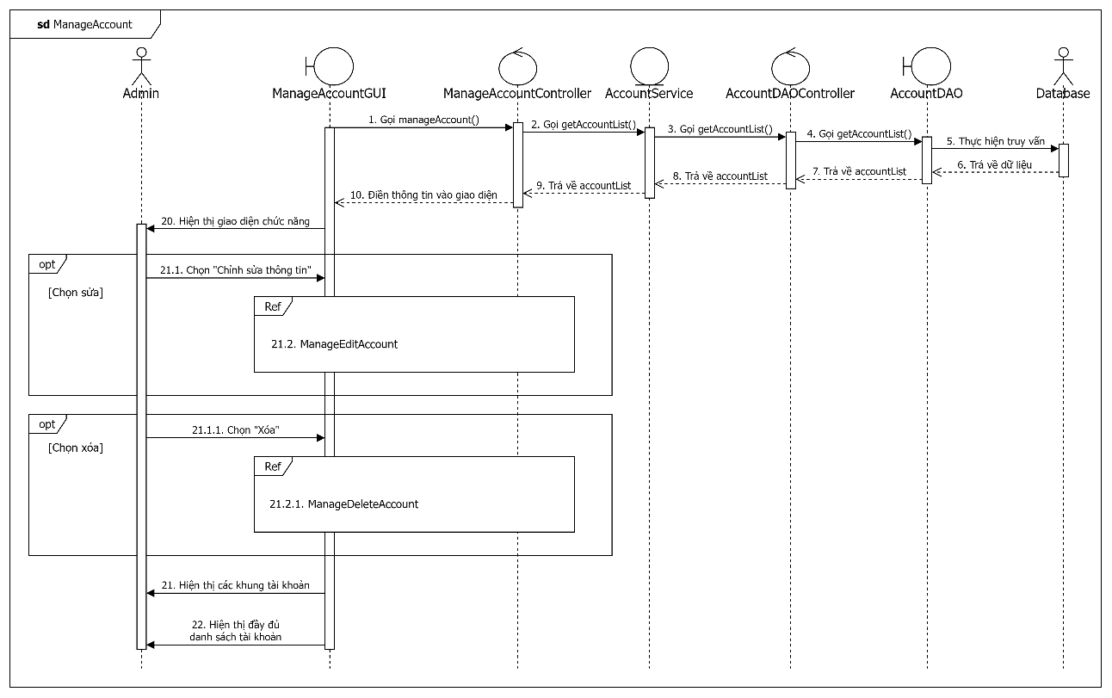

### 3.3.18. Chỉnh sửa tài khoản

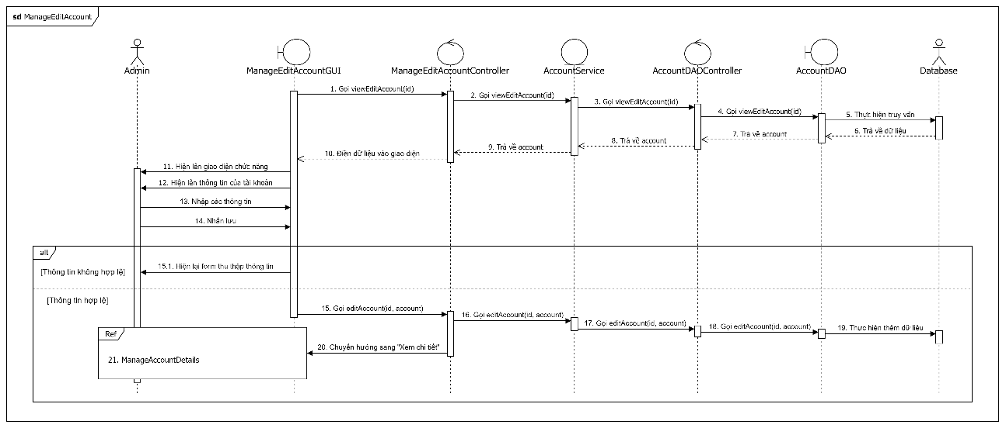

### 3.3.19. Xóa tài khoản

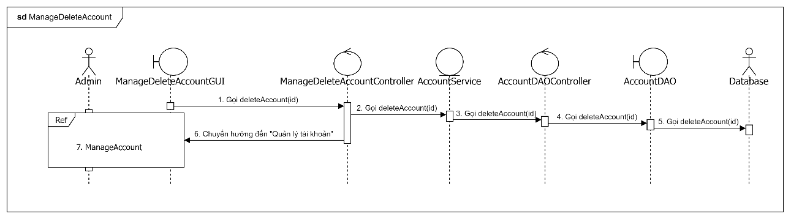

### 3.3.20. Quản lý sản phẩm

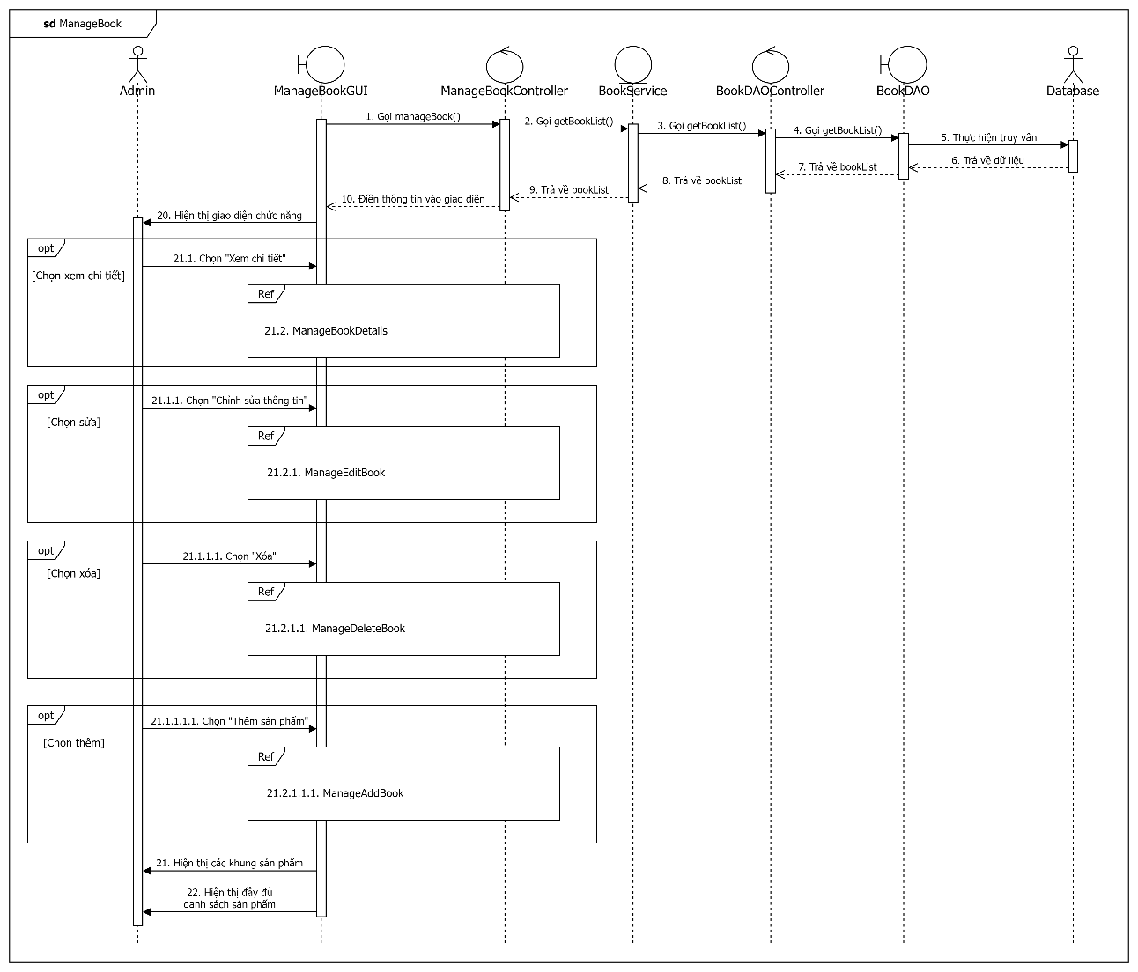

### 3.3.21. Xem chi tiết sản phẩm

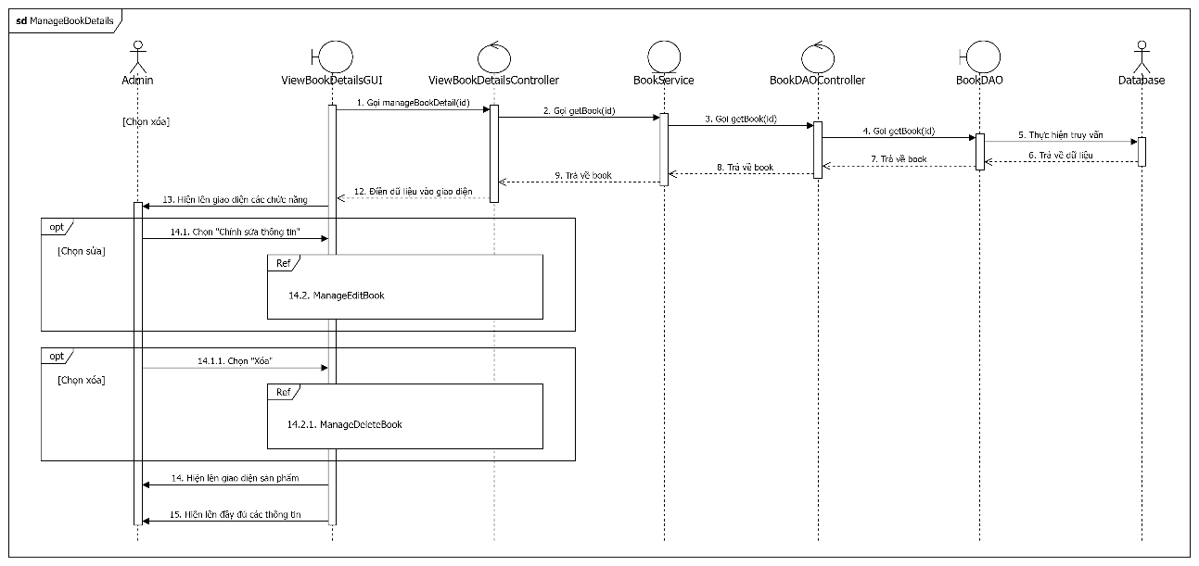

### 3.3.22. Thêm sản phẩm

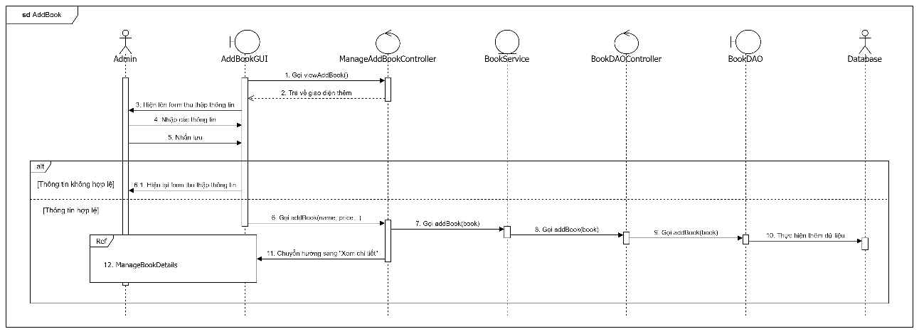

### 3.3.23. Chỉnh sửa sản phẩm

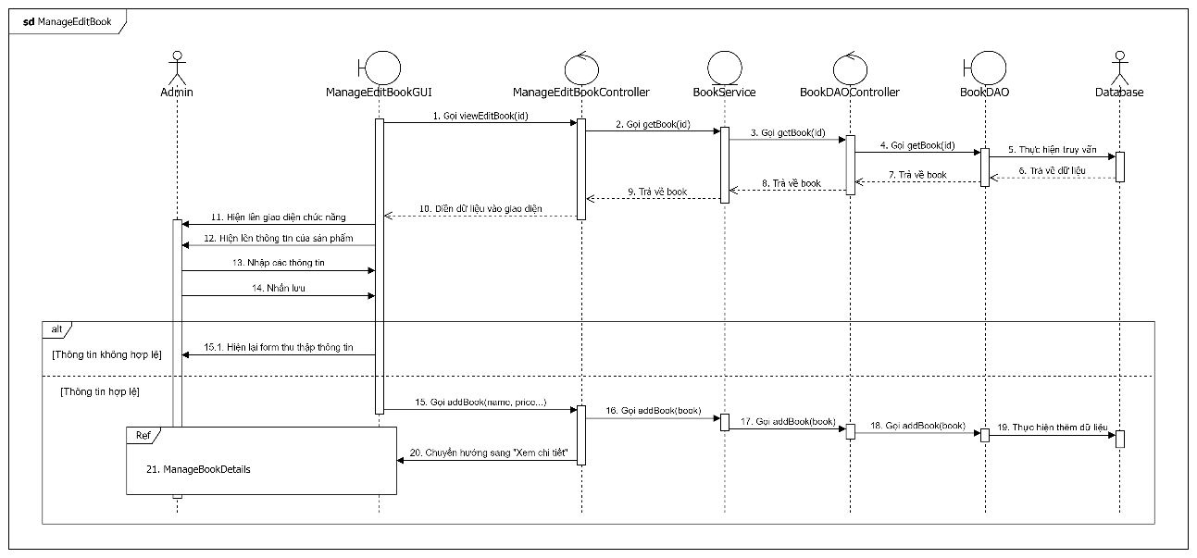

### 3.3.24. Xóa sản phẩm

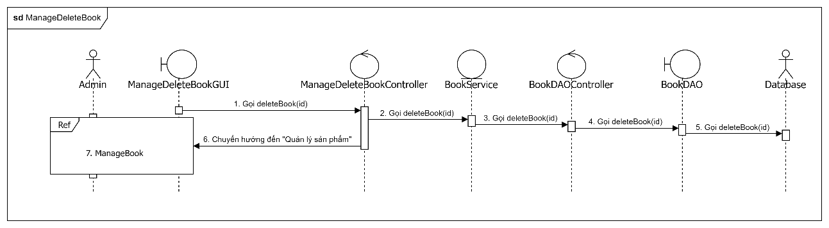

## 3.4. Thiết kế giao diện

### 3.4.1. Sơ đồ màn hình Guest

#### 3.4.1.1. Sơ đồ màn hình “Xem trang chủ”

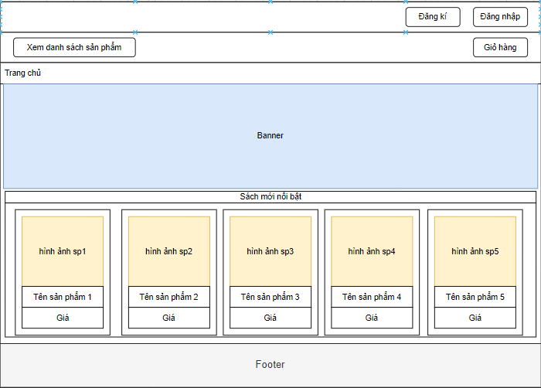

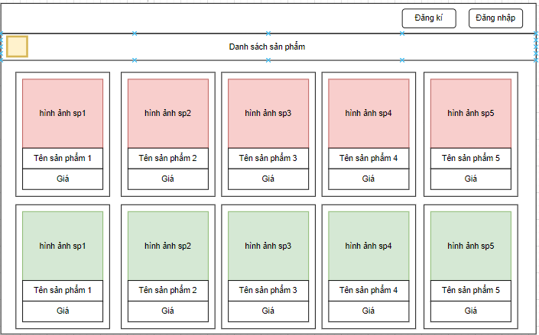

#### 3.4.1.2. Sơ đồ màn hình “Xem chi tiết”

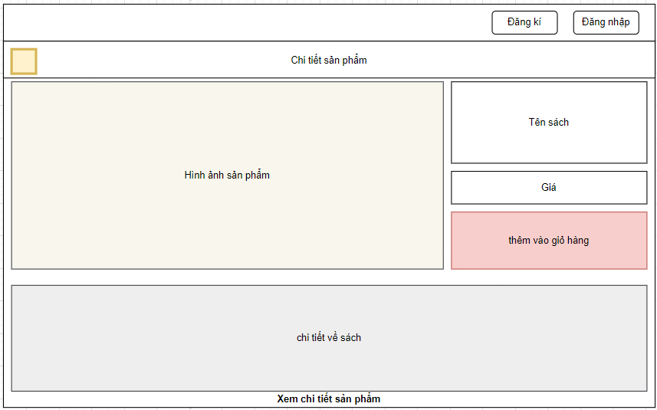

#### 3.4.1.3. Sơ đồ màn hình “Đăng ký”

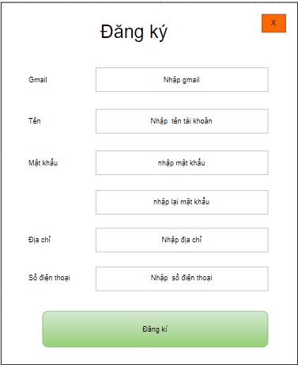

#### 3.4.1.4. Sơ đồ màn hình “Đăng nhập”

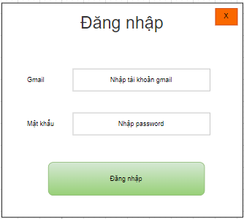

### 3.4.2. Sơ đồ màn hình Customer

#### 3.4.2.1. Sơ đồ màn hình “Xem giỏ hàng”

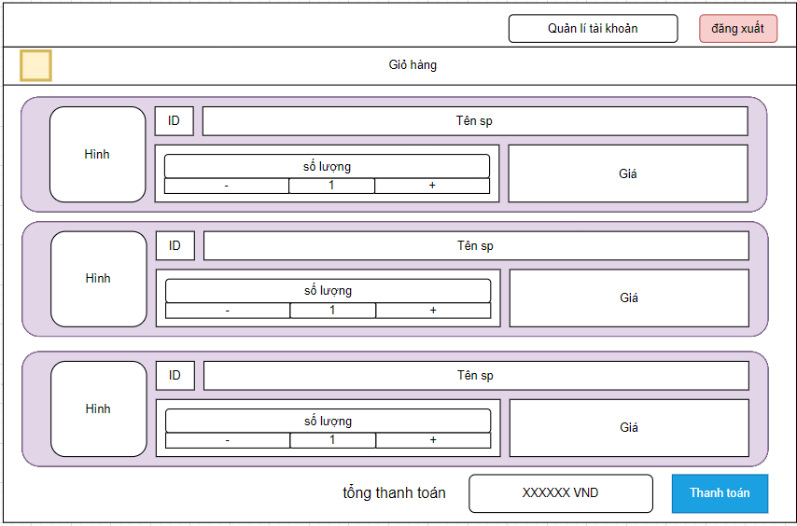

#### 3.4.2.2. Sơ đồ màn hình “Thanh toán giỏ hàng”

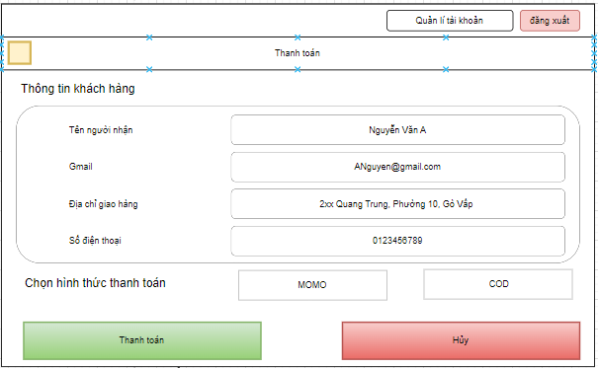

#### 3.4.2.3. Sơ đồ màn hình “Quản lý tài khoản”

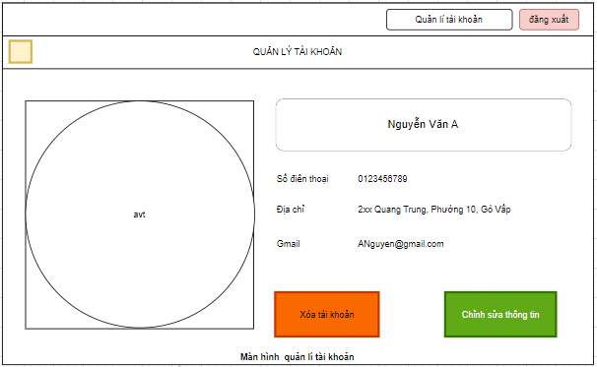

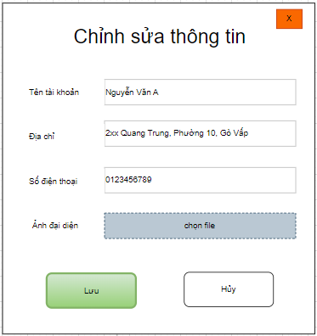

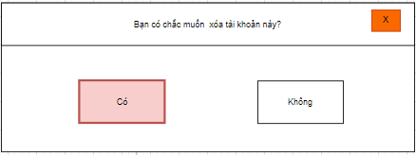

### 3.4.3. Sơ đồ màn hình Admin

#### 3.4.3.1. Sơ đồ màn hình “Trang chủ Admin”

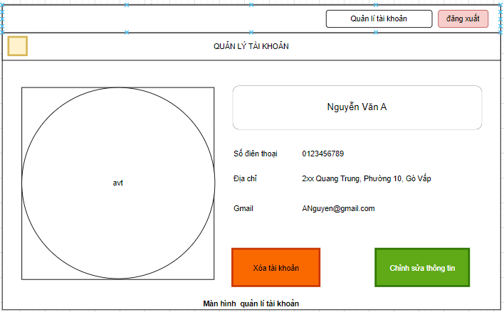

#### 3.4.3.2. Sơ đồ màn hình “Quản lý đơn hàng”

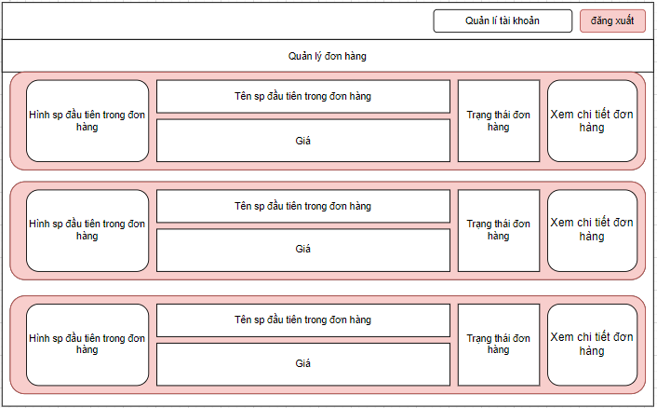

#### 3.4.3.4. Sơ đồ màn hình “Chi tiết đơn hàng”

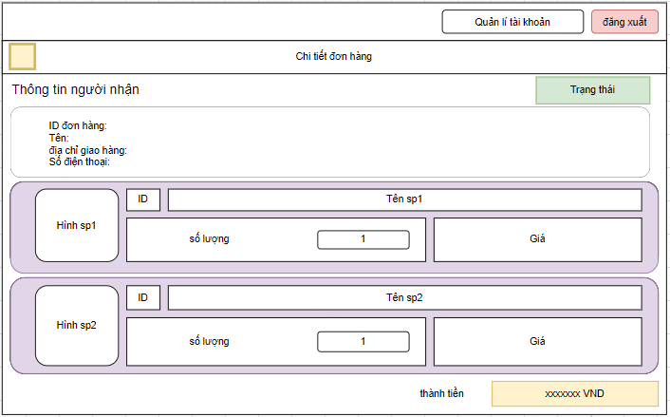

# Chương 4: Cài đặt thử nghiệm

## 4.1. Cài đặt

* Bảng phân công cài đặt:

|  |  |  |
| --- | --- | --- |
| **STT** | **Công việc** | **Người thực hiện** |
| 1 | Thiết kế dữ liệu | Thuận, Thịnh |
| 2 | Thiết kế giao diện | Thuận, Thịnh |
| 3 | Thiết kế xử lý | Thuận, Thịnh |
| 4 | Cài đặt | Thuận, Thịnh, Chiến, Dân, Giang |
| 5 | Viết báo cáo | Dân, Thịnh, Chiến |
| 6 | Kiểm tra chương trình | Thuận, Thịnh, Chiến |

* Danh sách tình trạng cài đặt các chức năng (mức độ hoàn thành):

|  |  |  |  |
| --- | --- | --- | --- |
| **STT** | **Chức năng** | **Mức độ**  **hoàn thành** | **Ghi chú** |
| 1 | Bộ chức năng của Guest | 100% |  |
| 2 | Bộ chức năng của Customer | 100% |  |
| 3 | Bộ chức năng của Admim | 100% |  |

## 4.2 Các thử nghiệm

### 4.2.1. Bảng dữ liệu CSDL

#### 4.2.1.1. Bảng dữ liệu DonHang

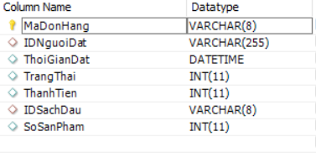

Bảng dữ liệu này lưu trữ thông tin về các đơn hàng trong trang web bao gồm các thông tin quan trọng như mã đơn hàng (khóa chính), ID người đặt (khóa ngoại), thời gian đặt, trạng thái, thành tiền, ID sách đầu (khóa ngoại), số sản phẩm.

#### 4.2.1.2. Bảng dữ liệu Sach

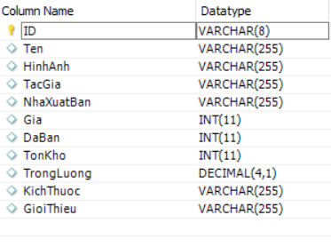

Bảng dữ liệu này lưu trữ thông tin về cuốn sách có trong trang web bao gồm các thông tin quan trọng như ID (khóa chính), tên, hình ảnh, tác giả, nhà xuất bản, giá, đã bán, tồn kho, trọng lượng, kích thước, giới thiệu.

#### 4.2.1.3. Bảng TaiKhoan

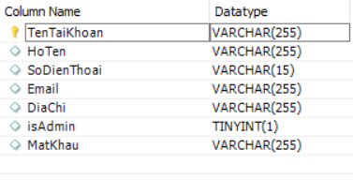

Bảng dữ liệu này lưu trữ thông tin về các tài khoản bao gồm các thông tin quan trọng như tên tài khoản (khóa chính), họ tên, số điện thoại, email, đại chỉ, có phải admin hay không, mật khẩu.

#### 4.2.1.4. Bảng ChiTietDonHang

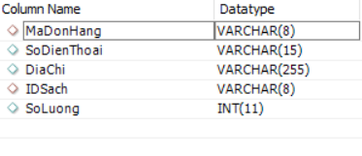

### 4.2.2. Chức năng xem trang chủ

Người dùng truy cập vào trang website của cửa hàng TikiTaka

Giao diện này chứa các hình ảnh nội bật của cửa hàng, ngoài ra giao diện còn chứa thêm 5 sản phẩm nổi bật của cửa hàng, giao diện trang chủ còn có các chức năng chính của cửa hàng như đăng nhập đăng ký,.. Trang chủ còn chưa thêm thông thông tin cửa hàng như địa chỉ, chính sách hỗ trợ, chăm sóc khách hàng,....

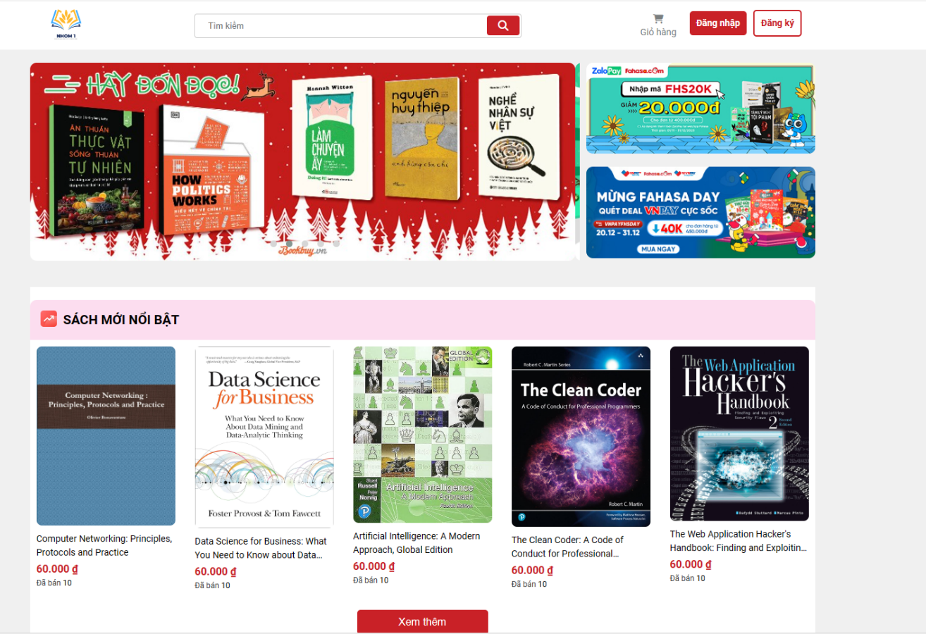

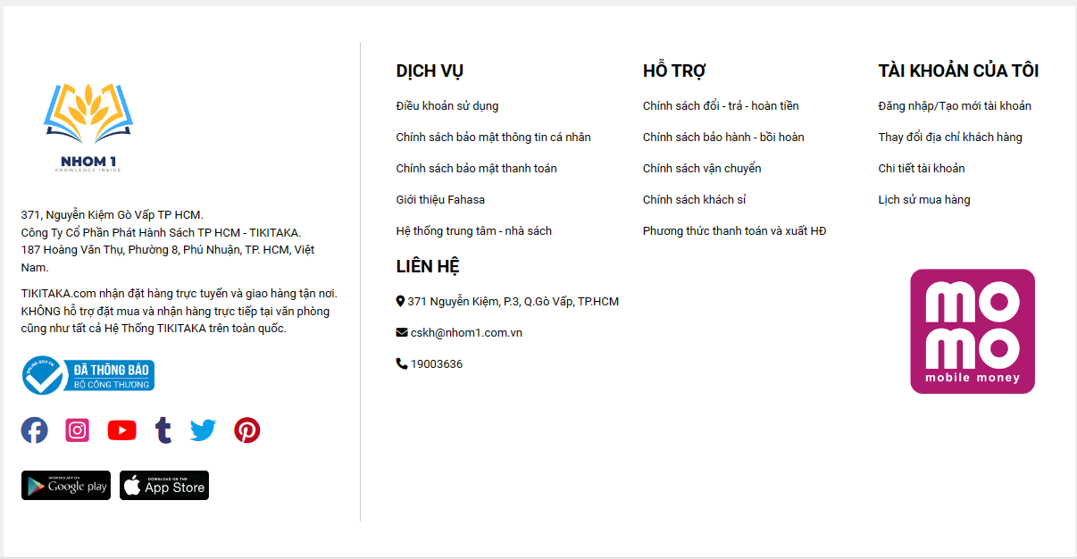

Ở trang chủ người dùng có thể dùng các chức năng cơ bản của trang web nhưng việc thanh toán giỏ hàng thì cần phải thực hiện chức năng đăng nhập.

Việc thêm sản phẩm vào giỏ hàng sẽ lưu vào sesion của trang web nên việc thêm vào giỏ hàng sẽ được sửa dụng ngay cả khi không đăng nhập.

### 4.2.3. Chức năng xem danh sách

Chức năng "Xem danh sách" trong trang website cho phép người dùng hiển thị ra tất cả mặt hàng của shop đang được bày bán. Phần được hiển thị sẽ gồm tên cuốn sách, giá thành và số lượng đã bán

Khi thực hiện chức năng xem danh sách ta chỉ việc bấm vào “Xem thêm” ở cuối trang

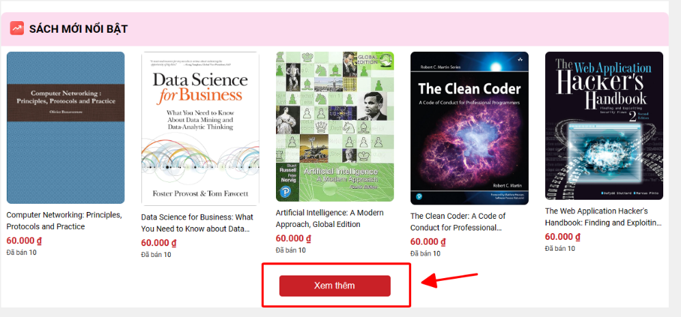

Sau khi bấm vào xem thêm trang website sẽ trả về dữ liệu tất cả các sản phẩm của shop

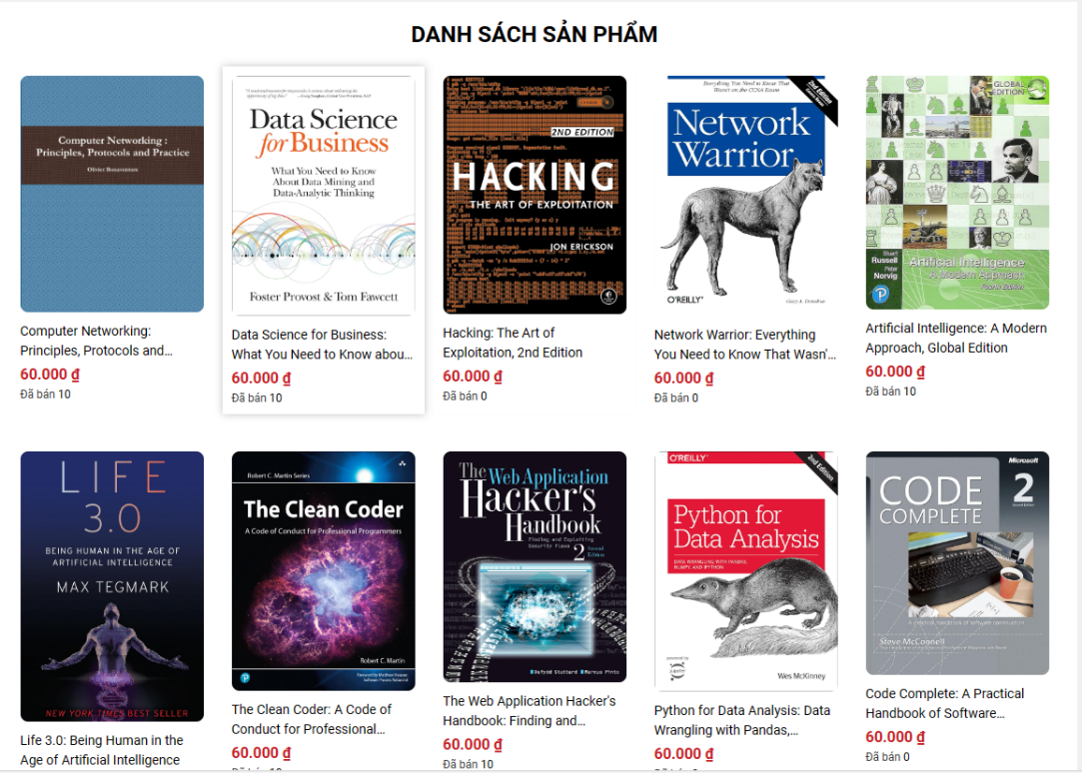

### 4.2.5. Chức năng xem chi tiết

Chức năng “Xem chi tiết” có thể thực hiện ngay ở trang chủ hoặc xem danh sách sản phẩm.

Chức năng này cho phép người dùng có thể xem thông tin chi tiết của sản phẩm nào đó chỉ bằng cách bấm vào sản phẩm mà người dùng muốn xem. Xem chi tiết sẽ hiện ra tất cả thông tin của một cuốn sách ngoài ra người dùng có thể thực hiện cả chức năng thêm vào giỏ hàng ở trang xem chi tiết

Khi chọn di chuột vào sản phẩm người dùng muốn xem nó sẽ được đẩy lên. 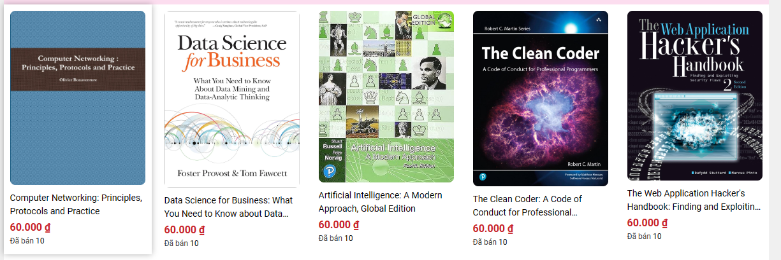

Người dùng bấm vào cuốn sách để hiện ra thông tin chi tiết của cuốn sách

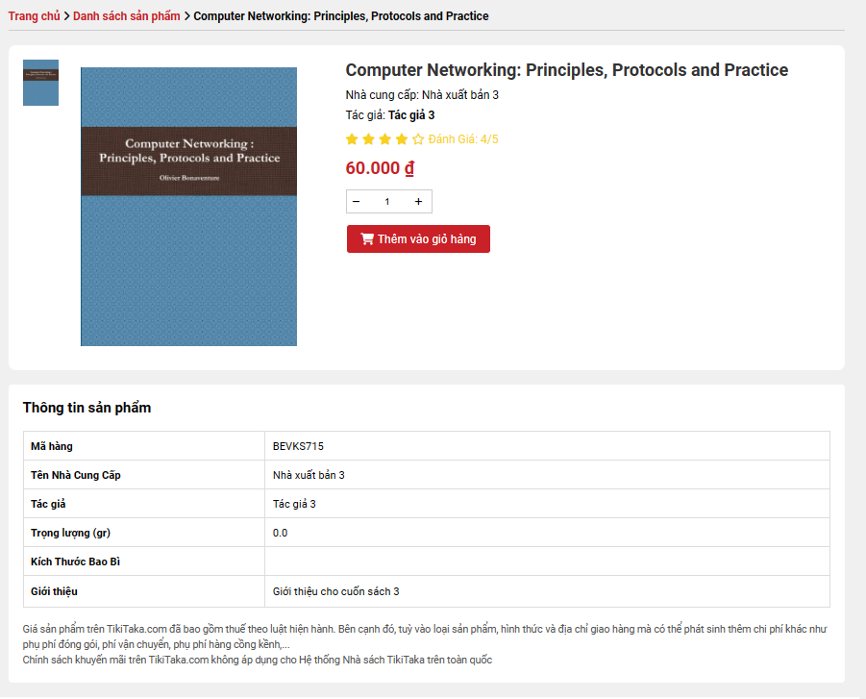

Ở trang xem chi tiết sẽ có tất cả thông tin của một cuốn sách như tên sách, nhà cung cấp, tác giả,..

### 4.2.6. Chức năng thêm vào giỏ hàng

Chức năng “Thêm giỏ hàng” chỉ có thể thực hiện khi người dùng đang ở trang chi tiết

Chức năng này cho phép người dùng có thể thêm cuốn sách mà mình yêu thích vào giỏ hàng để có thể lưu trữ cho lần sau có thể mua. Ngoài ra chức năng thêm giỏ hàng chính là chức năng ép buộc cho việc thanh toán sản phẩm.

Chúng ta có thể thay đố số lượng muốn sách thêm vào giỏ hàng bằng các mũi tên tương ứng

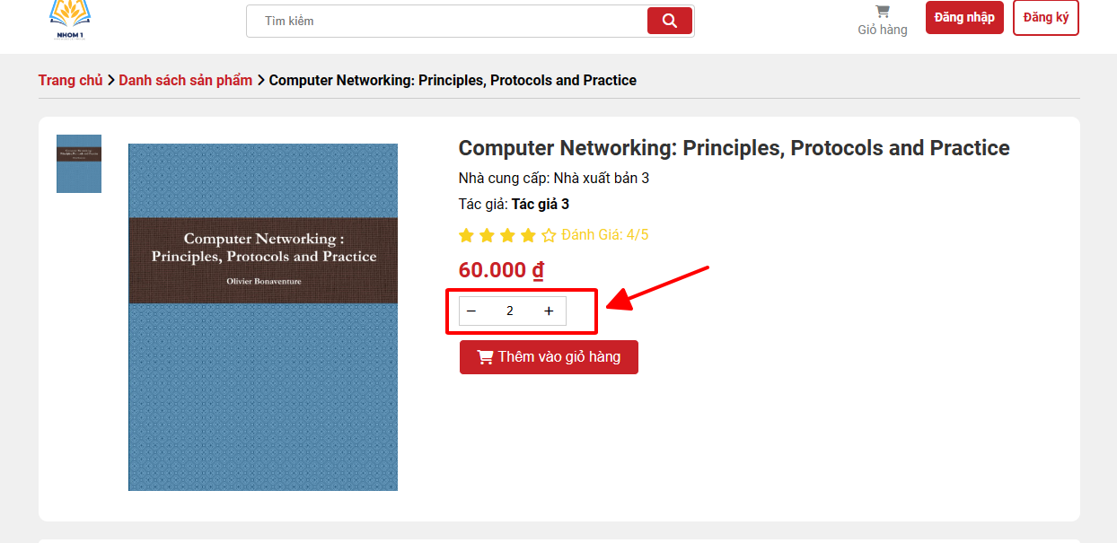

Sau khi chỉnh sửa số lượng như mong muốn thì ta bấm vào thêm giỏ hàng

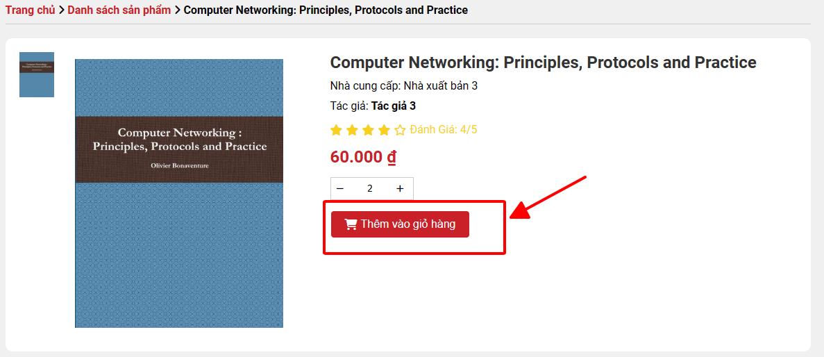

Sau khi bấm vào giỏ hàng thì trang web sẽ hiển thị thông báo thêm sản phẩm thành công và đồng thời sản phẩm sẽ được lưu vào sesion của trang web và được hiển thị trong mục giỏ hàng

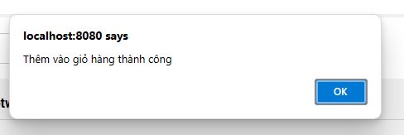

### 4.2.7. Chức năng xem giỏ hàng

Chức năng “Thêm giỏ hàng” sẽ được thực hiện khi người dùng bấm vào icon giỏ hàng

Chức năng này cho phép người dùng xem các danh sách sản phẩm mà bản thân đã thêm giỏ hàng

Người dùng bấm vào icon giỏ hàng của trang website



Sau khi bấm vào thì tất cả sản phẩm trong giỏ hàng của bạn sẽ được hiện ra

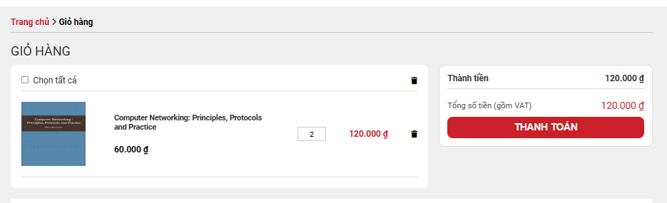

Ở trang xem giỏ hàng thì sản phẩm chỉ hiện tên sản phảm, giá bán và số lượng sách bạn muốn mua. Ngoài ra trong giỏ hàng còn hiện ra số tiền của đơn hàng, tổng số tièn của đơn hàng và chức năng thanh toán.

### 4.2.8. Chức năng thêm

Người dùng muốn xem chi tiết sản phẩm đó chỉ việc bấm vào cuốn sách

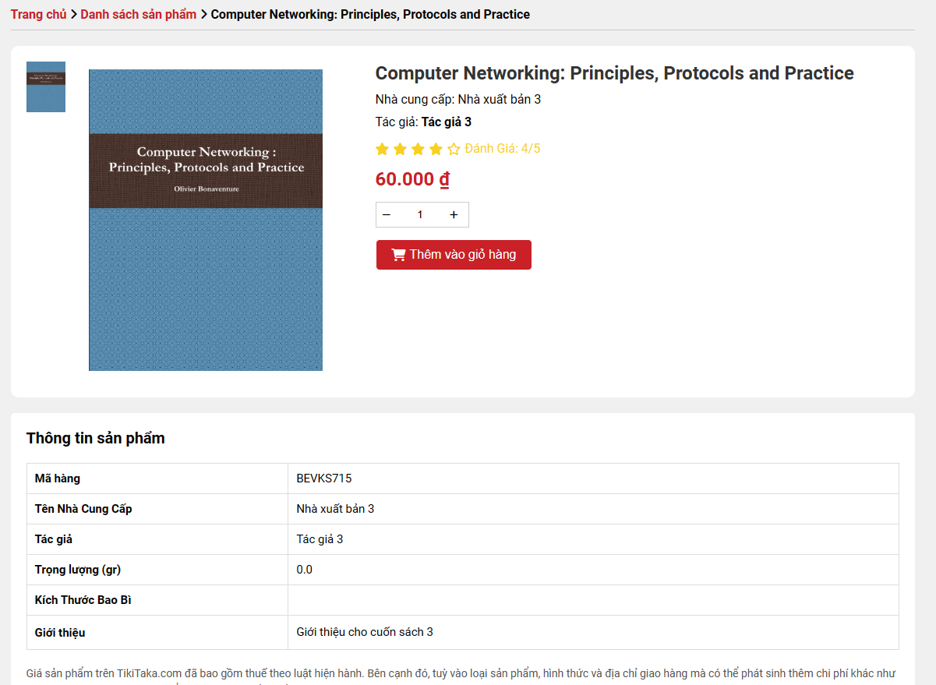

Trang web sẽ hiện thị các thông tin cảu cuốn sách như tên, nhà cung cấp, giá tiền,…

Ngoài ra ở xem chi tiết ta có thể thêm sách vào giỏ hàng với số lượng tùy ý của người dùng,

### 4.2.9. Chức năng chỉnh sửa số lượng

Chức năng “Chỉnh sửa số lượng” chỉ được thực hiện khi người dùng đang ở trong giỏ hàng và có sản phẩm trong giỏ hàng

Chức năng này cho phép người dùng chỉnh sửa số lượng của sản phẩm mà người dùng mong muốn, ngoài ra người dùng có thể xóa sản phẩm nếu như họ không có nhu cầu nữa

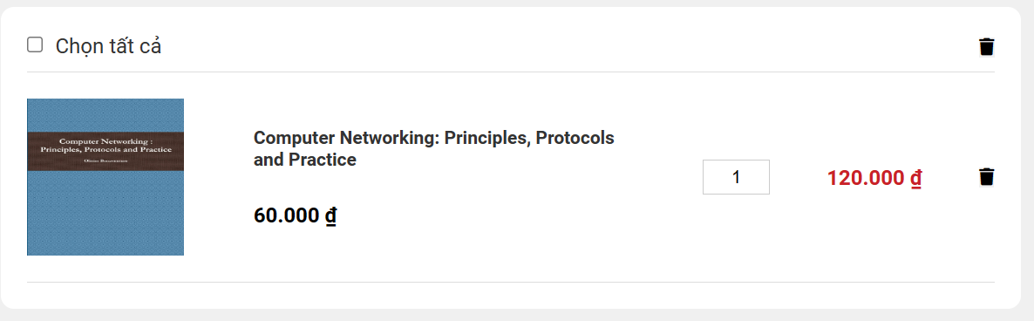

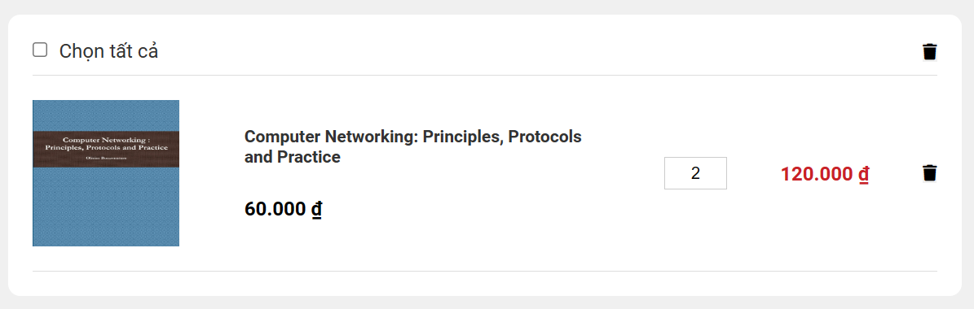



### 4.2.10. Chức năng đăng ký

Chức năng “ đăng ký” sẽ được thực hiện khi người dùng bấm vào nút đăng ký

Chức năng này cho phép người dùng chưa có tài khoản đăng ký tài khoản của bản thân mình nhằm thực hiện được chức năng đăng nhập

Người dùng bấm vào button đăng ký



Trang web sẽ hiện ra form đăng ký

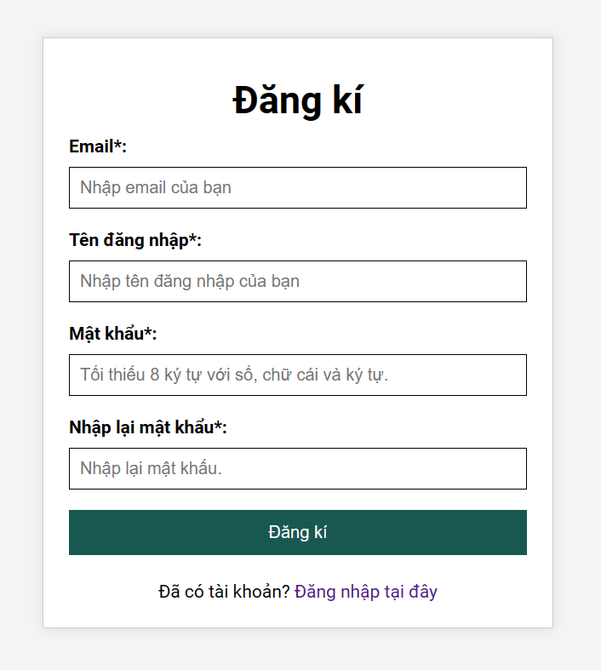

Khi nhập thông tin hợp lệ và đăng kí thành công thì trang website sẽ chuyển hướng sang trang đăng nhập

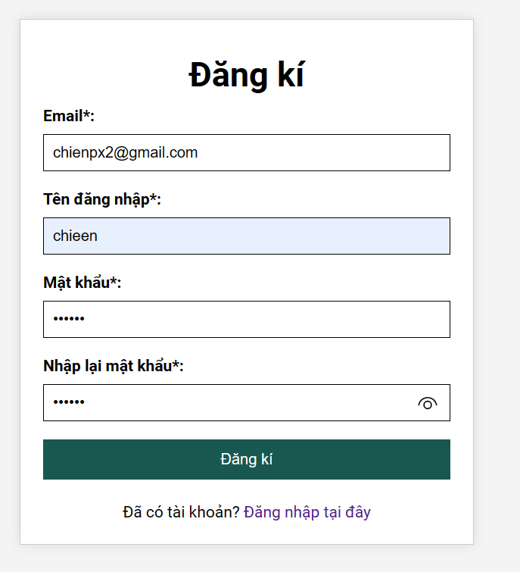

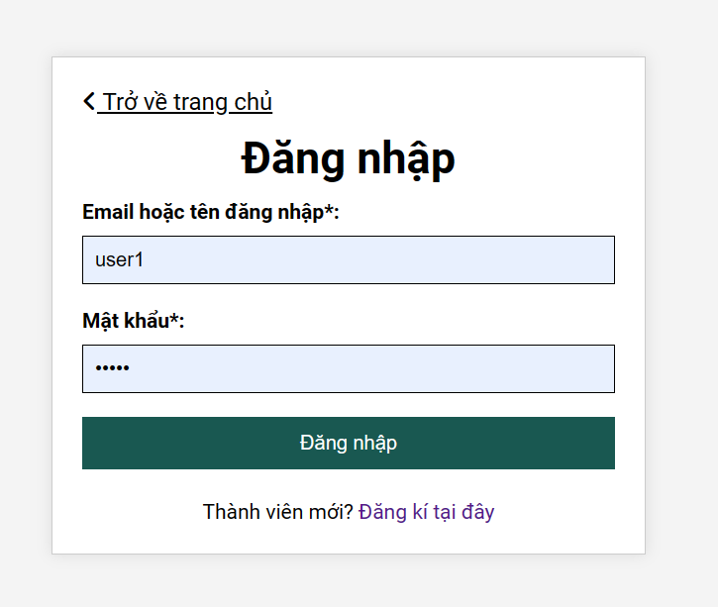

### 4.2.11. Chức năng đăng nhập

Chức năng “Đăng nhập” sẽ được thực hiện sau khi người dùng bấm vào button đăng nhập hoặc sau khi người dùng đăng kí thành công

Chức năng này cho phép người dùng đăng nhập vào hệ thống để dùng các dữ liệu cá nhân của bản thân và thực hiện các chức năng nâng cao so với khi chưa đăng nhập

Người dùng hiện đúng thông tin vào form đănng nhập thì trang web sẽ chuyển hướng về trang thông tin tài khoản nhằm mục đích cho người dùng mới có thể nhập đủ thông tin của bản thân

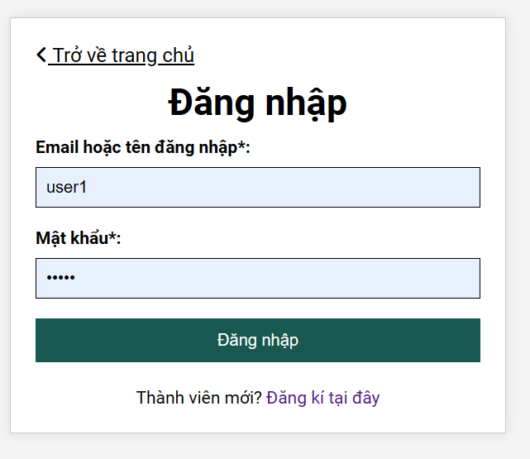

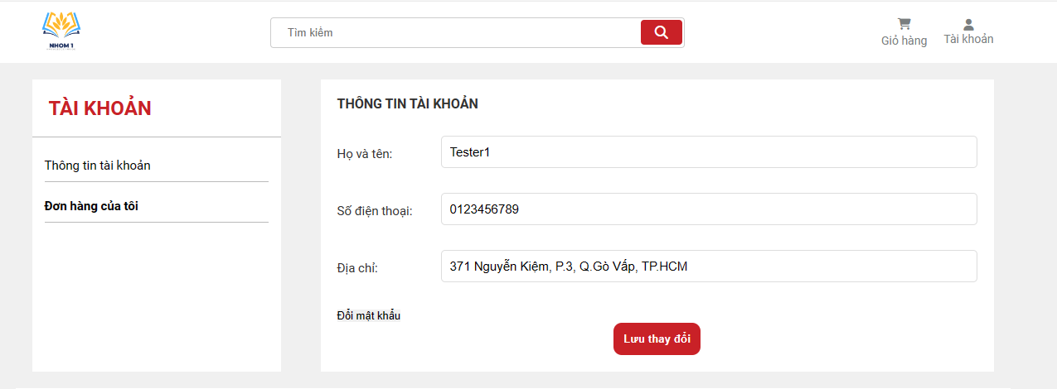

### 4.2.12. Chức năng đăng xuất

Chức năng “Đăng xuất” sẽ được thực hiện nếu người dùng đăng nhập thành công. Chức năng đăng xuất sẽ được gọi tới khi người dùng trỏ tới mục tài khoản và chọn vào đăng xuất.

Sau khi đăng xuất tài khoản sẽ được thoát ra khỏi website nhưng người dùng vẫn tiếp tục sửa dụng trang web với các tính năng cơ bản bình thường. Và sau khi đăng xuất trang web sẽ được chuyển tới trang xem danh sách

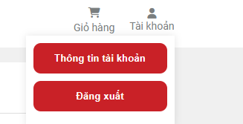

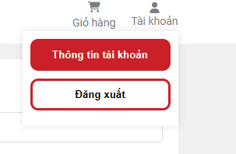

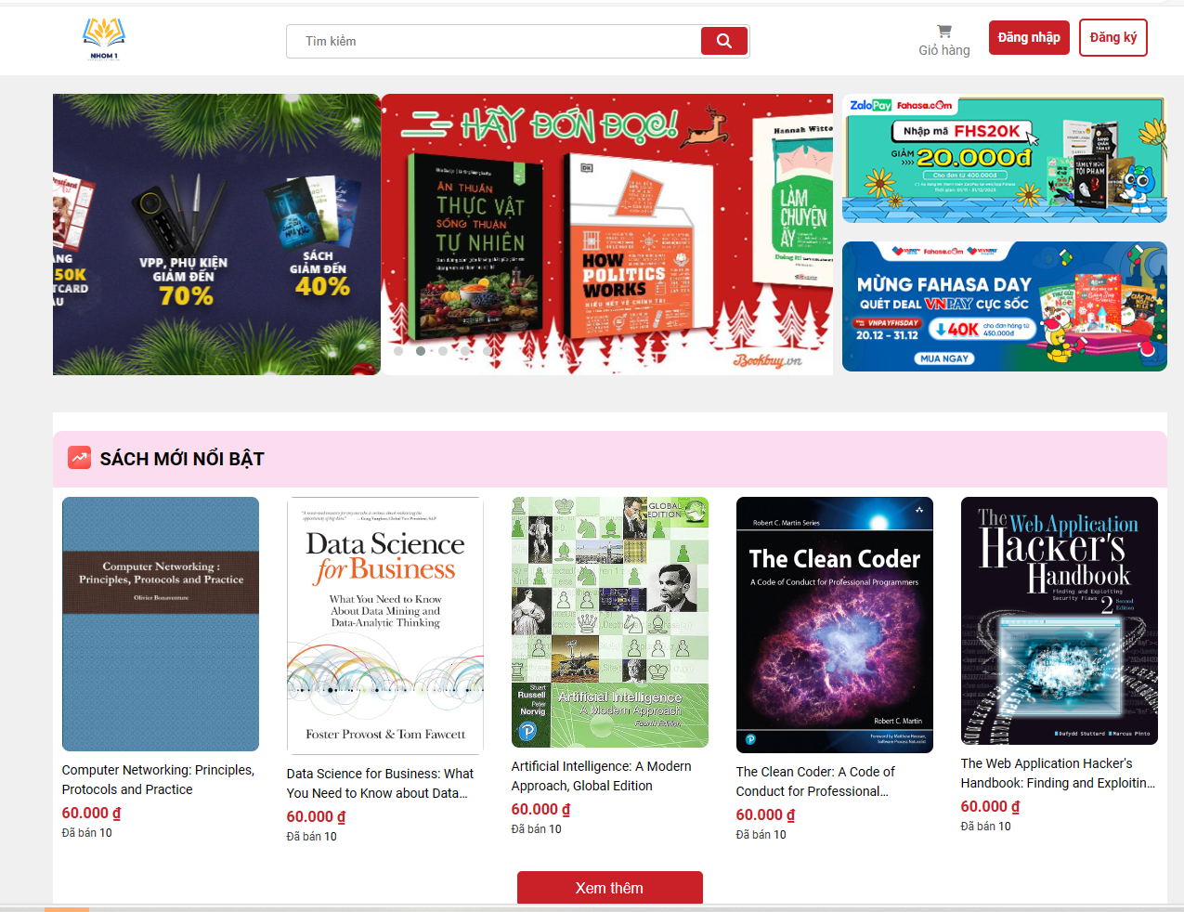

### 4.2.13. Chức năng thanh toán giỏ hàng

Chức năng “Thanh toán giỏ hàng” sẽ chỉ được thực thi khi người dùng đã đăng nhập thành công và có sản phẩm trong giỏ hàng

Ở chức năng này sẽ giúp người dùng thanh toán đơn hàng trong giỏ hàng

Người dùng có thể chọn 2 hình thức là thanh toán online hoặc cod, và có thể thay đổi lại thông tin nhận hàng

Sau khi đặt hàng thành công trang sẽ chuyển hướng qua trang đơn hàng để hiện thị thông tin của đơn hàng

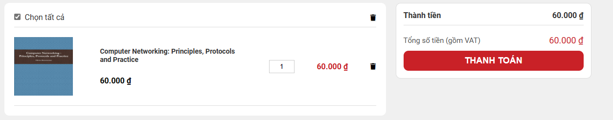

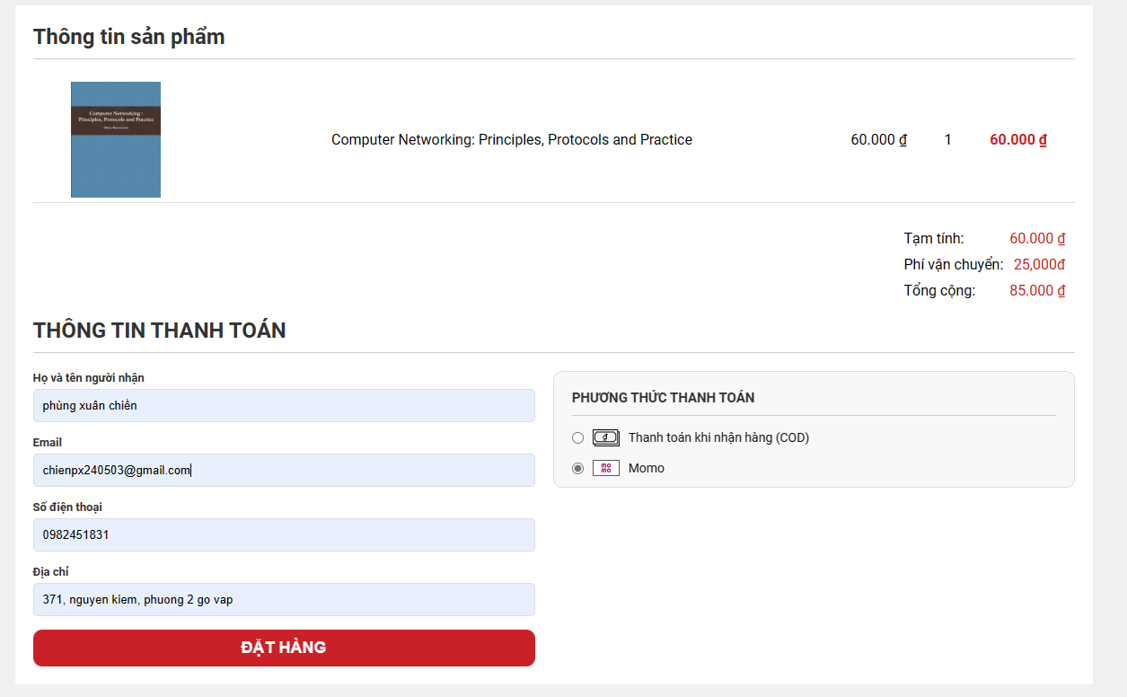

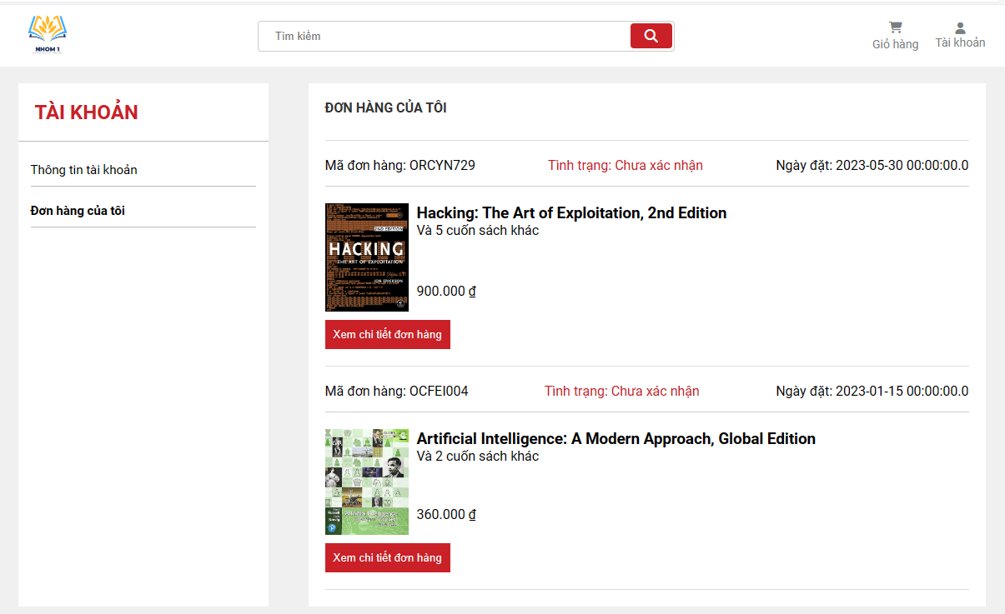

### 4.2.15. Chức năng quản lý tài khoản cá nhân

Chức năng “Quản lý tài khoản” chỉ được thực hiện khi người dùng đã đăng nhập vào website thành công và và sẽ được thực hiện khi người dùng bấm vào icon tài khoản rồi click vào thông tin tài khoản.

Chức năng này hiển thị thômg tin tài khoản của bản thân

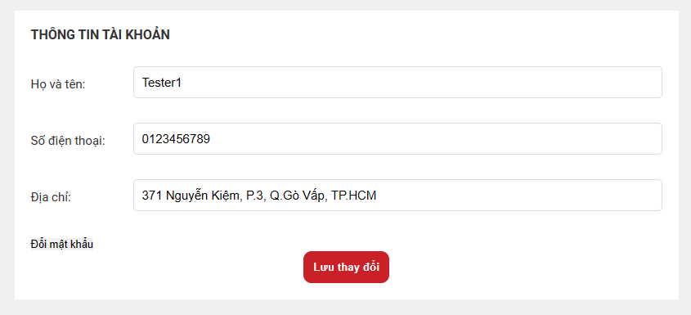

### **4.2.15. Chức năng chỉnh sửa tài khoản cá nhâ****n**

Chức năng “Chỉnh sửa tài khoản cá nhân’ sẽ được kích hoạt khi người dùng muốn thay đổi thông tin cá nhân khi đang ở trong form quản lý thông tin cá nhân

Chức năng cho phép người dùng thay đổi thông tin của bản thân

Sau khi bấm vào thông tin tài khoản trang web sẽ hiện lên trang thông tin của người dùng, người dùng có thể thay đổi thông tin mới của bản thân

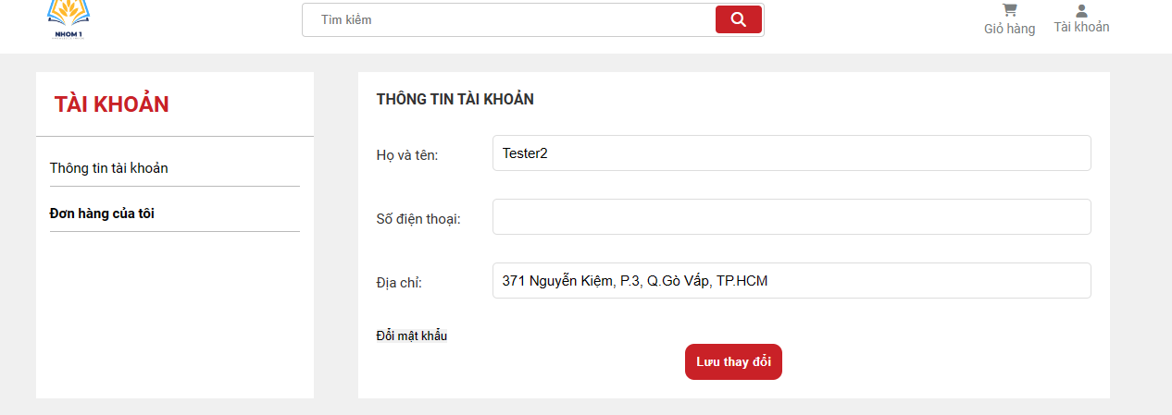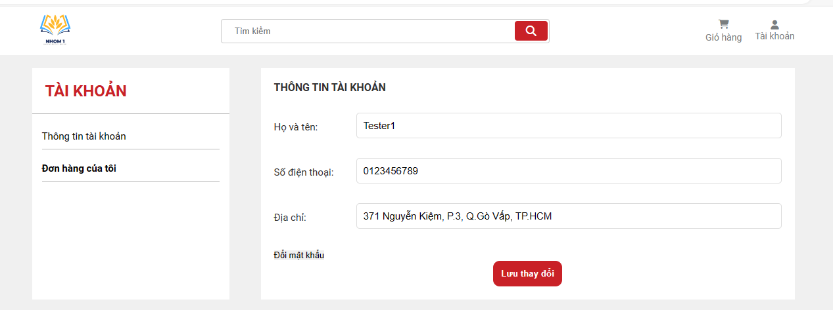

### 4.2.16. Chức năng “Quản lý đơn hàng cá nhân”

Chức năng quản lý đơn hàng cá nhân chỉ được thực hiện khi người dùng đã đăng nhập vào website thành công và và sẽ được thực hiện khi người dùng bấm vào icon tài khoản rồi click vào thông tin tài khoản.

Chức năng này hiển thị thômg tin đơn hàng của bản thân

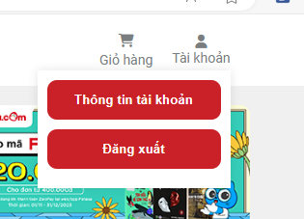

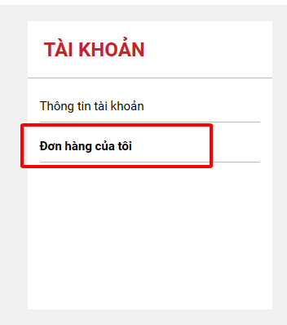

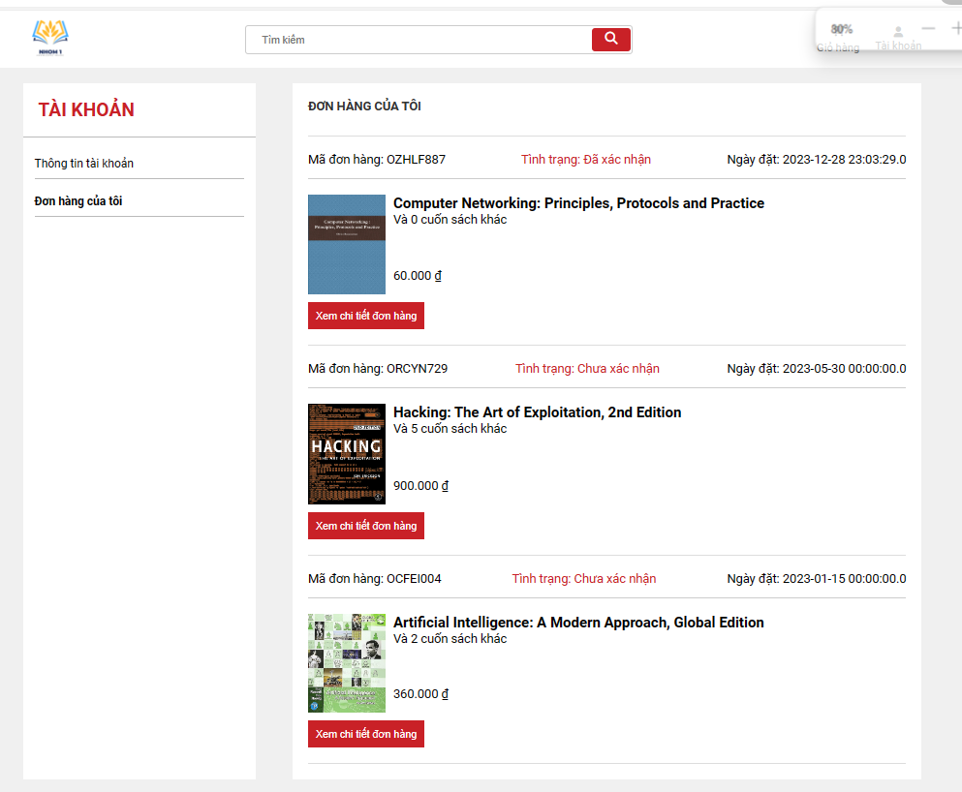

### 4.2.17. Chức năng “Xem chi tiết đơn hàng cá nhân”

Chức năng xem chi tiết đơn hàng cá nhân chỉ được thực thi khi người dùng đã vào form quản lý đơn hàng cá nhân

Chức năng này cho phép người dùng xem chi tiết thông tin đơn hàng của bản thân mình

Người dùng bấm vào chi tiết đơn hàng thì trang web sẽ chuyển hướng tới trang hiện ra chi tiết của đơn hàng như tên, giá tiền, tình trạng đơn, …

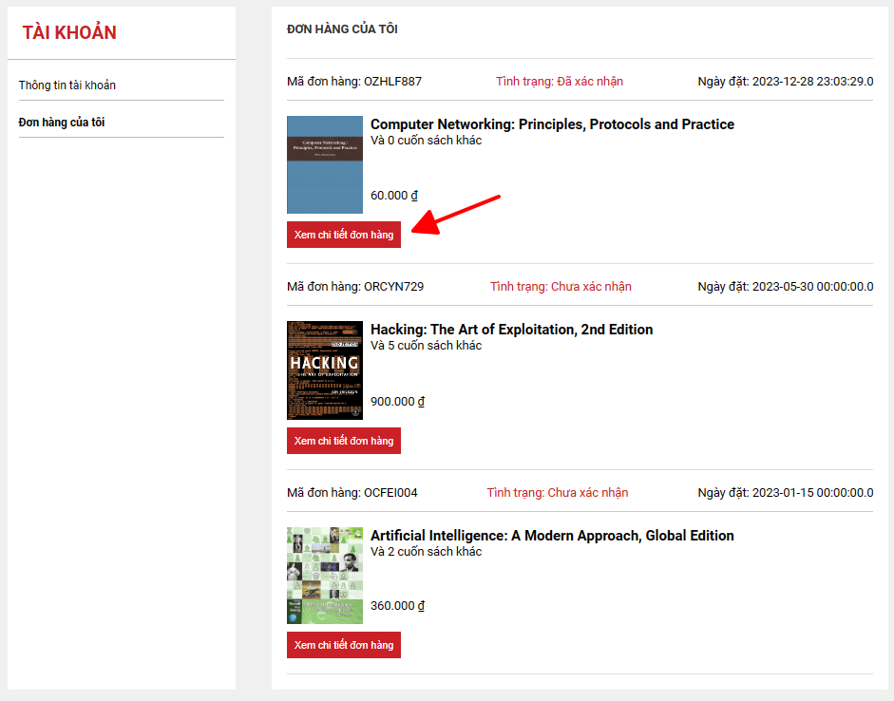

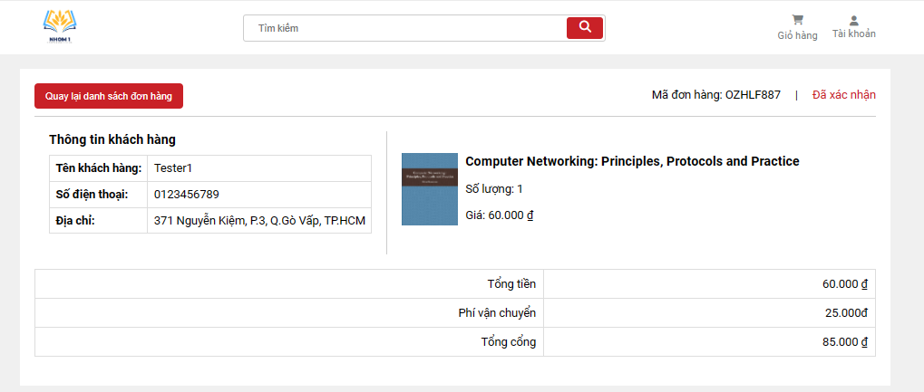

### 4.2.18. Chức năng xem “Trang chức năng của quản trị viên”

Chức năng “Trang chức năng cuả quản trị viên” chỉ được thực thi khi người dùng đăng nhập với tài khoản phân quyền ở admin

Chức năng cho phép admin dùng các chức năng nâng cao của bản thân mình

Người dùng đăng nhập với thông tin của admin thành công

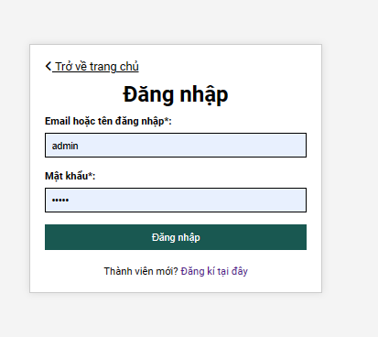

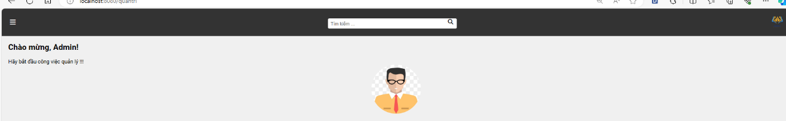

### 4.2.19. Chức năng “Quản lý đơn hàng”

Chức năng “Quản lý đơn hàng” chỉ được thực hiện khi người dùng đã đăng nhập tài khoản với phân quyền là admin

Chức năng cho phép admin quản lý tình trạng của đơn hàng

Admin bấm vào thanh công cụ và chọn vào quản lý đơn hàng, trang web sẽ đưa ra các đơn hàng và hiện thông tin của chúng

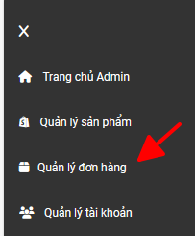

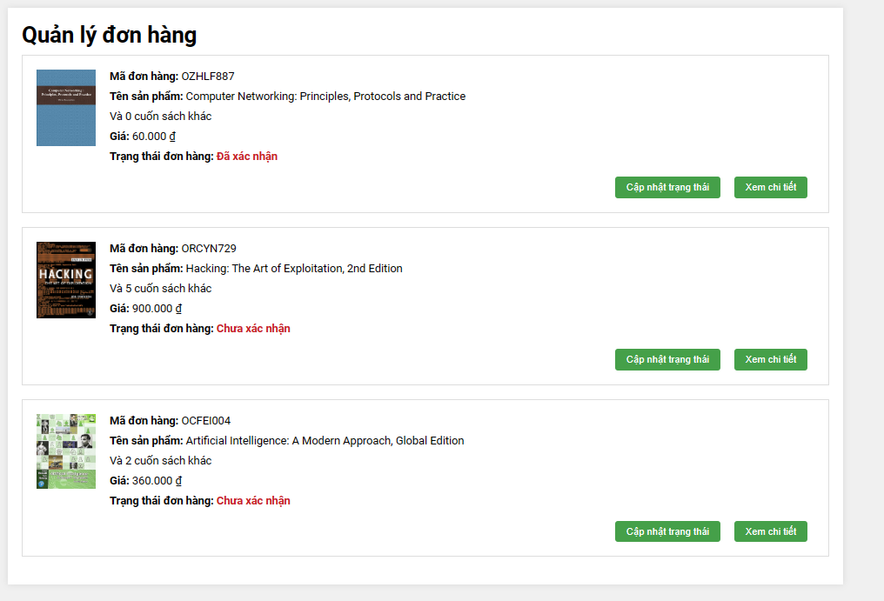

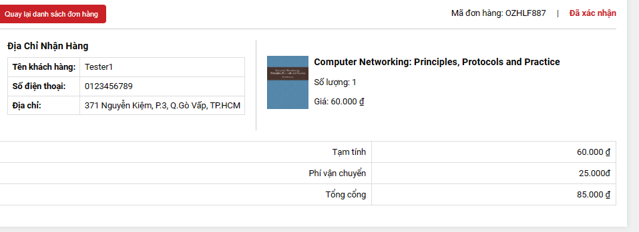4.2.20. Chức năng “ Cập nhật trạng thái đơn hàng”

Chức năng “Cập nhật trạng thái đơn hàng” được thực thi khi người dùng đang ở trang quản lý đơn hàng

Chức năng cho phép admin thay đổi trạng thái của đơn hàng

Người đùng đang ở trang quản lý đơn hàng thì bấm vào cập trạng thái rồi trang web sẽ hiển thị các trạng thái cập nhật

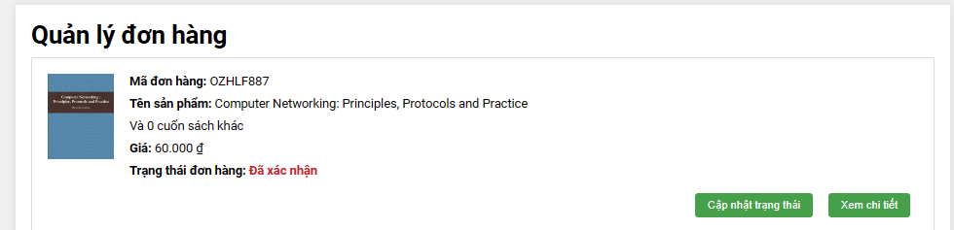

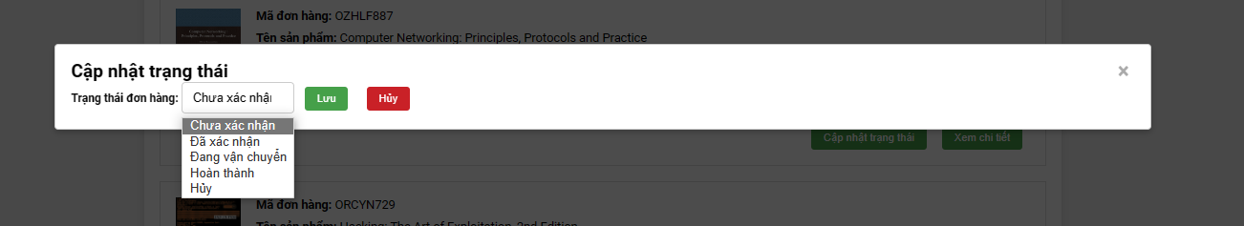

### 4.2.21. Chức năng xem chi tiết đơn hàng

Chức năng “Xem chi tiết đơn hàng” được thực hiện admin đang ở trang quản lý đơn hàng

Chức năng cho phép admin xem chi tiết sản phẩm

Admin bấm vào button xem chi tiết và trang web sẽ hiện ra thông tin chi tiết của đơn hàng

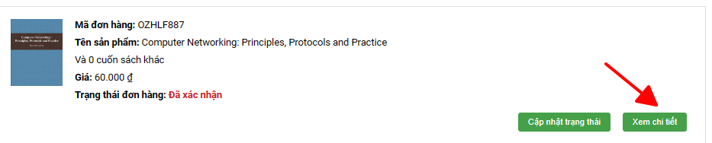

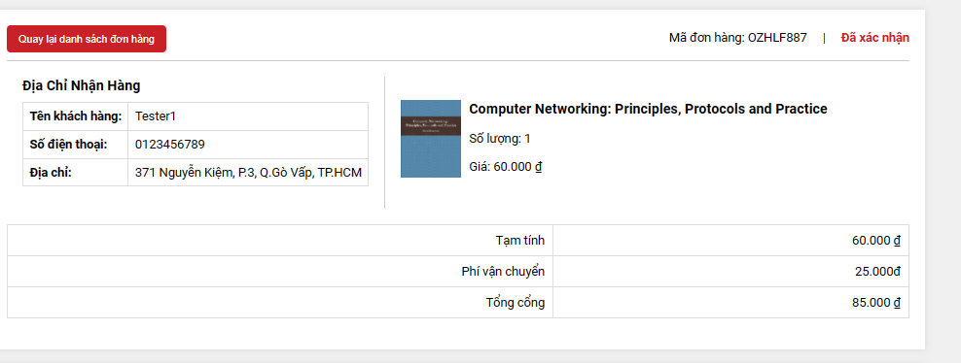

### 4.2.22. Chức năng quản lý tài khoản

Chức năng “Quản lý tài khoản” chỉ được thực hiện khi người dùng đã đăng nhập tài khoản với phân quyền là admin

Chức năng cho phép admin quản lý các tài khoản

Admin bấm vào thanh công cụ và chọn vào quản lý đơn hàng, trang web sẽ đưa ra các tài khoản và hiện thông tin của chúng

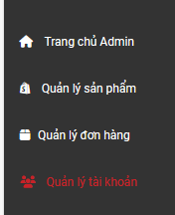

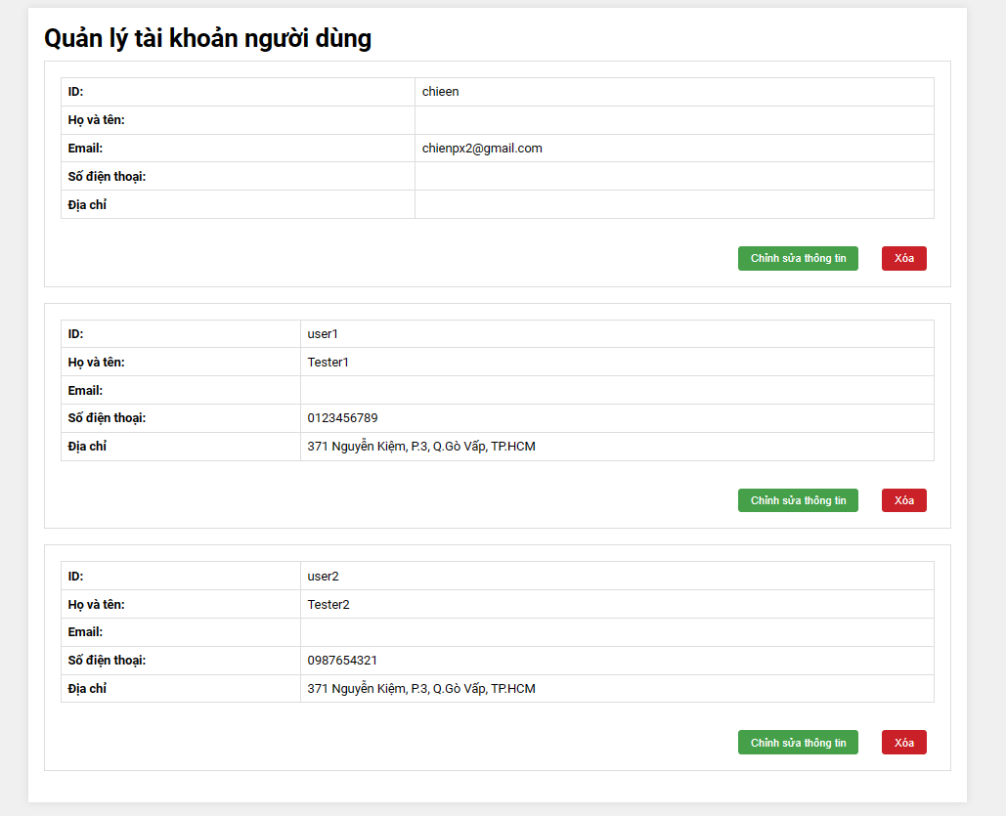

### 4.2.23. Chức năng xóa tài khoản

Chức năng “Xóa tài khoản” được thực thi khi người dùng đang ở trang quản lý tài khoản

Chức năng cho phép admin xóa tài khoản khi tài khoản không có đơn hàng nào

Người đùng đang ở trang quản lý đơn hàng thì bấm vào xóa trang web sẽ hiển hiển thị danh sách tài khoản mới

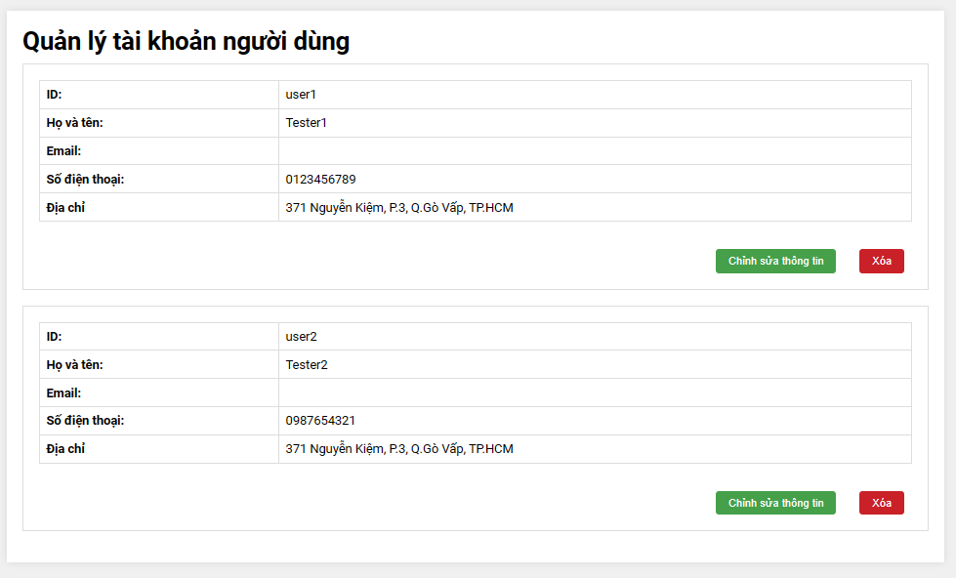

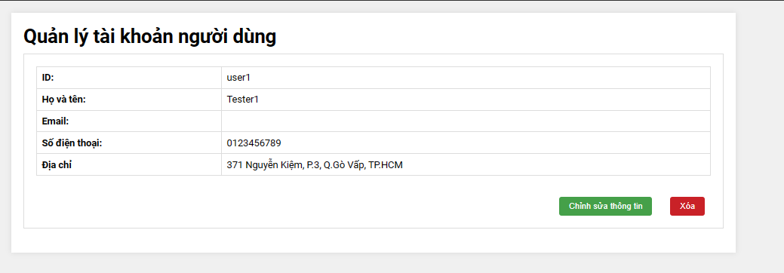

### 4.2.24. Chức năng quản lý sản phẩm

Chức năng “Quản lý tài sản phẩm” chỉ được thực hiện khi người dùng đã đăng nhập tài khoản với phân quyền là admin

Chức năng cho phép admin quản lý sản phẩm

Admin bấm vào thanh công cụ và chọn vào quản lý sản phầm, trang web sẽ đưa ra các sản phẩm và hiện thông tin của chúng

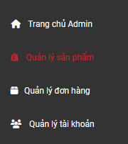

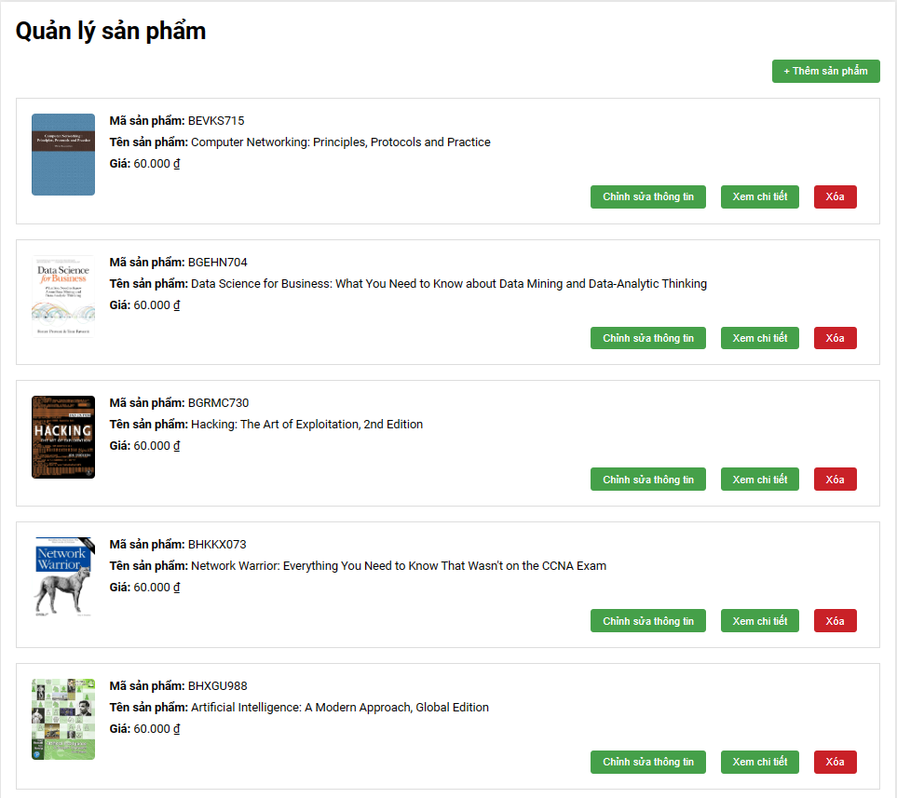

### 4.2.25. Chức năng xen chi tiết sản phẩm

Chức năng “Xem chi tiết sản phẩm” được thực hiện admin đang ở trang quản lý sản phẩm

Chức năng cho phép admin xem chi tiết sản phẩm

Admin bấm vào button xem chi tiết và trang web sẽ hiện ra thông tin chi tiết sản phẩm

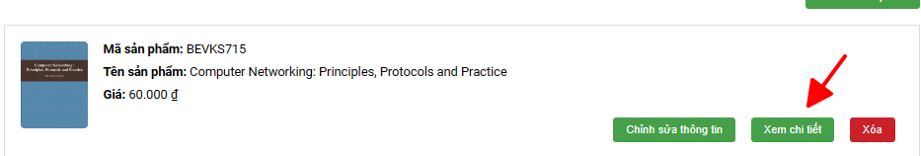

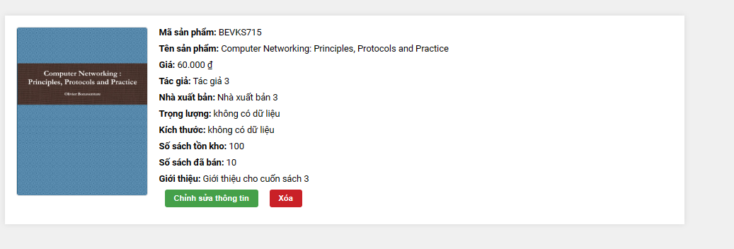

### 4.2.26. Chức năng chỉnh sứa sản phẩm

Chức năng “Chỉnh sửa sản sản phẩm” được thực hiện admin đang ở trang quản lý sản phẩm

Chức năng cho phép admin chỉnh sửa thông tin phẩm

Admin bấm vào button chỉnh sửa tjoong tin và trang web sẽ hiện ra thông tin chi tiết sản phẩm và admin có thể sửa thông tin mới

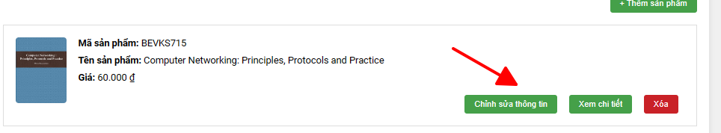

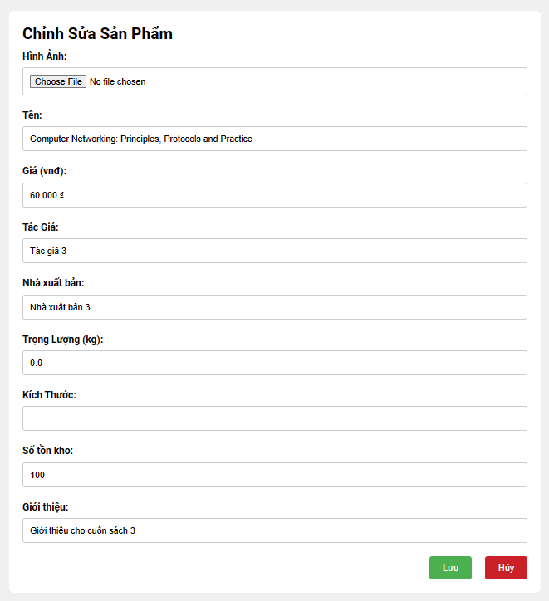

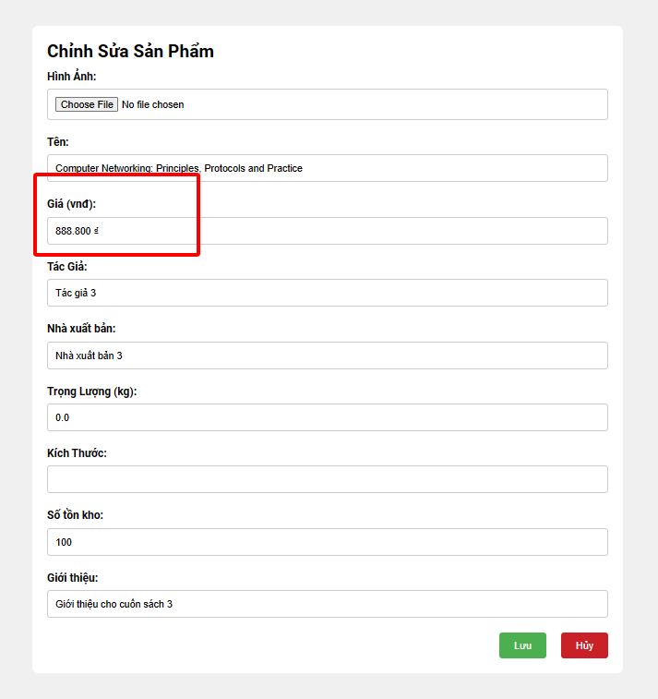

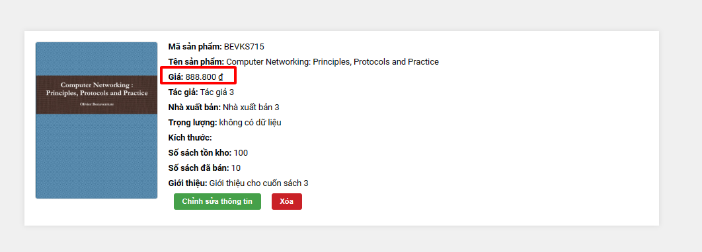

### 4.2.27. Chức năng xóa sản phẩm

Chức năng “Xóa sản phẩm” được thực thi khi người dùng đang ở trang quản lý sản phẩm

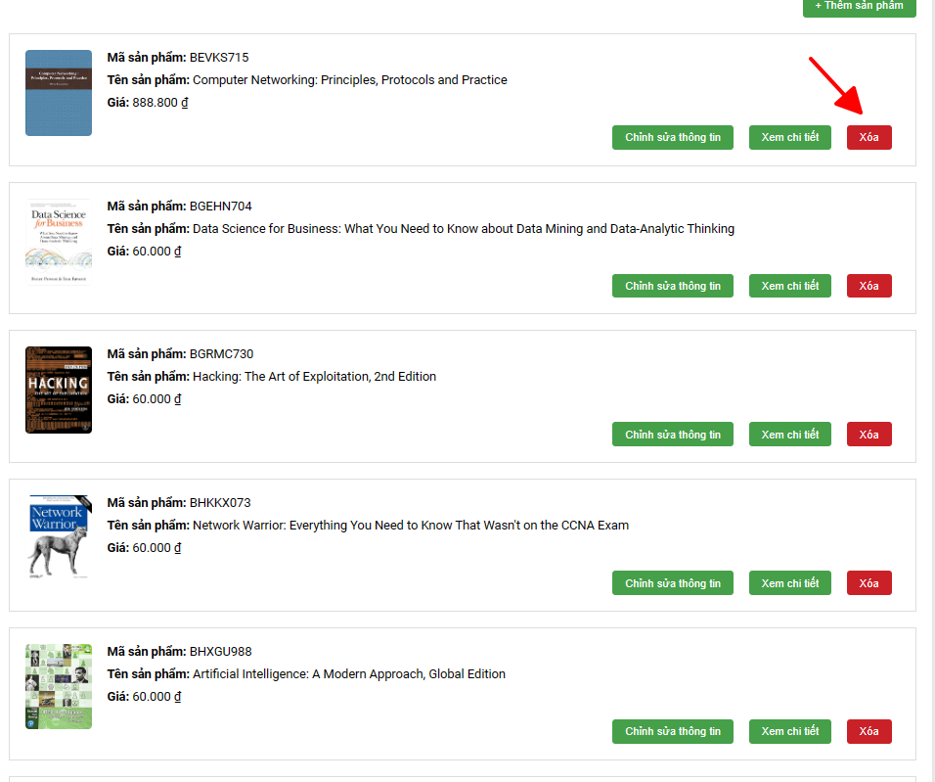Chức năng cho phép admin xóa sản phẩm

Người đùng đang ở trang quản lý sản phẩm thì bấm vào xóa trang web sẽ hiển hiển thị danh sách tài khoản mới

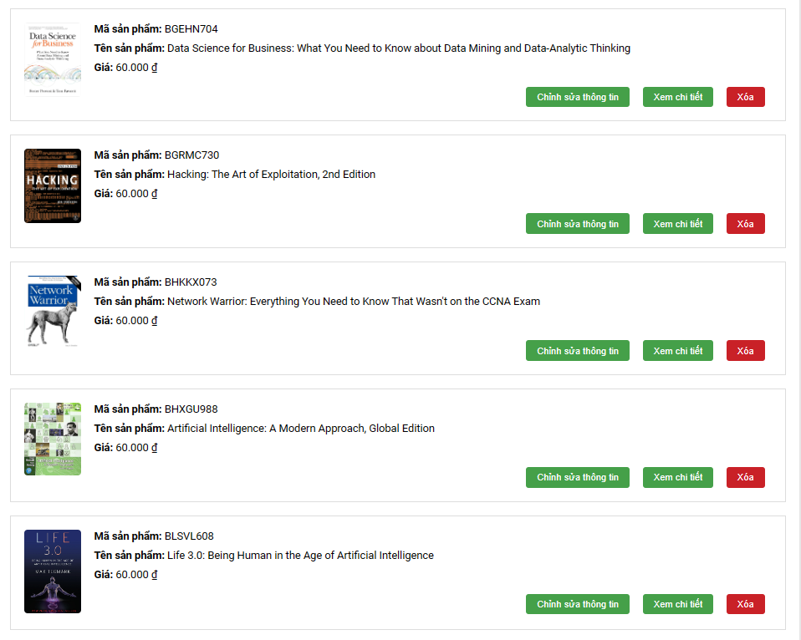

### 4.2.28. Chức năng thêm sản phẩm

Chức năng “Thêm sản phẩm” được thực thi khi người dùng đang ở trang quản lý sản phẩm

Chức năng cho phép admin thêm sản phẩm

Người đùng đang ở trang quản lý sản phẩm thì bấm vào thêm, trang web sẽ form đăng kí thêm khi nhập thông tin hợp lệ sẽ hiện thị danh sách mới

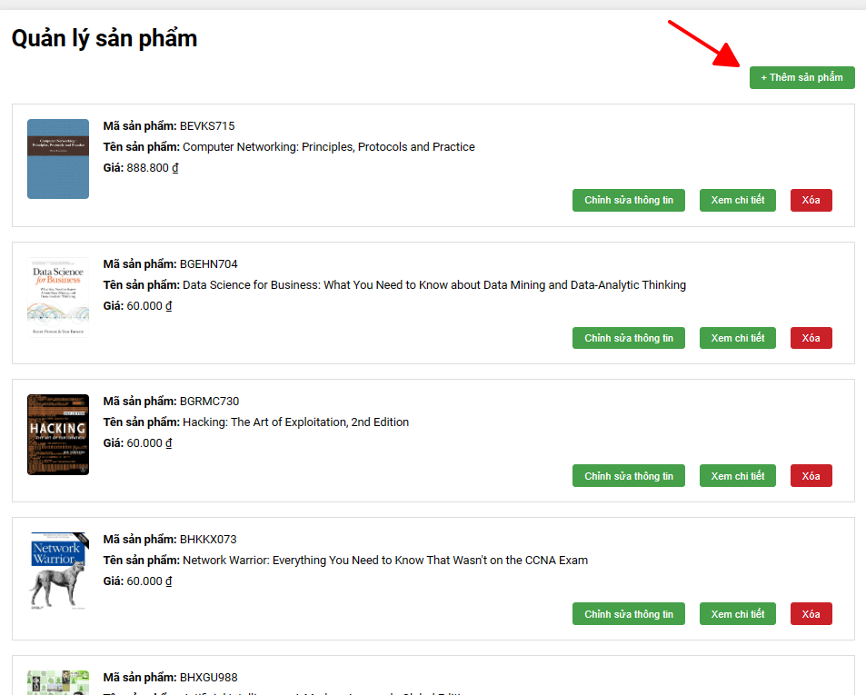

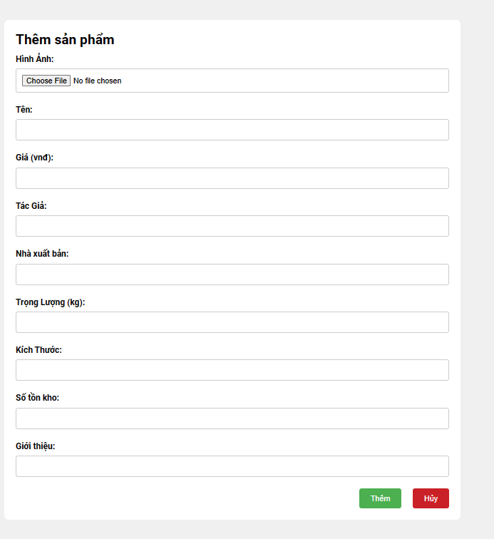

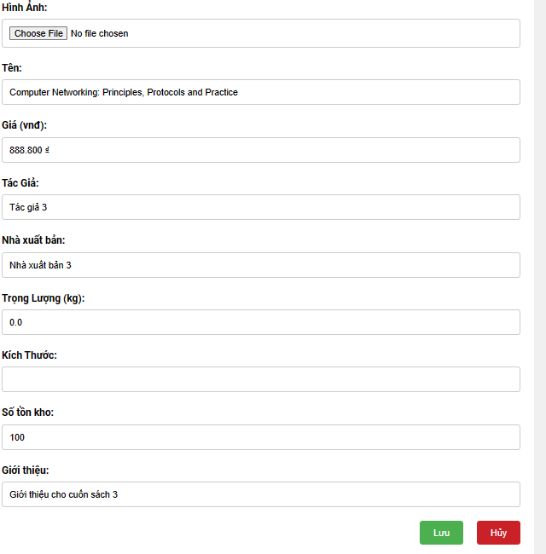

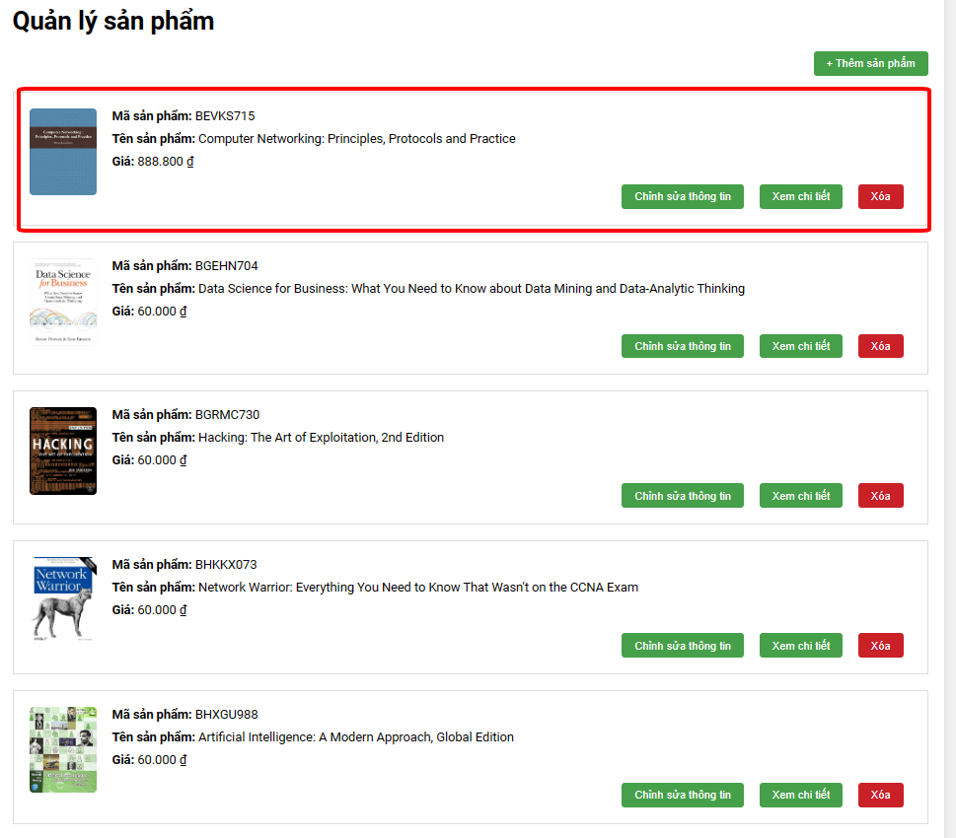

# Chương 5: Tổng kết

## 5.1. Kết quả đạt được

Website TikiTaka chính là trang web của cửa hàng bán sách, trang web giúp việc buôn bán và tiếp cận khách hàng một cách nhanh chóng và hiệu quả nhất. Việc quả bá, tìm kiếm sản phẩm cũng như đặt hàng và theo dõi đơn hàng một cách rất hiệu quả.

Trang web giúp cửa hàng tiếp kiệm rất nhiều chi phí cũng giúp cho khách hàng thuận tiện mua sách đặt biệt cho khách hàng ở xa.

Kết quả đạt được:

* **Tăng cường độ hiệu quả:** Trang web giúp người bán dễ dàng tiếp cận với nhiều khách hàng, đặc biệt khách hàng từ xa. Trang web cũng tăng tính hiệu quả của việc marketing, khi có quảng cáo web hay các ưu đãi mới người dùng thay vì tới trực tiếp cửa hàng hay là liên lạc với shop tạo tính thụ động thì có thể trực tiếp lên website của cửa hàng để xem tin tức mới nhất và cũng dễ dàng hơn trong việc mua bán sách thay vì đi tới tận nơi tìm kiếm và mua hàng.
* **Tăng cường quản lý:** Chủ cửa hàng có thể dễ dàng quản lý đơn hàng ra vào cũng như số lượng tồn kho. Ngoài ra người dùng có thể lưu trữ các cuốn sách mình mong muốn thông qua giỏ hàng và cũng dễ dàng theo dõi tình trạng đơn hàng của bản thân đã đặt.
* **Tăng cường doanh thu:** Việc tạo ra một trang web đã giúp cửa hàng tiếp cận được nhiều khách hàng hơn cũng như tiếp kiệm thêm nhiều chi phí mặt bằng nhân viên mà số lượng sách ra vẫn ở mức tốt.
* **Tăng tính cạnh tranh:** Việc của hàng có một trang web có độ thẫm mĩ cao sẽ giúp khách hàng gây thiện cảm hơn. Ngoài tra việc bán trên website cửa hàng có thể có các voucher khuyến mại kèm theo việc thuê KOL quả bá cửa hàng dễ dàng hơn.
* **Cải thiện dịch vụ khách hàng**: Trang web có thể giúp cửa hàng cải thiện dịch vụ khách hàng bằng cách cung cấp cho khách hàng thông tin chính xác về tình trạng hàng tồn kho và thời gian giao hàng. Điều này có thể giúp cửa hàng giữ chân khách hàng và tăng doanh số bán hàng.

**Nhìn chung, website này là một công cụ quan trọng có thể giúp cửa hàng tiết kiệm thời gian, tiền bạc, dễ dàng tiếp cận khách hàng và cải thiện hiệu quả dịch vụ kèm các ưu đãi một cách tối ưu**

## 5.2. Đánh giá ưu điểm, nhược điểm

### 5.2.1. Ưu điểm

* Trang web có thiết kế đẹp kèm theo sự tinh thế
* Các chức năng đa dạng dễ dàng sửa dụng, giao diện thân thiện với tất cả người dùng
* **Tăng tính hiệu quả:** Trang web tăng độ hiệu quả cho việc buôn bán cho nhiều lượng khách hàng, giảm thiểu chi phí cho cửa hàng
* **Tăng doanh thu:** Việc không phải đầu tư quá nhiều tiền cho việc mặt bằng mà chỉ việc thuê quảng cáo về trang web của cửa hàng giúp việc tiếp cân được nhiều khách hàng hơn mà chi tối ưu hơn
* **Nâng cao hiệu quả kinh doanh:** Việc buôn bán online là điều tối thiểu cho cửa hàng hiện này. Trang web giúp ta bán sản phẩm ở đa dạng nền tảng khác giúp tăng doanh số.
* **Tăng tính chính xác:** Việc quản lý số lượng sách ra vào, cách khách hàng tiềm năng và quản lý tồn kho trở nên dễ dàng hơn với trang web.
* **Tăng khả năng tương tác:** Việc buôn bán online giúp ta tiếp cận được nhiều khách hàng hơn, ngoài ra trang web sẽ có các voucher, khuyến mãi cho các khách hàng cũ và việc trao đổi giữa cửa hàng và khách hàng trở nên dễ dàng và nhanh gọn
* **Tăng khả năng mở rộng:** Trang web có thể được mở rộng để đáp ứng theo sự phát triển của cửa hàng. Điều này có thể giúp cửa hàng đảm bảo rằng hệ thống trang web của mình có thể đáp ứng nhu cầu của họ trong tương lai trong tương lai

### 5.2.2. Khuyết điểm

Là một trang web do sinh viên tạo ra thì đang có nhiều hạn chế nhất định như:

* Phần mềm đang có thiết kế quá đơn điệu
* Hệ thống quản lý code của phần mềm chưa thực sự tối ưu gây khó khăn trong việc bảo hành code
* Tính bảo mật còn chưa thật sự tốt khi có thể dễ dàng bị tin tặc hack và tấn công
* Tính tương thích chưa chặt chẽ làm cho việc quản lý số lượng mặt hàng lớn gây nhiều khó khăn, nó chỉ phù hợp cho cửa hàng tư nhân hoặc nhỏ nếu cửa hàng thực sự phát triển thì trang web lại thật sự kông tối ưu tốt về mặt dữ liệu
* Tính linh hoạt chưa cao khi trang web chưa được kết hợp với các nền tảng lớn làm hạn chế về mặt quảng cáo và khuyến mãi cho khách hàng.
* Độ an toàn bảo mật thông tin của người dùng cũng là một hạn chế khá lớn khi chủ cửa hàng có thể can thiệp quá sâu vào tài khoản của khách hàng.

## 5.3. Hướng phát triển tương lai

Về cơ bản, đề tài đã đạt được các mục tiêu đặt ra. Nhưng trong quá trình thực hiện, chúng em đã tìm hiểu và xác định được trang website có một hạn chế khá lớn là phạm vi quản lý vẫn còn quá hạn chế. Nhưng bán hàng trực tuyến là một lĩnh vực lớn và quan trọng trong xã hội hiện nay. Nên còn rất nhiều lĩnh vực trong kinh doanh, quản lý, dịch vụ và sự tối ưu là một vấn đề lớn

Vì thế trong tương lai, chúng em sẽ tối ưu hơn về giao diện, chức năng và tăng cường quản lý cho việc buôn bán. Sẽ tối ưu lại về dữ liệu giúp việc quản lý các đơn hàng, mặt hàng trở nên hiệu quả hơn nếu số lượng mặt hàng lớn hơn song song với sự phát triển của cửa hàng. Tăng cường thêm tính bảo mật của người dùng và hệ thống an toàn chống lại hacker